МІНІСТЕРСТВО ОСВІТИ І НАУКИ УКРАЇНИ

МИКОЛАЇВСЬКИЙ НАЦІОНАЛЬНИЙ УНІВЕРСИТЕТ
імені В. О. Сухомлинського

Історичний факультет

Кафедра історії та археології

СЕРЕДНЬОВІЧНА АРХЕОЛОГІЯ
Навчально-методичний посібник

Миколаїв – 2018
УДК
ББК
Г

Рекомендовано до друку рішенням кафедри історії та археології історичного факультету Миколаївського національного університету імені В. О. Сухомлинського (протокол № ___ від ________ 2018 р.)

Рекомендовано до друку рішенням Вченої ради історичного факультету Миколаївського національного університету імені В. О. Сухомлинського (протокол № ____ від ___________ 2018 р.)

Рекомендовано до друку рішенням Вченої ради Миколаївського національного університету імені В. О. Сухомлинського (протокол № ____ від ___________ 2018 р.)

Рецензенти:
??????
??????
Автор-упорядник:
Господаренко Оксана Валеріївна – кандидат історичних наук, доцент кафедри історії, етнології та археології Миколаївського національного університету імені В. О. Сухомлинського

СЕРЕДНЬОВІЧНА АРХЕОЛОГІЯ. Навчально-методичний посібник. – Миколаїв: МНУ імені В. О. Сухомлинського, 2018. – ????? с.

Методичні рекомендації відповідають навчально-методичному комплексу з курсу «Середньовічна археологія». Структурно методичні рекомендації складаються зі змістовних модулів, які містять тематику лекцій, семінарських занять, самостійної роботи, індивідуальних навчально-дослідних завдань, літературу до теми. Також рекомендації містять рейтингову систему оцінювання знань, рекомендовану літературу до всього курсу та методичні рекомендації для організації самостійної роботи.
Для студентів закладів вищої освіти історичних спеціальностей.

УДК
ББК
Г

© О. В. Господаренко
© МНУ імені В. О. Сухомлинського, 2018
ЗМІСТ

МЕТА І ЗАВДАННЯ КУРСУ | 4
ТЕМАТИЧНИЙ ПЛАН КУРСУ | 9
ТЕМИ ЛЕКЦІЙ | 13
ТЕМИ СЕМІНАРСЬКИХ ЗАНЯТЬ | 30
ЗАВДАННЯ ДО САМОСТІЙНОЇ РОБОТИ | 37
КРИТЕРІЇ ОЦІНЮВАННЯ ОСНОВНИХ ВИДІВ САМОСТІЙНОЇ РОБОТИ (мільтимедійна презентація, реферат) | 38
ТЕСТОВІ ЗАВДАННЯ ДО КУРСУ | 39
ПИТАННЯ ДЛЯ КОНТРОЛЬНИХ РОБІТ | 42
ПИТАННЯ ДЛЯ ПІДСУМКОВОГО КОНТРОЛЮ | 43
РОЗПОДІЛ БАЛІВ ЗА СЕМЕСТР | 44
ТАБЛИЦЯ ВІДПОВІДНОСТІ РЕЗУЛЬТАТІВ КОНТРОЛЮ ЗНАНЬ ЗА РІЗНИМИ ШКАЛАМИ І КРИТЕРІЇ ОЦІНЮВАННЯ | 45
ДОДАТКИ | 46
МЕТА І ЗАВДАННЯ КУРСУ

Курс «Середньовічна археологія» має на меті:
- дати студентам уявлення про археологію цього періоду як про складову частину археології в цілому;
- ознайомити студентів з історіографією середньовічної археології, джерелами (види пам’ятників, основні категорії та групи артефакти) і специфікою археологічних досліджень.
В результаті вивчення спецкурсу студент повинен
знати:
- основні наукові напрямки і концепції у вивченні різних видів пам’яток і категорій матеріалів середньовічного періоду;
- основні теорії суспільно-економічної та етичної історії розглянутого періоду;
- спеціальні дисципліни в обсязі, необхідному для самостійного проведення наукових досліджень, в тому числі методологію археологічних досліджень і методику польових досліджень, внутрішню періодизацію епохи середньовіччя і суміжних, а також віддалених територій, в разі, якщо історичні події останніх впливали на процеси, що відбуваються на українських землях.
вміти:
- правильно вести археологічний пошук (розвідка, знаходити на місцевість і визначати тип пам’ятника (об’єкт): замок, селище, неукріплена феодальна садиба, ґрунтовий могильник (жальники, кам’яні могили), системи оборонних споруд типу і стиль архітектурних споруд;
- визначати наявність або відсутність культурного шару в місцях проведення земляних будівельних та інших господарських робіт (в котлованах, траншеях, ямах і т д;
- визначати приналежність масового керамічного матеріалу (будівельного, архітектурно-декоративного і побутового до епохи середньовіччя і на цій підставі встановлювати попередню дату культурного шару, або об’єкту;
- визначати тип, призначення і попередню дату конкретного археологічного артефакту,
- датувати залишки монументальних споруд за системою кладки і параметрів будівельних матеріалів (цегла, черепиця);
- здійснювати повну реєстрацію археологічних знахідок, вживати необхідних заходів для збереження і реєстрації виявленого археологічного об’єкта;
- використовувати археологічні матеріали в науковій, навчальній та освітній діяльності.
Програмні компетентності
Інтегральна компетентність
- Здатність розв’язувати складні задачі та проблеми в галузі історії, археології, архівознавства, музеєзнавства, пам’яткознавства, етнології та ін., в процесі різнопланової фахової діяльності або у процесі навчання, що передбачає проведення досліджень та/або здійснення інновацій, а також характеризується комплексністю та невизначеністю умов
Загальні компетентності
- здатність до цілеспрямованого накопичування знання, самостійного пошуку та опрацювання інформації;
- вміння організовувати творчі колективи з метою розв’язання комплексних міжпредметних проблем;
- здатність застосовувати набуті знання та навички у практичних ситуаціях, виявляючи ініціативу та підприємливість;
- здатність до адаптації та дії в новій ситуації;
- здатність взаємодіяти з представниками інших професійних груп гуманітарної сфери.
- базові уявлення про основи філософії, психології, педагогіки, що сприяють розвитку загальної культури й соціалізації особистості, схильності до етичних цінностей, знання вітчизняної історії, економіки й права, розуміння причинно-наслідкових звʼязків розвитку суспільства й уміння їх використовувати в професійній і соціальній діяльності;
- базові знання фундаментальних розділів математики, в обсязі, необхідному для володіння математичним апаратом відповідної галузі знань, здатність використовувати математичні методи в обраній професії;
- базові знання в галузі інформатики й сучасних інформаційних технологій; навички використання програмних засобів і навички роботи в комп’ютерних мережах, уміння створювати бази даних і використовувати інтернет-ресурси;
- базові знання фундаментальних наук, в обсязі, необхідному для освоєння загально-професійних дисциплін;
- базові знання в галузі, необхідні для освоєння загально-професійних дисциплін
- здатність до творчого мислення, яке полягає у схильності до нестандартного вирішення задач, самостійності міркувань та умовиводів.
- здатність до письмової й усної комунікації рідною мовою та іншою мовою / іншими мовами;
- навички роботи з комп’ютером;
- навички управління інформацією;
- дослідницькі навички
Фахові компетентності
- здатність виявляти та опрацьовувати історичні джерела різних видів, аналізувати наукові тексти та узагальнювати цю інформацію;
- здатність здійснювати історичні дослідження з визначеної тематики, в тому числі використовуючи методологічний інструментарій інших гуманітарних наук, застосовуючи інформаційно-комунікативні технології та інформаційні бази даних;
- вміння створювати тексти однією з іноземних мов з використанням термінів, які прийняті в фаховому середовищі;
- здатність брати участь у дискусії з певної наукової проблеми, у різних формах наукової комунікації;
- здатність відрізняти специфіку у підходах до вирішення проблем в галузі історії та археології представників різних наукових напрямів та шкіл, критично осмислювати новітні досягнення історичної науки;
- вміння застосовувати принципи та методи педагогіки і психології у навчально-виховному процесі в середніх, професійно-технічних закладах та в системі післядипломної освіти.
- здатність застосовувати поглиблені знання з обраної спеціалізації при розробці (у відповідності до певних вимог) наукових проектів прикладної спрямованості, а також при вирішенні певних практичних проблем;
- здатність в межах обраної спеціалізації здійснювати інноваційні дослідження, які спрямовані на вирішення фундаментальних наукових проблем, вміння готувати результати наукових досліджень до оприлюднення у фаховому середовищі;
- вміння застосовувати сучасні методи викладання історії та суміжних дисциплін у вищих навчальних закладах.
- володіти навичками історизації археологічного матеріалу
- здатність враховувати сучасні історіософські інтерпретації (теорії постмодернізму, дискурсу і деконструкції) у переосмисленні ролі і місця археологічних та історичних знань у суспільстві
- здатність формувати музейну експозицію для різних періодів первісності
- здатність застосовувати сучасні методики фіксації та консервації археологічних об’єктів
- уміння застосовувати сучасне законодавство в охороні археологічної спадщини
- здатність забезпечити якісне проведення археологічних досліджень на предметно-функціональному рівні
- уміння використовувати новітні методики для пошуків археологічних пам’яток та розкопок
- володіння навичками камеральної обробки як передумова введення в науковий обіг археологічних матеріалів
- здатність використовувати здобутки практичної археології та музеології у навчальному процесі
- здатність використовувати професійно профільовані знання в галузі археології та музеології для моделювання історичних явищ і процесів в давню добу
Програмні результати навчання:
Здатність запам’ятовувати або відтворювати:
- глибокі знання в межах спеціалізації з позначенням новацій останнього часу;
- специфіку розвитку історичного пізнання в конкретні історіографічні періоди, в тому числі й на сучасному етапі;
- професійні норми в галузі історії та археології;
- основні етапи наукового пошуку в галузі історії та археології та завдання кожного з них;
- теорію й практики критичного осмислення уявлень про минуле у суспільстві, правила побудови наукових гіпотез.
Здатність розуміти та інтерпретувати:
- основні теоретичні та методологічні проблеми сучасної археологічної науки;
- шляхи формування репрезентативної джерельної бази при розробці певної наукової проблематики;
- зв’язок та різницю між історичними фактами у джерелі та історіографічними фактами у науковій літературі;
- вибір методології та методів при здійсненні власного дослідження;
- вузлові наукові проблеми, зв’язок між гіпотезою та методом, логічні наслідки певного припущення, зіставлення його з відомими теоретичними побудовами.
Здатність використовувати вивчений матеріал в нових ситуаціях:
- пояснювати взаємозв’язки між процесами у минулому та на сучасному етапі, оцінювати альтернативні варіанти інтерпретації основних тенденцій та особливостей історичного розвитку людства у певні історичні періоди;
- аналізувати взаємозв’язки між позицією професійного історика та пануючими у суспільстві поглядами на минуле;
- демонструвати навички професійного спілкування з використанням іноземної мови;
- виявляти ініціативу, яка спрямована на збереження та управління культурною спадщиною;
- брати участь у здійсненні реальних дослідницьких проектів;
Здатність розбивати інформацію на відповідні компоненти і розуміти їх взаємозв’язок:
- аналізувати явища та процеси світової історії з урахуванням сучасних теорій суспільного розвитку;
- визначати інформаційний потенціал конкретних археологічних джерел при вирішенні певної наукової проблеми;
- здійснювати експертизу пам’яток матеріальної та духовної культури, в тому числі з метою їх подальшого використання в сфері туризму та рекреації.
Здатність поєднувати частини разом, щоби одержати ціле з новою системною властивістю:
- визначати соціальні функції історика в нових умовах;
- встановлювати ефективну комунікацію з представниками інших гуманітарних та природничих наук;
- обґрунтувати наукову новизну власного дослідження з урахуванням сучасних наукових досягнень;
- розширювати джерельну базу за рахунок введення до наукового обігу архівних джерел, опрацювання фондів музеїв, участі у наукових експедиціях, шляхом створення нових джерел (усна історія та ін.).
Здатність оцінювати важливість матеріалу для конкретної цілі:
- критично оцінювати ступінь розробленості дослідницької проблеми та отриманих результатів фахівцями;
- визначати вплив на хід та результати дослідження традицій певних наукових шкіл;
- узагальнювати результати власного дослідження;
- аргументувати зв’язок теми обраного наукового проекту з пріоритетними напрямками розвитку світової науки;
- рекомендувати шляхи продовження власного дослідження
ТЕМАТИЧНИЙ ПЛАН КУРСУ

Назва кредиту, назва теми та її зміст | Кількість годин
 | всього | аудиторні |  | самостійна  робота
 |  | лекції | семінари
Кредит 1. Ранньосередньовічні слов’янські культури V – VII ст. | 30 | 2 | 2 | 26
Тема 1. Ранньосередньовічні слов’янські культури V – VII ст.  Корчацько-празька культура. Історія дослідження. Територія розповсюдження пам’яток корчацько-празької культури. Поселення. Топографія, характер поселень. Житлові та господарські споруди. Господарство. Рільництво. Знаряддя обробки землі та переробки зерна. Скотарство. Склад стада, форми утримання домашніх тварин. Гончарство. Основні форми керамічного комплексу. Типи орнаменту. Металообробка. Ковальство. Ювелірна справа. Поховальний обряд. Ґрунтові і курганні могильники. Поховальний комплекс. Хронологія і питання формування корчацько-празької культури.  Пеньківська культура. Територія поширення пам’яток пеньківської культури, початок їх дослідження. Особливості топографії пеньківських поселень. Житла: прямокутні та юрто-подібні напівземлянки. Господарські споруди: майстерні, приміщення для зберігання зерна тощо. Знаряддя землеробства: ґрунтообробні і призначенні для збору та переробки урожаю. Залізоробне виробництво. Майстерні та знаряддя ливарного виробництва. Керамічний комплекс. Особливості форм і орнаменту. Поховальний обряд і його особливості. Питання хронології і походження пеньківської культури.  Колочинська культура. Джерелознавча база вивчення колочинської культури. Регіон розповсюдження пам’яток. Селища і городища. Житлові та господарські комплекси. Землеробство і скотарство. Ремесла. Поховальний обряд: ґрунтові і підкурганні поховання. Хронологія. Місце колочинської культури в системі пам’яток слов’янського населення. | 30 | 2 | 2 | 26
Кредит 2. Слов’янські пам’ятки VIII – IX ст. | 30 | 2 | 2 | 26
Тема 2. Слов’янські пам’ятки VIII – IX ст. Пам’ятки культури Луки-Райковецької. Історія вивчення. Територія поширення пам’яток носіїв культури Луки-Райковецької. Поселення. Топографія і планіграфія селищ. Основні типи жител та господарських споруд. Господарство: землеробство, скотарство, промисли. Керамічний комплекс. Поховальний обряд: курганний та безкурганний. Поховальний реманент. Поховальне начиння. Культові споруди. Волинцевська та роменська культури. Волинцевська культура. Регіон розповсюдження пам’яток. Житлові та господарські споруди. Знаряддя праці та господарство. Керамічний комплекс. Ремесла. Поховальний обряд. Хронологія волинцівських пам’яток. Роменська культура. Топографія селищ і городищ. Житло. Господарські споруди. Гончарні вироби. Металургійне, залізо обробне та ювелірне виробництво. Поховальний обряд: трупоспалення і трупопокладення. Хронологія пам’яток роменської культури. | 30 | 2 | 2 | 26
Кредит 3. Археологія України доби Київської держави | 30 | 2 | 4 | 24
Тема 3. Археологія України доби Київської держави  Літописні відомості про розселення слов’янських племен. Виникнення давньоруської феодальної держави. Військова справа. Змієві вали в Україні. Прийняття християнства та його наслідки. Зміна поховального обряду. Картографування скроневих кілець.  Матеріальне виробництво. Рівень розвитку сільського господарства. Сільськогосподарські знаряддя. Основні злаки. Скотарство. Мисливство. Промисли. Бортництво. Рибальство.  Роль ремесла в усіх формах господарської діяльності. Товарний характер ремесла. Металургія. Використання болотних руд. Ковальські знаряддя. Продукції ковалів Русі. Ливарна справа. Виготовлення озброєння.  Художня обробка металів. Основні види ювелірних виробів. Зернь, чернь, скань, емаль. Скарби ювелірних виробів.  Гончарство. Гончарний круг. Кружальний посуд. Випалювальні печі. Основні форми посуду. Виробництво плінфи, кам’яних плиток ін. Гончарські клейма.  Деревообробне виробництво, теслярські та столярні інструменти. Токарний верстат. Будівництво укріплень, мостів, сухопутних та водних транспортних засобів. Обробка кістки. Каменерізна справа. Виробництво скляного посуду та прикрас. Ткацтво. Пряслиця. Торгові шляхи. Монетна справа. Арабські, візантійські, західноєвропейські монети.  Давньоруські міста. Проблема виникнення міст, їх роль у історії. Київ. Датування виникнення Києва. Київський некрополь. Поховання знаті, дружинників та родовитих киян. Київська околиця. Приміські села та монастирі. Село Берестове. Печерський та Видубицький монастирі. Найближчі міста та фортеці: Білгород, Вишгород, Василів та ін. Переяслав. Родень. Юр’єв. Воїнь. Чернігів. Галич. Інші давньоруські міста: Пліснеськ, Звенигород, Львів, Хотин, Бакота, Ушиця, Луцьк. | 30 | 2 | 4 | 24
Кредит 4. Середньовічна археологія Півдня України | 30 | 2 | 4 | 24
Тема 4. Середньовічна археологія Півдня України  Салтівська культура. Етнічна належність носіїв салтівської культури. Пам’ятки та поховальний інвентар. Основні поселення, фортифікаційні укріплення, житла салтівської культури.  Візантійські пам’ятки VIII-X ст. Плитові могильники. Поховальний обряд та реманент. Сільські поселення та укріплені монастирі. Укріплені поселення-сховища. Житлові, господарські та культові споруди. Господарство. Поселення ранніх болгар VII-X ст. Поселення і ґрунтові могильники. Типи жител. Господарські споруди. Предмети господарської діяльності. Керамічний комплекс. Ґрунтові могильники. Поховальний обряд.  Пам’ятки кочовиків степового Подніпров’я ІХ – ХІІІ ст. Кургани та інші поховання. Пам’ятки середньовічного Білгород-Дністровського. Фортеця, житла та могильники. Розвиток ремісничого виробництва.  Середньовічний Крим. Дослідження пам’яток Криму. Середньовічний Херсонес. Історична топографія Херсонесу. «Печерні міста» Криму. Монастирі, селища та городища. Печерне місто Мангуп, городища Ески-Кермен, Чуфут-Кале, Киз-Кермен.  Археологічні пам’ятки Південного та Південного-Східного Криму. Середньовічні міста Криму – Сугдея, Кафа. | 30 | 2 | 4 | 24
Кредит 5. Археологія Золотої Орди | 30 | 2 | 2 | 26
Тема 5. Археологія Золотої Орди  Історія вивчення золотоординської старовини. Письмові, картографічні і нумізматики джерела.  Золотоординські столиці в світлі археологічних досліджень. Царевське і Селітренське городища на Волзі. Методика роботи та основні досягнення. Золотоординські міста на території України.  Монголи в Криму, Приазов’ї та на Північному Кавказі; Монголи в Північно-Західному Причорномор’ї і Карпато-Дунайських землях; Мистецтво Золотої Орди (за матеріалами скарбів Північного Причорномор’я). Матеріали скарбів з Криму, Приазов’я і Молдови. Зв’язки Золотої Орди з ремісничими центрами Малої Азії, Візантії, Сирії та Єгипту; питання про зв’язки з Килікією та Іспанією. | 30 | 2 | 2 | 26
Кредит 6. Археологія козацького періоду | 30 | 2 | 2 | 26
Тема 6. Археологія козацького періоду  Розвиток козацтва за археологічними даними. Запорозькі січі. Зброя та укріплення козацьких січей. Пам’ятки козацьких часів (XV - XVIII ст.). Запорізька січ. Топографія і планіграфія укріплень. Зимівники, памʼятки прикордонної служби. Поховання, цвинтарі. Житлові та господарські споруди. Ремесла козацької доби.  Архітектура XIV-XVIIІ ст. Містобудування і фортифікація. Монастирі. Замки і фортеці XIV-XVII ст. Оборонні замки-фортеці: Меджибож, Жванецький замок та інші. Господарство і побут.  Монетно-речові джерела. | 30 | 2 | 2 | 26
ВСЬОГО | 180 | 12 | 16 | 152

ТЕМИ ЛЕКЦІЙ

Кредит 1. Ранньосередньовічні слов’янські культури V – VII ст.
Тема 1. Ранньосередньовічні слов’янські культури V – VII ст. (2 год.)
Тематичний план:
- Корчацько-празька культура
- Пеньківська культура
- Колочинська культура
Зміст лекції
- Корчацько-празька культура
Культура поширена від басейну Прип’яті на півночі та Дніпра на сході до Дунаю на півдні та межиріччя Ельби і Заале на заході (Україна, Білорусь, Польща, Чехія, Німеччина).
Вперше пам’ятки корчацького типу були відкриті С. Гамченком в період революції, повідомлення про них опубліковані пізніше. І. Борковський недалеко від Праги виділив аналогічні пам’ятки і назвав їх празькими. Дослідженню корчацько-празької культури присвячені роботи І. Русанова, Ю. Кухаренко, В. Баран, І. Винокур та інші).
Масштабні дослідження на території України проводилися в 50-70-ті рр. ХХ ст.: Корчак, Тетерівка, Буки, могильник в Мирополі (Житомирська обл.); Зимне, Рипнів, Стохід, Підріжжя (Волинь). Всього відомо понад 500 пам’яток, на території України – більше половини.
Поселення. Невеликі (1-2 га) поселення відкритого типу вивчені найкраще. Наявні городища – Зимне (р. Луга, права притока Західного Бугу, Україна), Шеліги (р. Слуп’янка, права притока Вісли, Польща). Поселення розташовані на берегах річок, схилах балок, невеликими групами – «гніздами» – на відстані від 0,5 до 3 км. Кількість жител на поселенні – від кількох до 10-30. В північних районах поширення культури поселення були меншими, ніж, наприклад, на Дністрі. Поселення Рашків ІІІ налічувало 30 жител. Зазвичай житла розташовувалися групами (рядами або «гніздами»). Поруч жител розміщувалися господарські ями, відкриті вогнища, наземні господарські споруди. Всі житла мали вогнища або печі (з глиняним черінем, кам’яні або вирізані в материку).
Городища. Зимне. Культурний шар датується V-VII ст. Має штучне укріплення у вигляді підсипки землі, земляний вал і частокол. Під схилом валу розкриті залишки земляної дерев’яної будівлі, розділеної на комори з вогнищами. Не городищі ремісничий центр (ливарство, ковальство, обробка каменю та ін.). Інші городища – с. Хотомель (Брестська обл., Білорусь), с. Шеліги (Польща). Останнє датується VІІ-VIIІ ст. Неподалік розташовувалися неукріплені поселення.
Житла. Між Дніпром і Західним Бугом досліджено приблизно 350 жител. Квадратні напівземлянки заглиблені на 1 м у материк, площею 6-20 кв. м, зрубної або стовпової конструкції. Обов’язково з піччю-кам’янкою (Житомирщина) або з глини (Середнє Подніпров’я, Західне Побужжя, Поліссі).
На поселенні Ріпнів досліджено три металургійні чи ковальські горни, вирізані у материковій стінці.
Поховальний обряд. Тілоспалення на стороні, рештки кремації у горщиках-урнах або неглибоких ямах. Здійснювалися на ґрунтових або курганних могильниках (Східна Волинь) під насипом заввишки до 1 м діаметром 4-10 м. Безурнові поховання у насипу, на горизонті чи в ямках. Кремації іноді супроводжувалися уламками кераміки чи окремими посудинами.
Кераміка. Переважаючий тип – ліпний горщик більш-менш витягнутих пропорцій, з прямими чи ледь відтягнутими вінцями і широкими плечиками. В поодиноких випадках орнаментовані горизонтальним валиком під вінцями, насічками чи вдавленнями. Керамічний комплекс доповнюють сковорідки з невисоким бортиком і одиничні миски. На ранніх пам’ятках зустрічаються рештки гончарної кераміки черняхівського типу.
Знаряддя праці. Залізні наральники, серпи, коси, ножі, шила, долота, кам’яні жорна, ливарні форми, глиняні пряслиця, ллячки, кістяні проколки тощо. Менш поширені сокири, ковальські молотки, зубила, ковадла, токарні різці.
Предмети озброєння – залізні наконечники списів, дротиків і стріл (типи: двокрильчасті, ромбо- та листоподібні).
Прикраси. Браслети з потовщеними кінцями, різноманітні пряжки, кільця, пластинчасті підвіски і накладки, невеликі пальчасті фібули, різнокольорові скляні намистини.
Датування культури – VI-VII ст. (к. 60-70-х рр. ХХ ст.), не пізніше V ст. (з відкриттям «перехідних» комплексів у Подніпров’ї), друга половина-кінець V ст. (поселення Рашків ІІІ має п’ять жител цього часу).
Хронологічні етапи культури ( за В. Д. Бараном): кінець V ст.; VI ст.; VII ст. Однак чіткої межі між цими періодами немає.
Версії походження празької культури: 1) сформувалася на основі кількох культур лісостепового Правобережжя України, яке генетично пов’язано із зарубинецькою культурою; 2) основу роль відіграли носії київської культури (П. Третьяков, В. Даниленко, К. Годловський); 3) празька культура – наступний етап розвитку пшеворської, черняхівської та пізньозарубинецької культур (Б. Рибаков); 4) у формуванні культури велику роль відіграло населення Дністровсько-Прутського межиріччя та Київського Подніпров’я, пов’язаного з пам’ятками черняхівського і київського типів (В. Баран).
Наприкінці VII cт. празька культура переростає в райковецьку. Територія поширення культури досить чітко збігається ареалом склавінів за визначенням Йордана і Прокопія.
- Пеньківська культура
Культура поширена на Лівобережжі Дніпра (на схід від Сіверського Дінця) та Правобережна Україна (включно з південним заходом), Молдова. Відкрита в кінці 50-х рр. ХХ ст у с. Пеньківка на Тясмині.
Відкриті поселення: Луг, Хрещатик, Обухів ІІ, Обухів VII, Ходосівка (Середнє Подніпров’я), Ігрень-Підкова, Волоське (Надпоріжжя), Хітці, Заньки (Лівобережжя). 5-7 поселень об’єднані в групи на відстані кількох кілометрів. Площа поселень – 2-3 га, не більше 10 жител, розташованих на відстані одне від одного. Поруч із житлами – господарські споруди, наземні будівлі, ями.
Неподалік с. Гайворон (Південний Буг) розкопано металургійний центр. Виявлено більш як 20 залізоробних горнів.
Житла. Однокамерні, чотирикутні, напівземлянки зі стінами зрубної чи каркасно-стовпової конструкції. Заглиблені в землю на 0,6-1,8 м. На ранньому етапі поширені житла із вогнищем, нерідко – із центральним стовпом. Пізніше на Правобережжі у житлах з’являються печі-кам’янки.
Поховальний обряд. Тілоспалення на стороні, рештки кремації в горщиках-урнах або неглибоких ямах. Поховання здійснено на ґрунтових могильниках (Велика Андрусівка, Стара Ігрень, Волоське). Ямні поховання здебільшого безінвентарні, тоді як урнові часто супроводжуються посудом і прикрасами. Зрідка трапляються інгумації (Мохнач, Олексіївка (Україна), Селіште, Данчени (Молдова)).
Кераміка. Горщики біконічних та опуклобоких форм із максимальним розширенням корпусу на середині висоти, зрідка – слабо профільовані посудини. Великі біконічні корчаги нерідко орнаментовані горизонтальним валиком під вінцями, насічки по зрізу вінець, на горщиках інколи трапляються наліпи у вигляді «підковок» чи «вух». Інші категорії посуду – диски, сковорідки з низьким бортиком і одиничні миски.
Знаряддя праці – залізні наральники, серпи, мотижки, ножі, шила, долота, кам’яні жорна, точильні бруски, ливарні форми, глиняні пряслиця, грузила, ллячки, кістяні проколки, голки та ін., предмети зброї (наконечники стріл, списів). Бронзові прикраси – пальчасті зооморфні та антропоморфні фібули, браслети, платівки із зооморфними та антропоморфними зображеннями.
Скарби. «Старожитності антів» (О. А. Спіцин), «старожитності русів» (Б. О. Рибаков). Місця знахідок: Мартинівка, Малий Ржавець, Вільховчик (нижнє Поросся), Козієвці, Нова Одеса (Лівобережжя), Суджа, Колосково, Ципляєво (Харківсько-Курський регіон). Датування: друга половина VI-VII cт. Найбільш ранній комплекс – Ципляєво, найбільш пізній – Мартинівський.
Дослідники вважають носіїв пеньківської культури слов’янами (антами). Територія поширення пеньківської культури доволі чітко збігається ареалом антів за визнанням Йордана і Прокопія. І. П. Русанова вважає їх іраномовним населенням. В. В. Сєдов наголошує на тому, що не варто ототожнювати слов’ян і антів.
- Колочинська культура
Культура займає південну частину Верхнього Подніпров’я та басейну Дести і Сейму. Виділена в окрему культу після дослідження Колочинського городища (Е. О. Симонович).
Поселення. Невеликі за розмірами, неукріплені, займають берегові схили перших терас. Відомо кілька городищ (Колочин, Мощонка та ін.).
Житла. Однокамерні, квадратні напівземлянки з вогнищем і центральним стовпом. Стіни зрубної чи каркасно-стовпової конструкції. Відомо також кілька наземних жител (Деснянка), напівземлянок з піччю-кам’янкою у кутку. Господарські споруди представлені ямами-льохами.
Поховальний обряд. Могильники ґрунтові. Обряд кремації. Кремація здійснювалася на спеціальних площадках (могильник Княжий). На більшості могильників переважають ямні поховання, на деяких урнові. Інколи наявний супроводжувальний інвентар (прикраси, предмети зброї тощо).
Кераміка. Ліпна, неорнаментована. Інколи з рельєфним орнаментом у вигляді горизонтальних наліпних валиків під вінцями чи «вух». Переважають горщики та корчаги слабопрофільованих, опуклобоких і циліндроконічних форм, диски і сковорідки. Для ранніх фаз культури типові ребристі посудини, для пізніх – опуклобокі та слабопрофільовані горщики.
Знаряддя праці. Залізні та сталеві ножі, серпи, риболовецькі гачки та ін. Використовувалися також кістяні проколки, глиняні пряслиця, кам’яні зернотерки і бруски. Зброя з городища Колочин І або ж інвентар окремих поховань (Лебяже, Княжий), наконечники списів та стріл, великий (можливо, бойовий) ніж.
Предмети убрання і прикраси. Серед бронзових і срібних прикрас поширені так звані «старожитності антів» (великі пальчасті фібули, пряжки та деталі поясного набору, шийні гривни тощо). Великі скарби таких речей виявлено на поселеннях у Трубчевську (Десна) та в Гапоновому (Сейм).
Колочинська культура, найімовірніше, належала північно-східним угрупованням ранньоісторичних слов’ян – північній частині антів чи венетам, локалізації яких Йордан не дає. Можливо, на півночі ареалу до її складу входили окремі балтські племена.

Кредит 2. Слов’янські пам’ятки VIII – IX ст.
Тема 2. Слов’янські пам’ятки VIII – IX ст. (2 год.)
Тематичний план:
- Пам’ятки культури Луки-Райковецької
- Волинцівська та роменська культури
Зміст лекції
- Лука-Райковецька культура
Культура займала територію від правого берега Прип’яті, верхів’їв Західного Бугу й Прикарпаття на заході до течії Тясмину – на півдні й до Дніпра – на Сході. Відомі пам’ятки: Лука-Райковецька (Житомирщина), Старокиївська гора (Київ), Семенівка (Південний Буг), Рашків, Кодин (Західна Україна).
Основні типи поселень. Поселення відкритого типу і городища. Територіальна структура у вигляді група поселень – городище. Поселення розташовувалися на берегових терасах, схилах балок. Городища мали земляні укріплення, рови, частоколи. Більшість з них не мали постійних жител. Це були городища-сховища (Бабка на Рівненщині, Ломачинці в Прикарпатті).
Житла. Прямокутна напівземлянка зі стінами здебільшого стовпової конструкції. Опорні стовпи встановлювалися по кутках, а також посередині кожної стіни. Покрівля, ймовірно, була двосхилою, дерев’яна основа часто засипалася шаром глини. В житлах – печі з каменю, рідше – з глини або кам’яно-глиняні. Інколи зустрічаються наземні житла з прямокутними підвалами та довгі житлові споруди (Ревне І).
Поховальні пам’ятки. Могильник ґрунтові та кургани. Обряд трупоспалення. Супроводжувальний інвентар – прикраси і посуд. Підкурганні поховання мали складний ритуал – у насипах збереглися сліди вогнищ і тризни. Святилища і культові споруди: Шумськ (Житомирщина), Ржавинці (Прикарпаття). Капище на Старокиївській горі (Київ). Скельний «храм» в с. Буша (Подністров’я).
Кераміка. Ліпні й гончарні вироби. Ліпні горщики близькі до празьких. Гончарний посуд подібний до форм ліпного, нерідко з орнаментом у вигляді хвилястих ліній і горизонтальних смуг.
Сільськогосподарські та ремісничі знаряддя праці, зброя і побутові речі. Виготовлені із заліза та сталі; наральники, серпи, коси-горбуші, мотижки, сокири, тесла, різці-ложкарі, ножі, шила, риболовецькі гачки, різні типи наконечників стріл та списів, шпори, кресала, деталі дерев’яних відер тощо. З каменю виготовлено жорна, точильні бруски, з глини – пряслиця, ливарні форми, з кістки – гребні, проколки, лощила та ін.
Прикраси і деталі одягу виготовлені з кольорових металів. Дротяні скроневі кільця, підковоподібна фібула, сережки-лунниці, підвіски-бубонці, різні пряжки. Імпортними скляні намистини та пронизки. На поселеннях Подніпров’я і Подністров’я трапляються знахідки арабських срібних дирхемів.
Ранній етап Луки Райковецької (за І. П. Русановою) можна датувати кінцем VII-VIII ст., пізній – IX ст. Найпізніші пам’ятки, в яких зафіксована кераміка так званого курганного типу (Канів, Монастирок та ін.), є перехідними до давньоруських і продовжують існувати навіть у X ст.
Райковецька культура виникає на основі празької (І. П. Русанова). У південній частині ареалу її субстратом стала, очевидно, пеньківська культура, що зазнала празьких впливів ще в VI-VII ст.
Ареал райковецької культури охоплює низку літописних племен Правобережного Подніпров’я і Подністров’я – полян, уличів, деревлян, волинян (бужан, дулібів), хорватів, тиверців. Проте типологічна одноманітність пам’яток типу Луки-Райковецької ускладнює визначення конкретних особливостей матеріальної культури, властивих кожному з цих племен.
- Волинцівська та роменська культури
Слов’янські старожитності VIIІ-ІХ ст. Лівобережжя споріднені з Правобережною Україною. Вони об’єднані у волинцевську та роменську культури.
Пам’ятки волинцевської культури займають територію нинішніх Київщини, Чернігівщини, Переяславщини, роменської – на північ від волинцівської, південна межа не виходила за кордон Лісостепу.
Поселення. Переважають городища. Волинцівські поселення багатофункціональні та довготривалі. Майстерні (виробничі приміщення із залізоробними горнами на Волинцівському городищі; бронзоливарна майстерня), житлові й господарчі споруди формували двори (Обухів ІІ на Київщині).
Житла. Основний тип житла – прямокутна напівземлянка з довжиною стіни 4-5 м, долівка заглиблена на 0,2-0,4 м у материк. Стіни здебільшого стовпової конструкції. Особливість волинцівської культури – великі глинобитні печі. Також зустрічаються зрубні будинки.
Могильники. Ґрунтові з трупоспаленням в урнах. Поховання із супроводжувальним інвентарем (посудини-стравниці).
Кераміка. Ліпна і гончарна. Ліпнна кераміка близька до лука-райковецької. Гончарна кераміка з лощеною поверхнею, добре профільована. Виділяються гончарні горщики з високими вертикальними вінцями, орнаментовані пролощеними або врізними лініями.
Залізні сільськогосподарські та ремісничі знаряддя, побутові речі – наральники різних типів, чересла, серпи, коси-горбуші, мотижки, сокири, тесла, ковальські кліщі, різці-ложкарі, ножі, шила, риболовецькі гачки та ості, кресала, деталі дерев’яних відер та ін.
Зброя – наконечники стріл, дротиків та списів, бойові ножі та сокири, шабля, уламок меча, фрагмент кольчуги. З каменю виготовлено жорна, точильні бруски, із глини – пряслиця, ливарні форми, із кістки – різні проколки тощо.
Скарби коштовностей. Хар’ївський скарб VII-VIIІ-ст. складається з пастових бус з очковим орнаментом, браслети, трапецієподібні підвіски.
Хронологічні рамки суперечливі. Дехто вважає, що у VIIІ ст. волинцівську культуру змінює роменська. Інші стверджують існування культури до ІХ ст. (Обухів ІІ на Київщині).
Поселення роменської культури. Велика кількість укріплених поселень. Городища часто супроводжувалися відкритими селищами.
Житла роменської культури глибші за волинцевські. Стіни напівземлянок часто облицьовані колодами, укріпленими вертикальними стояками. Печі, вирізані в материкових останцях, здебільшого кубоподібної форми.
Поховання. Трупоспалення під курганами. Іноді – трупопокладення.
Кераміка. Переважає ліпний посуд. Мають широку горловину, по вінцях та плечиках вони орнаментовані відбитками гребінчастого штампу, палички, горщики обмотаної мотузкою, защипами, врізними та хвилястими лініями у різних сполученнях. Можливо використовувався повільний гончарний круг. Здебільшого гончарний посуд – це імпорт салтівської культури та візантійські амфори, на заключному етапі культури – давньоруська кераміка.
Знаряддя праці подібні до волинцівської культури.
Скарби коштовностей. Суджанський, Іванківський, Новотроїцького городища. Спіральні скроневі кільця, персні, гудзики-бубонці, сережки і підвіски салтівського типу та ін.
Роменську культуру пов’язують з літописними слов’янами.

Кредит 3. Археологія України доби Київської держави
Тема 3. Археологія України доби Київської держави (2 год.)
Тематичний план:
- Археологія сільських поселень (селищ)
- Археологія городищ
- Могильники
Зміст лекцій
- Археологія сільських поселень (селищ)
Розташування. Зафіксовано понад 600 селищ. Вони відомі у лісовій і лісостеповій смузі, а також вздовж Дніпра аж до його устя. Селища розташовувалися по берегах річок, озер, іноді на вододілах, пісковикових дюнах, підвищеннях у заплавах. У степовій зоні давньоруські селища зафіксовано вздовж Дніпра по схилах других надзаплавних терас.
Топографія та планування. В Середньому Подніпров’ї поселення розташовуються на відстані до 1-2 км один від одного, площа досягає 10 і більше га. В лісовій смузі Східної Європи, де зберіглося підсічно-вогневе землеробство на бідних ґрунтах, поселення розташовувалися рідко, відстань між ними сягала 20 і більше км. Розміри – не більше 1,5-2,5 га.
Сільські поселення тяжіють до річкових долин. Вони мали планування відповідно до рельєфу місцевості, найчастіше вздовж головного водотоку. Центром сільської забудови була селянська садиба, до складу якої входили дім, хліви, сараї, інколи майстерні.
Економіка. Основні заняття: землеробство, тваринництво, промисли (рибальство, бортництво, ткацтво, гончарство, виробництво смоли і дьогтю (північ Чернігівщини)).
Знаряддя праці – наральники, сошники, лемеші, коси, серпи, жорна; ножиці для стрижки овець; медорізки, металеві гачки, глиняні грузила; пряслиця, голки кістяні та металеві.
Поселення мали певну ремісничо-промислову спрямованість. Розвивалася внутрішня та зовнішня торгівля. Остання підтверджується знахідками немісцевого походження в могильниках (візантійські, арабські монети; скляні буси).
Населення було соціально неоднорідним. На поселеннях предмети аристократичного побуту (зброя). Крім селян проживали представники феодальної адміністрації, дрібні землевласники, зокрема «осівші» на землю дружинники, священнослужителі.
Житла. Для Х-ХІ ст. типові житла-напівземлянки стовпової або зрубної конструкції площею до 30 м². Виявлено печі-кам’янки або глинобитні печі, іноді трапляються відкриті вогнища, споруджені з глини і каменю. У ХІІ-ХІІІ ст. – наземні житла розмірами від 9 до 36 м², глинобитні печі.
На селищах залишки господарських споруд наземного й напівземлянкового типів площею 7-12 м², а також зернові ями. З речового інвентаря на селищах виявлено залізні лемеші, ножиці для стриження овець, наконечники стріл, списи, остроги, рибальські гачки, важки тощо.
Кераміка. Кухонний посуд – горщики і покришки до них. Для Середнього і Верхнього Подніпров’я Х-ХІ ст. характерна так звана кераміка курганного типу (горщики зі специфічним манжетоподібним краєм вінця). Столовий посуд – глеки і миски. Керамічна тара – амфори київського типу, а також херсонеські.
Селянські могильники. У ІХ-Х ст. переважав підкурганний обряд захоронення. З кінця Х ст. трупоспалення заміняється трупопокладенням. До кінця ХІІ-ХІІІ ст. в більшості регіонів курганні могильники змінюються безкурганними.
Язичницькі могили супроводжувалися предметами побуту, прикрасами, знаряддями праці (ножами, шийними обручами-гривнами, браслетами, скроневими кільцями, скляними і кам’яними бусами, пряслами, глиняним посудом та інш.).
На рубежі ХІХ-ХХ ст. О. А. Спіцин звернув увагу на те, що схднослов’янські племена можна іденифікувати методами археології, взявши за основу особливості жіночих прикрас. Вивчення поховальних пам’яток показує, що для поховального убору новгородських словен притаманні ромбощиткові, в’ятичів – семилопастні, радимичів – семипроменеві, сіверян – спіральні, кривичів – браслетоподібні скроневі кільця, для південних груп (полян, древлян, волинян, хорватів, уличів, тиверців) – різні варіанти перстнеподібних скроневих кілець, дреговичів – крупнозернисті буси і кільця з такими ж бусами.
Археологічний матеріал яскраво демонструє і «язичницько-християнський синкретизм» в середовищі сільського населення. Останні осередки «живого» язичництва (святилища) згасають лише до середини ХІІ-ХІІІ ст.
- Археологія городищ
Всього на території України зафіксовано понад 500 городищ часів Київської Русі. Більш як на шістдесяти з них проведено стаціонарні розкопки (О. О. Ратич, Б. О. Тимощук, І. І. Ляпушкін, П. О. Раппопорт, М. П. Кучера, Р. О. Юра та ін.).
Городища розташовувалися на висотах на річкових мисах, часто – у місцях впадіння малих рік у великі. При будівництві враховувався природний рельєф, а також здійснювалися інженерно-фортифікаційні роботи (вал і рів). Природні урвища ескарпувалися. По валу зводилася стіна стовбової чи зрубної конструкції. У валах більшості городищ знаходилися рештки дерев’яних конструкцій. Це – прямокутні зруби, які зміцнювали насип валу. Зводилися від одного до трьох рядів зрубів. Зруби заповнювалися ґрунтом, розміщувалися в зовнішньому ряду укріплень, їх позначають літописним терміном городні. Порожні зруби – кліті. Кліті використовували для оборони і для зберігання господарських припасів, а також як житла, що входили у конструкцію валу. Інколи фортеці мали кілька укріплених майданчиків.
Розміри городищ різні. Найбільші городища характерні для лісостепової зони, відносно невеликі (до 1,5-2,0 га) – для лісової зони. Форма площадок підтрикутна або неправильна, рідко – підпрямокутні, овальні, округлі. Окремі городища мали у своїх конструкціях кам’яні кладки і вимостки, а також кладки з сирцевої цегли.
Класифікація городищ Київської Русі за соціальним змістом (за Б. О. Тимощуком): общинні центри, князівські (державні) фортеці, сторожові фортеці, феодальні замки, давньоруські міста. Деякі з городищ поєднували в собі ознаки різних типів. Хронологічно давньоруські городища охоплюють період від X до кінця XIII – початку XIV ст.
- Могильники
Досліджено понад 200 курганних і понад 100 ґрунтових могильників, виявлено і вивчено понад 5 тисяч поховань.
Курганні могильники. Особливість – досить значна густота насипів; навколо них часто знаходять кільцеві рови. Похованих під курганами, а також у звичайних ґрунтових могилах клали переважно головами на захід.
Обряди поховання: трупоспалення на місці; трупоспалення на стороні; звичайні трупопокладення. В окремих випадках зафіксовано кенотафи. Типовою пам’яткою з обрядом трупоспалення – могильник поблизу с. Пересаж Чернігівської області.
Підкурганні трупопокладення. Поширені в лісостепу Х-ХІІІ ст. Gоховання, здійснені на рівні давнього горизонту, і поховання в ямах (І. П. Русанова). Панував обряд поховання в ямах під курганами. На території древлян у Х-ХІІ ст. переважав обряд трупопокладення під курганами на горизонті. Зустрічаються поховання у дерев’яних колодах. Супровідний інвентар – перстенеподібні скроневі кільця, бронзові персні, намистини із зернінням, залізні кресала, уламки типового посуду та ін.
Безкурганні ґрунтові могильники переважають на території Південно-Західної Русі (по Дністру і Пруту). Частина ґрунтових поховань перекрита кам’яними плитами. Без супровідного інвентаря, але інколи трапляються кільця, намистини, персні, підвіски, пряжки, ґудзики, кераміка, ножі, кресала, кам’яні точильні бруски тощо.
Найвідоміші могильники часів Київської Русі: Житомирський курганний могильник; курган Чорна Могила у Чернігові; поховання під фундаментом Десятинної церкви кінця X ст.; поховання у с. Шестовиця на Десні.

Кредит 4. Середньовічна археологія Півдня України
Тема 4. Середньовічна археологія Півдня України (2 год.)
Тематичний план:
- Салтівська культура
- Пам’ятки кочових племен степового Подніпров’я ІХ-ХІІІ ст.
- Археологічні пам’ятки середньовічного Криму
Зміст лекції
- Салтівська культура
Культура датується серединою VIII – початком Х ст. Назву отримала від поселення Верхній Салтів на лівому березі Сіверського Дінця (Харківська обл., 1900 р.) Виокремлена в 1926 р. С. М. Замятіним. Салтівську культуру прийнято визначати як «державну кульутру Хозарського каганату», яка охоплює ареал степового Подоння, Приазов’я, Тамань, Східний Крим.
Городища. Верхньосалтівське городище. Поруч із городищем розташовані могильник площею 120 га і великий неукріплений посад. Городище складалося з двох частин, було обнесене земляним валом та ровом. Цитадель у південній частині городища прямокутної форми, розмір – 140 х 100 м. Стіни цитаделі з кам’яними баштами, до 10-12 м заввишки і 4 м заширшки. З обох сторін наявне облицювання прямокутними плитами вапняку.
Битицьке городище. Городище центр гончарного виробництва. Виготовлялися горщики «волинцевського типу» з високими вертикальними вінцями, прикрашені пролощеними й врізними лініями. Знаряддя праці, прикраси і зброя представлена речами волинцевського і салтівського типів.
Житла. Виділяють три групи ( в залежності від регіону): 1) Юрти. Поширені в степових районах Приазов’я та Подоння, Круглої основи діаметром 3-4 м, заглиблені в землю на 0,2-0,5 м. Уздовж стін – ямки від каркаса, у центрі – сліди вогнища; 2) Напівземлянки. Поширені у Лісостепу та на Нижньому Дону. Прямокутної форми, площею не більше 20 м². Стіни з плоту чи дощок на стовпах. Обігрівалися вони печами або вогнищами; 3) Наземні. Стіни обмащувалися товстим шаром глини, всередині влаштовані одне-два вогнища. У Криму, Приазов’ї та Дагестані зустрічаються споруди з сирцевої цегли на кам’яних цоколях.
Могильники. Безкурганні могильники – Салтівський і Дмитрієвський. У Верхньому Салтові досліджено близько 300 катакомб (всього у могильнику не менш як 30 000 поховань). Салтівські поховання поділяються на два основні типи –катакомбні й ґрунтові. Катакомбні мають довгий дромос і купольну поховальну камеру. У кожній катакомбі ховали від одного до шести небіжчиків. Супроводжувальний інвентар – прикраси, деталі одягу, інколи зброя або знаряддя праці, ритуальна їжа, глиняний посуд. Трапляються й поховання коня, нерідко зі збруєю. На ґрунтових могильниках поховано більше вершників із кінською збруєю. У Нетайлівському могильнику наявні так звані вторинні поховання. Скелети не в анатомічному порядку. Відомі підкурганні поховання та тілоспалення (могильник у Сухій Гомольщі).
Кераміка. Більшість кераміки гончарної. Зустрічається ліпний посуд. Опуклобокі кухонні горщики прикрашені лінійним та хвильовим орнаментом, рифлінням, відбитками штампу. Столова кераміка: глечики, кухлі, миски, кубушки з червоно-або сіролощеною поверхнею, прикрашені пролощеними лініями. Тарна кераміка: великі піфоси і глеки, а також імпортні амфори кримського або малоазійського виробництва.
На Нетайлівському, Дмитрієвському та Верхньосалтівському могильниках зустрічаються арабські дирхеми.
Локальні варіанти салтівської культури. верхньодонський, приазовський, кримський. Відмінності між ними пов’язані з поліетнічним характером салтівської культури. Найбільш вивченим є верхньодонський. Пам’ятки: Салтів, Маяки, Мохнач, Дмитріївка, Волчанськ, Нетайлівка, Суха Гомольща та ін.
- Пам’ятки кочових племен степового Подніпров’я ІХ-ХІІІ ст.
Кочові народи, які проживали на території степового Подніпров’я протягом ІХ-ХІІІ ст.: печеніги, торки, половці. Пам’ятками, які дають можливість дослідити історію кочового населення, є кургани і кам’яна скульптура.
Характерна особливість поховань: кінь, або його опудало чи символ (в похованнях фіксують кістки черепа і ніг). Панівний поховальний обряд відсутній. Супроводжувальний інвентар: в чоловічих похованнях – зброя, кінська збруя і спорядження, доспіхи, речі побуту, залишки одягу, інокли прикраси; у жіночих – речі побуту, прикраси, рештки одягу, інколи зброя.
Основні поховальні обряди кочівників у XI ст.:
1) впускні могили в кургани попередніх часів, у прямокутних або овальних ямах. Померлий лежить витягнуто, переважно головою на захід, найчастіше у труні, зрідка у видовбаній колоді або дощатому гробовищі; нерідко поховання супроводжується кістками коня, покладеного в анатомічному порядку, з інвентарем;
2) обряд поховання аналогічний попередньому, але померлий у скорченому стані в супроводі інвентарю й кісток коня;
3) підкурганні поховання у прямокутній ямі зі сходинкою, на якій, як правило, покладені кістки коня (здебільшого череп та кінцівки), або ж померлого клали у витягнутому стані на спині у труні чи на підстилці; орієнтація переважно по лінії захід – схід, з інвентарем;
4) аналогічні попереднім, але над похованнями в ямі влаштовано дерев’яне перекриття;
5) підкурганні поховання у могилі з підбоєм; померлий лежить у підбої на спині у витягнутому стані, орієнтований, як правило, на захід, у супроводі коня, з інвентарем;
6) безкурганні могильники. Кістяки лежать у ямах на спині у витягнутому стані, орієнтація на захід або північний захід, з інвентарем;
7) насипи курганів земляні або перемішані з камінням. Трапляються поховання із кам’яними кромлехами. В могильній ямі померлий лежить у витягнутому стані на спині й в труні. Орієнтація на захід чи схід. Як правило, поховання супроводжується цілим конем або його частиною, покладеними в окрему яму. Відомі й поховання без кісток коня. Набір інвентарю у цій групі поховань багатий.
Відомі поховання кочовиків: курган поблизу с. Новочорномор’я Херсонської області, датується ІХ-Х ст.; поблизу с. Шевченко, околиці м. Скадовськ Херсонської області, в Пороссі, поблизу с. Берестняти, датується XI-XII ст.; курганний могильник поблизу с. Новоіванівка Донецької області (кінця XII – початку ХІІІ ст.); курган на р. Молочна, половецьке поховання ХІІ-ХШ ст.
«Баби». Дають можливість з’ясувати культи та обряди кочового населення, вивчити предмети одягу, прикрас, зброї та побутові речі кочовиків. Фігури ретельно пророблені, особливо верхня частина тіла (нижня завжди трохи укорочена). Проглядаються багато деталей в одязі, зачісці. Нерідко трапляються зображення чаші в руках, кисті яких знаходяться біля пояса. Ознаки при типологізації статуй: стать (чоловік чи жінка), поза (сидячи або стоячи), різноманітні образотворчі й технічні прийоми.
- Археологічні пам’ятки середньовічного Криму
Візантійські пам’ятки. До цієї групи пам’яток належать плитові могильники (поховання проводилися за християнськими звичаями); сільські поселення та укріплені монастирі з матеріалами провінційно-візантійської культури (круглодонні амфори з червоної глини, візантійський посуд з білої глини).
Найвідоміша пам’ятка того часу селище Аю-Даг. На поселенні наявні будинки двох типів – однокамерні й п’ятистінки. В центрі поселення храм. Храми невеликі за розмірами, однонефні базиліки. Зустрічаються базиліки з трьома нефами і трьома абсидами.
Групи «печерних міст» Криму:
І) поселення: Ескі-Кермен, Мангуп, Чуфут-Кале і Киз-Кермен.
ІІ) укріплені фортеці: Каламіта (Інкерман), укріплення на мисі Тешклі-Бурун, Сюйренська фортеця, Тепе-Кермен, Киз-Куле та укріплення Бакла. Їх можна віднеси до категорії цитаделей або феодальних замків.
ІІІ) християнські монастирі: Успенський, Інкерманський, Чильтре, Шулдан, Качі-Кальон та інші. Вони не мали спеціальних фортифікаційних споруд. У печерах облаштовувалися келії, храми та інші культові й господарські приміщення.
На території печерних міст виділяють 5 груп споруд:
- житлові
- господарсько-виробничі
- сакральні
- військово-оборонні
- комунікаційні.
Середньовічні міста. Візантійський Херсон. Планування міста зберігало античні традиції. Прямокутні квартали, орієнтовані за сторонами світу. Головна вулиця пролягала із заходу на схід, ширина вулиці близько 6 м. Квартали ділилися другорядними вулицями (2-4 м) і провулками. У центрі міста – головна торгова площа, навколо неї храми і багаті цивільні споруди. Садиби рядових городян складалися з невеликого дворика і декількох приміщень: одноповерхових або двоповерхових з двосхилою або односхилою черепичною покрівлею. Вони відділялися від сусідніх будівель, кварталів високими кам’яними огорожами. Входи до будинків знаходилися в середині квартальних провулків.
Архітектурними домінантами міста були монументальні храмові споруди, що розташовувалися вздовж основної міської вуличної магістралі і берегової лінії.
Найбільший храмовий комплекс візантійського Херсону – так звана Уваровська базиліка, зведена не раніше початку VII ст. Її розміри 52,25 х 20,45 м, в архітектурний ансамбль входила хрещальня і атріум з фіалом.
Судак. Сугдея (за давньоруськими джерелами – Сурож) виникла у VI ст. Ранньосередньовічне укріплення датується VI ст., наявні житла VІІІ-ІХ ст. Кераміка: сіроглиняні кухонні горщики, орнаментовані хвилястими лініями та рифленням, високі глечики з плоскою ручкою, типові причорноморські амфори. В XI ст. Сугдея була східним форпостом володінь Візантії в Криму. Наприкінці XI ст. з’являються половці. В середині XIII ст. Східний Крим захопили ординці. З ХІV ст. місто перейшло під контроль генуезців.
Кафа. Центр генуезьких володінь в Криму. У 80-х роках XIV ст. зводяться фортечні мури. Місто складалося з двох частин – внутрішньої і зовнішньої фортець. Центральною була внутрішня цитадель. Місто мало щільну забудову житлових кварталів, ремісничі майстерні, торговельні лавки і караван-сараї. Кафу мала дві лінії кам’яних фортифікаційних споруд. Центральна частина міста – Карантинна гірка. До неї прилягали громадські споруди та храми. У місті функціонувала розвинута система водогону, збереглися різноконфесійні культові споруди.

Кредит 5. Археологія Золотої Орди
Тема 5. Археологія Золотої Орди (2 год.)
- Золотоординські міста на території України
- Золотоординська нумізматика
Зміст лекції
- Золотоординські міста на території України
Назва «Золота Орда» зустрічається тільки в руських джерелах, інші ж називали її «Улус Джучі». Центром Золотої Орди була Нижня Волга. Столицею Золотої Орди був Сарай («палац») – суч. селище Селітрене. Новий Сарай – суч. селище Царевского городища.
Відомості про осілі населені пункти Золотої Орди в регіоні Дністровсько-Дніпровського межиріччя вкрай малочисельні.
Поселення часів Золотої Орди можна поділити на два типи (за А. О. Козловським). Перший тип в пониззі Дніпра представлений поселеннями з цегляними і кам’яними будівлями: Кучугурне, Кам’янка-Дніпровська. Такі поселення могли бути великими міськими центрами. До другого типу, що становить переважну більшість, належать поселення з напівземлянками та легкими наземними житлами.
В. Л. Єгоров виділяє наступні городища: Маяки (поблизу гирла Дністра, на лівому березі, біля сучасного c. Маяки); Баликлей у місці злиття річок Чичиклея та Південний Буг; Ак-Мечеть поблизу с. Прибужжя Доманівського р-ну; Аргамаклі-Сарай на правому березі р. Громоклія (правий приплив Інгулу); Солоне на однойменній річці, правому притоці Гнилого Єланця, побл. с. Куйбишівка Єланецького р-ну; Безименне біля переправи через Південний Буг у місці злиття річок Кодима і Синюха; Велика Мечетня на правому березі Південного Бугу біля однойменного села. Золотоординські назви даних міст невідомі, археологічні дослідження їх не проводилися.
Особливе значення мають сучасні археологічні дослідження біля с. Торговиці на р. Синюха (Кіровоградщина).
Торговиця –населений пункт на правому березі Дніпра з виразними рисами золотоординської міської культури. Планомірні розкопки почалися з 1997 р. Досліджено лазню, майстерню з випалу кераміки та велику частину ґрунтового могильника.
Могильник. Некрополь розташований на північно-східній околиці сучасного селища, на схилі правого берега Синюхи. Приблизна площа близько 5 тис. м². Поховання розташовуються на відстані 0,2-1,5 м, інколи перекривають ранні. Поховальні споруди – ґрунтові ями без перекриття, підстилки і гробовища. Поховальний обряд – трупококладення на спині, орієнтація – на північний захід. Супроводжувальний інвентар бідний.
Антропологічний матеріал підтверджує багатоетнічність населення. Монголоїдні домішки у жінок більші, ніж у чоловіків. Присутні впливи салтово-маяцькі (аланські), болгарські, кочівницькі Х-ХІІ ст. на фоні слов’янського населення.
Лазня. Цегляна споруда, без фундаменту. Наявні радіально та паралельно розташовані канали із цегли (канни) під підлогою. Найближча аналогія – лазня на Великих Кучугурах в 30 км на південь від Запоріжжя. Також виявлені елементи водогону на різних ділянках пам’ятки. Аналогії: Великі Кучугури, Старий Орхей і Костешти (Модова).
Великі Кучугури. Урочище недалеко від Запоріжжя. На площі більше 10 га відкрито мечеть з мінаретом, лазню, багатокімнатний будинок та інші споруди. Стаціонарні розкопки проводилися лише 1953 р., автор розкопок – В.Й. Довженок. На жаль, більшість матеріалів неопубліковані.
Крім Великих Кучугур та Торговиці, на території України комплексно вивчається лише одне місто часів Золотої Орди – Аккерман (суч. Білгород-Дністровський на Дністрі).
- Золотоординська нумізматика
Нумізматичний матеріал часто зустрічається на пам’ятниках золотоординського часу. Джерелом з історії Золотої Орди є як самі монети, так і комплекси монет (скарби, окремі знахідки). Монети є джерелом для визначення хронології правителів, їх імен, міст, монетних дворів, метрології, монетних реформ.
Монетне карбування срібних та мідних монет почалося в середині ХІІІ ст. при ханах Менгу (1251-1259), Ариг-Бага (1259-1264). Місця карбування: Болгар, Біляр і Кірман (епізодично). За Менгу-Тимура почалася нова чеканка, що символізувало повне відокремлення Золото Орди. Сама рання монета Менгу-Тимура датується 671 р. хіджри (1272-1273). Обов’язковий елемент для всіх джучидських монет до часів хана Токти – тамга дома Бату. З 1270-х р. починається карбування срібних монет в Сараї. Монети мають схожість з монетами Болгара часів Менгу-Тимура, а потім з монетами Хорезма. За хана Токти в Улусі проводиться грошова реформа. У 710 р. хіджри (1310-1311) в Сараї аль-Махрус карбуються нові срібні монети. До 1340 р місцеві чеканки припиняються. За хана Узбека продовжували карбувати срібну монету Азак і Крим, Болгар і Мокша, за Джанібека ці центри припиняють карбування.
З початку правління Джанібека випускають срібні й мідні монети Новий Сарай (Сарай ал-Джедід), а з 1350-х рр. – Гюлістан. Вага монет стійка, вивірена, майже не змінювалась до 1370-х рр.
У 1360-ті рр. помітні масові емісії срібних монет карбування Азака. У 1370-х рр. масово карбувалися срібні монети в кочовій ставці – Орда. Місцерозташування Орди точно не визначено, ймовірно на Нижньому Дніпрі.
В період кризи карбування в Нижньому Поволжі в 1370-х рр. використовують надкарбування і обрізання срібної монети – засоби, які дозволяли підвищити курс срібної монети і перешкоджати її тезаврації. В цей же час з’являються наслідування джучидським монетам. Також спостерігається деяке зниження ваги ново-сарайських монет.
Нова реформа грошової справи проводиться за хана Тохтамиша, її розвиток – 782 р. хіджри (1380-1381). В усіх центрах карбування, крім Хорезма, вводиться єдина норма ваги для срібної монети. Реформа в повній мірі була проведена лише у Нижньому Поволжі. В інших містах нова система співіснувала зі старою.
В останній третині ХІІІ ст. поширене надкарбування монет. Зустрічаються екземпляри надкарбовані двічі одним і тим же пуансоном. Деякі надкарбування можна датувати. Нижня дата визначається по молодшій монеті з цією надкарбуванням, верхня – по частоті поширення їх в скарбах і на пам’ятках. Початком 1370-х рр. датується надкарбування «законний» на срібних монетах. Частота, з якою зустрічаються надкарбування в комплексах XIV ст. дозволяє датувати їх до початку XV ст. Перші надкарбування «справедливий» з’явилися в 1370-х рр. в районі масового випуску ординських монет. Такий тип надкарбування міг зустрічатися пізніше в інших областях. Як правило, такі монети поширювалися в межах міста, де здійснювалося таке надкарбування і майже не виходило за його межі. Наприклад, на Водянському городищі самим багаточисельним є надкарбування «Аділь» (40 екземплярів в період 2010-2015 рр.). На сусідніх городищах Нижнього Поволжя подібні монети є одиничними знахідками.
Старі надкарбовані монети випускали в обіг за завищеним курсом, зберігаючи стару пропорцію оцінок мідних монет і срібла. Крім того, підвищення курсу срібла в монеті здійснювалося зниженням ваги (обрізанням і наступним надкарбуванням) срібної монети при збереженні старого співвідношення срібла і мідних монет.

Кредит 6. Археологія козацького періоду
Тема 6. Археологія козацького періоду
Тематичний план:
- Запорозькі Січі за археологічними матеріалами
- Оборонні замки-фортеці, місця битв та інші типи археологічних пам’яток козацької доби
Зміст лекцій
- Запорозькі Січі за археологічними матеріалами
Головний вид пам’яток українського козацтва є Запорізькі Січі. Всього існувало вісім Січей: Хортицька Січ (1555 (1556) – 1557); Томаківська Січ (70-ті роки XVI ст. – 1593); Базавлуцька Січ (1593-1638); Микитинська Січ (1639-1652); Чортомлицька Січ (1652-1709); Кам’янська Січ (1709-1711); відновлена (1730-1734); Олешківська Січ (1711-1728); Нова Січ (1734-1775). Шість з них розміщувалися в районі т. зв Великого Луку, нині Нікопольський р-н Дніпровської обл. Дві – Кам’янська та Олешківська – на території суч. Херсонської обл.
Січ – це укріплення, обнесене ровом і валом з частоколом, баштами з вікнами для гармат. Висота валів – більше 10 м. В центрі Січі розташовувалися церква, будівлі старшини, пушкарня. Навколо – курені (більше 30). Курені – довгі напівземлянки, кілька десятків метрів у довжину, з двосхилою стріхою. Іноді всередині Січі зводили високу стіну навколо найбільш укріпленої частини – дитинець. Було і передмістя.
Загальний вигляд Запорозької Січі реконструюється завдяки археологічним дослідженням в місцях розташування Хортицької, Чортомлицької, Кам’янської, Олешківської та Нової Січі.
- Оборонні замки-фортеці, місця битв та інші категорії археологічних пам’яток козацької доби
За характером і соціальним змістом оборонні замки-фортеці поділялися на державні та приватні. У будівельній техніці XIV-XV ст. простежуються традиції давньоруських фортець.
Оборонні замки-фортеці: Хотин, Кам’янець-Подільський, Меджибіж, Кременець. Зазвичай зводилися на високих неприступних урочищах, на берегах річок. Найчастіше – на горах, які виходили до двох ярів. На кутах площі замків – фортечні вежі. У баштах робили 1-2 брами. Плани замків: трикутні, чотирикутні, п’ятикутні, іноді неправильної форми.
Місця битв. Багатий матеріал дають розкопки болотистих місцевостей (козацькі могили на Рівненщині), озеро Кумейки (Черкащина), урочище Солониця біля Лубен (Полтавщина).
Масштабні розкопки здійснювалися під Берестечком (1970-1994 рр., І. К. Свєшніков). Виявлені людські та кінські кістяки, більше 5 тис. козацьких речей: холодна та вогнепальна зброя (рушниці, порохівниці, натруски, ладівниці, шаблі, ножі) знаряддя праці (ковалів, теслярів, кушнарів, слюсарів, римарів, шевців та кравців). У 1990-1991 проводилися невеликі розкопки на місці Пилявецької битви та замку-резиденції Б. Хмельницького.
Некрополі. Козацькі могили виявлені у складі сучасних кладовищ, значна їх частина позначена своєрідними кам’яними хрестами та плитами (Куяльницьке та Кривобалківське в Одеській обл., Острів, Пристрома Київської обл.). Серед надмогильних монументів виділяють грецькі, римські та «мальтійські» типи, більш різноманітними є монументи Причорномор’я (понад сотню типів). Некрополь досліджено у м. Чигирині, невеликий цвинтар виявлено розкопками І. К. Свєшнікова біля Михайлівської церкви.
Важливе значення мають також дослідження колишніх полкових (Полтава, Лубни, Біла Церква, Фастів) та сотенних (Лохвиця на Полтавщині) міст, козацьких церков та монастирів (Києво-Межигірський, Успенський Заорільський, Нехворощанський, Суботів; Шестерня на Дніпропетровщині), зимівників (на о. Хортиця), сторожові укріплення (пости, пікети), залишки промислових виробництв (Перещепинський майдан у Дніпропетровській обл., Маячка на Полтавщині тощо), монетно-речові скарби (Лубенський скарб – Полтавська обл., Києво-Печерський скарб та ін.).
Окремий напрямок досліджень становить гідрографічні роботи поблизу о. Хортиці на Дніпрі, на Орелі (дослідження Г. І. Шаповалова). Човни-однодеревки, запорізькі чайки.
ТЕМИ СЕМІНАРСЬКИХ ЗАНЯТЬ

Кредит 1. Ранньосередньовічні слов’янські культури V – VII ст.
Тема 1. Ранньосередньовічні слов’янські культури V – VII ст. (2 год.)
План заняття (перелік питань для обговорення):
- Корчацько-празька культура
- Пеньківська культура
- Колочинська культура
Питання для дискусії:
- Епоха великого переселення народів і археологічні культури на території України
Рекомендована література:
- Бідзіля В.І. Історія культури Закарпаття на рубежі нашої ери. – К.,1971.
- Брайчевський М.Ю. Біля джерел слов’янської державності. – К., 1964.
- Давня історія України. Т.3. – К., 2000. – 695 c.
- Майко В.В. Нова пам’ятка волинцевської культури в Чернігівському Посейм’ї // Археологія – 2004 – №3. – С. 48-55.
- Міхеєв В.К., Шрамко Б.А. Археологія залізного віку Східної Європи. – Харьков, Каравела, 2000. – 224 c. (Археологічні пам’ятки раннього залізного віку і ранньослов’янського часу).
- Петров В.П. Етногенез слов’ян. – К., 1972.
- Рыбаков Б.А. Язычество древних славян. – М., 1981.
- Седов В.В. Происхождение и рання я история славян. – М.,1979.
- Третьяков П. Н. Финно-угры, балты и славяне на Днепре и Волге. – М.; Л., 1966.
- Третьяков П.Н. Восточнославянские племена. 2–е изд. – М., 1953.

Кредит 2. Слов’янські пам’ятки VIII – IX ст.
Тема 2. Слов’янські пам’ятки VIII – IX ст. (2 год.)
План заняття (перелік питань для обговорення):
- Пам’ятки культури Луки-Райковецької
- Волинцевська та роменська культури
Рекомендована література:
- Баран В.Д. Давні слов’яни. – К., 1998. – 336 с.
- Баран В.Д. Походження українського народу. – К., 2002. – 404 с. (співав. Баран Я. В.).
- Баран В.Д. Історичні витоки українського народу. – К., 2005. – 208 с. (співав.Баран Я. В.).
- Брайчевський М.Ю. Біля джерел слов’янської державності. – К., 1964.
- Давня історія України. Т.3. – К., 2000. – 695 c.
- Каравайко Д.В. Матеріали юхнівської культури із фондів Чернігівського обласного історичного музею // Археологія – 2004 – №4 – С. 66-71.
- Міхеєв В.К., Шрамко Б.А. Археологія залізного віку Східної Європи. – Харьков, Каравела, 2000.– 224 c. (Археологічні пам’ятки раннього залізного віку і ранньослов’янського часу).
- Петров В.П. Етногенез слов’ян. – К., 1972.
- Приходнюк О.М. Археологічні пам’ятки Середнього Подніпров’я VI-IX ст. н. е. – К., 1980.
- Рыбаков Б.А. Язычество древних славян. – М., 1981.
- Седов В.В. Происхождение и ранняя история славян. – М.,1979.
- Третьяков П. Н. Финно-угры, балты и славяне на Днепре и Волге. – М.; Л., 1966.
- Третьяков П.Н. Восточнославянские племена. – 2-е изд. – М., 1953.

Кредит 3. Археологія України доби Київської держави
Тема 3. Археологія України доби Київської держави (2 год.)
План заняття (перелік питань для обговорення):
- Проблема походження Русі за археологічними джерелами
- Руське місто
- Руське селище і село
- Культура Київської держави за археологічними пам’ятками
Рекомендована література:
- Ауліх В.В. Зимнівське городище. – К., 1972.
- Баран В.Д. Ранні слов’яни між Дністром і Прип’яттю. – К., 1972.
- Брайчевський М.О. Походження Русі. – К.,1968.
- Винокур І.С,. Тимощук Б.О. Давні слов’яни на Дністрі. – Ужгород, 1977.
- Вознесенская Г.А. Технологические особенности кузнечной продукции древнего Чернигова // Археологія – 2005 – №4. – С. 86-90.
- Готун І.А., Петраускас А.В., Петраускас О.В. Експериментальна археологія у роботі Північної експедиції. Дослідження в галузі гончарства // Археологія – 2005. – №2. – С. 70-80.
- Готун І.А., Петраускас А.В., Петраускас О.В. Моделювання чорнометалургійних та лісохімічних процесів за матеріалами Північної експедиції // Археологія – 2005 – №3. – С. 52-66.
- Домановський А.М. Окремі елементи зовнішньоторговельної політики візантійського уряду та рання історія Давньоруської держави // Археологія – 2005 – №2. – С. 34-47.
- Моця О.П. Дружинники – козаки – лицарі // Археологія – 2004 – №1. – С. 99-111.
- Петрашенко В.О., Козюба В.К. Давньоруські поселення поблизу с. Бучак // Археологія – 2005 – №2. – С. 55-70.
- Седов В.В. Восточные славяне в VI-XIII вв. – М., 1982.
- Славяне Юго-Восточной Европы в предгосударственный период / Под ред. В.Д. Барана. – К., 1990.
- Сміленко А.Т. Слов’яни та їх сусіди в Степовому Подніпров’ї (ІІ-ХІІІ ст.). – К., 1975.
- Сухобуков О.В. Розкопки у літописному Ромні (до 100-річчя роменської археологічної культури) // Археологія – 2004 – №4. – С. 71-86.
- Толочко П.П. Дворцовые интриги на Руси. – К.: «АртЕк», 2001. – 208 c.
- Хан Н.А. История одного сосуда (к вопросу о денежном счете в Древней Руси ХІІІ века) // Археология, этнография и антропология Евразии. – 2004 – №1 (17). – С. 81-89.
- Якубовський В.І. Скарби Болохівської землі. – Кам’янець-Подільський, 2001. – 143 c.

Тема 4. Стародавній Київ (2 год.)
План заняття (перелік питань для обговорення):
- Виникнення Києва, його роль в історії
- Територія міста
- Основні риси матеріальної культури
- Київський некрополь. Київські монастирі
Рекомендована література:
- Архипова Є.І. Пам’ятки декоративно-ужиткового мистецтва стародавнього Києва (за матеріалами розкопок 2001 – 2002 рр.) // Археологія – 2006 – №1. – С. 62-75.
- Брайчевський М.О. Походження Русі. – К.,1968.
- Вознесенська Г.О., Паньков С.В. Техніко-технологічні особливості видобування і обробки заліза у давньоруському Києві // Археологія – 2004 – №3. – С. 55-68.
- Івакін Г.Ю., Пуцко В.Г. Пам’ятки пластичного мистецтва з розкопок Верхнього Києва 1998-2001 рр. // Археологія – 2005 – №4. – С. 94-108.
- Красовський І.С. Монастир Св. Лазаря ХІ ст. у давньому Києві // Археологія – 2004 – №3. – С. 78-82.
- Пекарська Л.В., Павлова В.В. Процесійний хрест з київського дитинця // Археологія – 2004 – №4. – С. 94-101.
- Пуцко В.Г. Бронзовий хрест-енколпіон зі Старокиївської гори // Археологія – 2004 – №2. – С. 147-150.
- Седов В.В. Восточные славяне в VI-XIII вв. – М., 1982.
- Сміленко А.Т. Слов’яни та їх сусіди в Степовому Подніпров’ї (ІІ-ХІІІ ст.). – К., 1975.
- Толочко П.П. Древний Киев. – К., 1983.

Кредит 4. Середньовічна археологія Півдня України
Тема 5. Середньовічна археологія Півдня України (4 год.)
План заняття (перелік питань для обговорення):
- Археологічні пам’ятники епохи Хазарського каганату
- Візантійські пам’ятки VIII-X ст.
- Археологія кочівників східноєвропейських степів в IX-XIII ст.
- Середньовічний Крим за археологічними пам’ятками
Рекомендована література:
- Mиxeeв В.К. Подонье в составе Хазарского каганата. – Харьков, 1985.
- Бахчисарайский историко-археологический сборник. Вып.2. – Симферополь: Таврия–Плюс, 2001. – 496 c.
- Веймарн Е.В. Оборонительные сооружения Эски-Кермена: История и археология средневекового Крыма. – М., 1958.
- Возний І.П. Топографія та типологія відкритих поселень ХІІ-ХІV ст. Пруто-Дністровського межиріччя // Археологія – 2004 – №2. – С. 48-68.
- Домбровский О.И. Фрески средневекового Крыма. – К., 1966.
- Ельников М.В. Средневековый могильник Мамай-Сурка (по материалам исследований 1989-1992 гг.). – Запорожье: ЗГУ, 2001. – 275 c.
- Квітницький М.В. Торки. Проблема атрибуції поховальних комплексів // Археологія – 2004 – №4. – С. 25-35.
- Кравченко А.Л. Средневековый Белгород на Днестре (конец ХШ – XIV в.). – К., 1986.
- Кубарев В.Д. Древние стелы и изваяния в обрядах и суевериях народов Центральной Азии // Археология, этнография и антропология Евразии – 2004 – №1 (17). – С. 28-39.
- Литвинова Л.В. Антропологічна характеристика населення Нижнього Подністров’я доби середньовіччя (за матеріалами могильника Мамай-Сурка) // Археологія. – 2004 – №2. – С. 68-79.
- Маяцкое городище: Труды советско-болгарско-венгерской экспедиции. – М., 1984.
- Могаричев Ю.М. «Церква з баптистерієм» городища Тепе-Кермен: Проблеми датування та інтерпретації // Археологія – 2005 – №3. – С. 78-91.
- Плетнева С.А. Половецкие изваяния. – М., 1974.
- Федоров-Давыдов Г.А. Кочевники Восточной Европы под властью золотоордынских ханов. – М., 1966.
- Якобсон А.Л. Средневековый Крым. – М.;Л., 1964.

Кредит 5. Археологія Золотої Орди
Тема 5. Археологія Золотої Орди (2 год.)
План заняття (перелік питань для обговорення):
- Історія вивчення золотоординських старожитностей
- Проблема локалізації золотоординських міст
- Матеріальна культура (за матеріалами археології)
- Поховальна обрядовість пам’ятників епохи Золотої Орди
Рекомендована література:
- Абызова Е.Н., Бырня П.П., Нудельман А.А. Древности Старого Орхея (золотоордынский период). – Кишинев, 1981. – 99 с.
- Беляева С.А. Южнорусские земли во второй половине ХІІІ-ХІV вв. – К., 1982. – 117 с.
- Блохин В.Г. Градостроительные традиции Золотой Орды (на материалах Нижнего Поволжья ). Автореф. дис. … канд. истор. наук. – Волгоград, 2001.
- Бокій Н., Козир І., Позивай Т. 10 років археологічних досліджень золотоординської пам’ятки біля с. Торговиці на Кіровоградщині // Північне Причорномор’я і Крим у добу середньовіччя (ХІV-ХVІ ст.). Матеріали Міжнародної наукової конференції, присвяченої 10-літтю археологічних досліджень золотоординської пам’ятки в с. Торговиці. – Кіровоград, 2006. – С. 4-18.
- Брайчевський М. Перспективи дослідження українських старожитностей ХIV-ХVІІІ ст. // СВНУ. – 1971. – Вип. 1.
- Греков Б.Д. Монголы и Русь. Опыт политической истории. — М., 1979.
- Греков Б.Д., Якубовский А.Ю. Золотая Орда и ее падение. — М., 1998.
- Гумилев Л.Н. Древняя Русь и Великая Степь. – М., 1993.
- Гумилев Л.Н., Эрдейи И. Единство и разнообразие кочевой культуры в средние века // Народы Азии и Африки. – 1969. – № 3.
- Добролюбский А.О. Кочевники Северо-Западного Причерноморья в эпоху средневековья. – К.: Наукова думка, 1986. – 138 с.
- Довженок В.Й. Татарське місто на Нижньому Дніпрі часів пізнього середньовіччя // Археологічні пам’ятки УРСР. – 1961. – Т. Х. – С. 175-193.
- Евглевский А.В. Погребения золотоордынского времени из раскопок новостроечной экспедиции Донецкого университета. // Донецкий археологический сборник. – Вып. 1. – Донецк, 1992. – С. 107-116.
- Егоров В.Л. Историческая география Золотой Орды в XIII-XIV вв. – М., 1985. – 244 с.
- Єльников М.В. Поховальні пам’ятки Нижнього Подніпров’я часів Золотої Орди (середина ХІІІ – перша половина ХV ст.): Автореф. дис. … канд. іст. наук. – Київ, 2006. – 20 с.
- Козловський А.О. Історико-культурний розвиток Південного Подніпров’я в ІХ-ХІV ст. – К., 1992.
- Кравченко А.А. Средневековый Белгород на Днестре (конец ХІІІ–ХІV в.). – К.: Наук. думка, 1986. – 126 с.
- Литвинова Л. Антропологічний склад населення Центральної України доби середньовіччя (за матеріалами ґрунтового могильника Торговиця) // Центральна Україна за доби класичного середньовіччя: студії з історії ХІV ст. – К., 2003. – С. 85-94.
- Марков Г.Е. Кочевники Азии. Структура хозяйства и общественной организации. – М., 1976.
- Плетнева С.А. Кочевники средневековья. Поиски исторических закономерностей. – М., 1982.
- Позивай Т.Д. Золотоординські керамічні матеріали з басейну Синюхи // Наукові записки. – Випуск 9. Серія: Історичні науки. – Кіровоград, 2005. — С. 154—162.
- Рафальський О., Моця О. Центральноукраїнські землі в системі економічних зв’язків Золотої Орди // Північне Причорномор’я і Крим у добу середньовіччя (ХІV-ХVІ ст.). Матеріали міжнародної наукової конференції, присвяченої 10-літтю археологічних досліджень золотоординської пам’ятки в с. Торговиці. – Кіровоград, 2006. – С. 110-115.
- Степи Евразии в эпоху средневековья. – М., 1981.
- Супруненко О.Б., Приймак В.В., Мироненко К.М. Старожитності золотоординського часу Дніпровського Лісостепового Лівобережжя. – К.; Полтава: «Археологія», 2004. – 82 с.
- Федоров-Давыдов А.А. Искусство кочевников и Золотой Орды. – М., 1976.
- Федоров-Давыдов Г.А. Золотоордынские города Поволжья. – М., 1994.
- Федоров-Давыдов Г.А. Кочевники Восточной Европы под властью золотоордынских ханов. – М.: Изд. Моск. ун-та, 1966. – 274 с.
- Федоров-Давыдов Г.А. Находки джучидских монет // Нумизматика и эпиграфика. – М., 1963. – т. 4.
- Федоров-Давыдов Г.А. Общественный строй Золотой Орды. – М., 1973. – 356 с.
- Юра Р.О. Завдання вивчення пізньосередньовічних пам’яток України // СВНУ. – К., 1971. – Вип. 1.
- Яворская Л.В. Город в степи: некрополи округи Царевского городища как источник для реконструкции исторических процессов // Археология Нижнего Поволжья на рубеже тысячелетий. – Астрахань, 2001.

Кредит 6. Археологія козацького періоду
Тема 6. Археологія козацького періоду
План заняття (перелік питань для обговорення):
- Пам’ятки козацьких часів (XV - XVIII ст.)
- Архітектура XIV-XVIIІ ст.
- Нумізматичні пам’ятки
Рекомендована література:
- Апанович О. Військове мистецтво українського козацтва // Козацька газ. Вид. присвячено 500-річчю укр. козацтва. – Житомир, 1990.
- Археологія доби українського козацтва XVI – XVIII ст. / Д.Я.Телегін (відп. ред..), І.С.Винокур, О.М.Титова, І.К.Свєшніков та ін.: Навч. посібник. – К.: ІЗМН, 1997. – 336 с.
- Бойко В. , Телегін Д. Археологічні дослідження на Олешківській Січі // Вісник Олешшя. – 1993. – 1 вересня.
- Голобуцкий В.А. Запорожское казачество. – К., 1957.
- Гуслистий К. Запорізька Січ та її прогресивна роль в історії українського народу. – К., 1954.
- Козловський А.О., Ільїнський В.Є. Козацькі старожитності пониззя Дніпра // Археологія. – 1991. – № 4. – С. 42–58
- Компан О. Міста України у другій половині ХVІІ ст. – К., 1963.
- Копылов Ф.Б. Архелогическое изучение останков Запорожских Сечей// Краткое сообщения АН УССР. – 1995. – Вып. 4. – С.25-30.
- Олійник О.Запорозький зимівник часів нової січі(1734-1775). – Запоріжжя, 2005. – 256 с.
- Петрашенко В.О., Максимов Є.В. Трахтемирів. Подорож у давнину. – К., 2001. – 102 c.
- Свєшніков І.К. Битва під Берестечком. – Львів, 1993.
- Свєшніков І.К. Музей-заповідник «Козацькі могили». – Львів. 1990.
- Сокульський А. Л. До питання про локалізацію та архітектурне облаштування Олешківської Січі / А. Сокульський // Краєзнавство : наук. журн. - 2011. - № 2. - С. 248.
- Сокульський А. Л. Козацька Хортиця: історико-культурне значення в процесі виникнення і становлення запорозького козацтва : монографія / А. Л. Сокульський ; Класич. приват. ун-т, Нац. заповідник «Хортиця». - Запоріжжя : КПУ, 2008. – 764 с. - Бібліогр.: с. 626-667.
- Сокульський А. Л. Флот Запорозької Січі в XVI-XVIII ст.: структурна організація, технологія та військове мистецтво : дис. канд. іст. наук: 07.00.01 / Сокульський Арнольд Леонідович ; Нац. акад. наук України, Ін-т історії України. - К., 1999. - 194 с.
- Сокульський А. Л. Хортицька Січ за картографічними джерелами. До 150-річчя від дня народження Д. Яворницького / А. Л. Сокульський // Сторінки воєнної історії України: зб. наук. ст. – К., 2006. - Вип. 10, ч. 2. - С. 430-434. - Бібліогр.: 15 назв.
- Тречило А. Прапори та герби українського козацтва // Козацька газ. – Житомир, 1990.
- Яворницький Д.1. Історія запорізьких козаків: У 3 т. – Львів, 1990 – Т 1.
ЗАВДАННЯ ДО САМОСТІЙНОЇ РОБОТИ
(орієнтовний перелік)

- Язичництво давніх слов’ян
- Празька (корчацька) культура
- Пеньківська археологічна культура
- Археологічні культури східних слов’ян у VІІІ-Х ст.
- Руське місто (на вибір)
- Руські селища та городища (на вибір)
- Загальні закономірності історичного розвитку кочових суспільств в епоху середньовіччя
- Пам’ятки салтово-маяцької культури на території України
- Історія вивчення археологічних пам’ятників епохи Хазарського каганату.
- Кочівники східноєвропейських степів (печеніги, торки) у IX – XIII ст. н.е.
- Половці. Половецькі кам’яні статуї
- Історія вивчення золотоординських старожитностей
- Культура кочівників Золотої Орди
- Особливості поховальної обрядовості археологічних пам’ятників IX – початку XIII ст.
- Знаряддя праці. Речі побуту і одяг козака.
- Козацькі клейноди. Сфрагістика і геральдика
- Історія археологічних досліджень Запорозьких Січей
- Історія археологічних досліджень італійських колоній в Криму
КРИТЕРІЇ ОЦІНЮВАННЯ ОСНОВНИХ ВИДІВ САМОСТІЙНОЇ РОБОТИ (мільтимедійна презентація, реферат)

Критерії оцінювання мільтимедійної презентації
№ з/п | Критерій | Бали
1 | Повнота розкриття теми | 12
2 | Відповідність сучасним науковим уявленням | 5
3 | Достовірність наданої інформації. Наукова коректність змісту та фактів, наведених у презентації | 5
4 | Подання інформації (системність, логічність, послідовність, лаконічність та завершеність) | 5
5 | Якість, доцільність використання та відповідність ілюстративного матеріалу (схеми, таблиці, діаграми, малюнки, фотознімки тощо) | 5
6 | Дотримання правил орфографії, пунктуації, скорочень і правил оформлення тексту | 2
7 | Наявність і правильність оформлення обов’язкових слайдів (титульний, зміст, список використаних джерел, завершальний) | 1
8 | Наявність і зручність навігації | 1
9 | Раціональне використання елементів дизайну (шрифтове оформлення, колірна гама тощо) | 1
10 | Обґрунтованість і раціональність використання засобів мультимедіа та анімаційних ефектів | 1
11 | Наявність та доцільність використання фонового звуку | 1
12 | Розміщення і комплектування об’єктів. Єдиний стиль слайдів | 1
Разом |  | 40

Критерії оцінювання реферату
№ з/п | Критерій | Бали
1 | Повнота розкриття теми | 12
2 | Відповідність сучасним науковим уявленням | 5
3 | Достовірність наданої інформації. Наукова коректність змісту та фактів, наведених у рефераті | 5
4 | Подання інформації (системність, логічність, послідовність, лаконічність та завершеність) | 4
5 | Якість, доцільність використання та відповідність ілюстративного матеріалу (схеми, таблиці, діаграми, малюнки, фотознімки тощо) | 5
6 | Дотримання правил орфографії, пунктуації, скорочень і правил оформлення тексту | 1
7 | Наявність і правильність оформлення обов’язкових складових (титульний, зміст, вступ, основна частина, висновки) | 3
 | Коректне оформлення цитування, бібліографія роботи (кількість і якість, новизна використаних джерел) | 5
Разом |  | 40

ТЕСТОВІ ЗАВДАННЯ ДО КУРСУ
(орієнтовний перелік)

- Празько-корчацька культура була вперше відкрита …
А) І. С. Винокуром; Б) С. С. Гамченком; В) Ф. Вовком; Г) О. І. Тереножкіним.
- Гайворонський металургійний центр належить …
А) роменській культурі; Б) салтово-маяцькій культурі; В) пеньківській культурі; Г) лука-райковецькій культурі.
- Умовна назва вирубаних у скелях комплексів Криму з приміщеннями культового, господарського або житлового призначення, які поєднуються з численними наземними спорудами – …
А) «посади»; Б) «лежаки»; В) «конуси»; Г) «печерні міста»
- За соціальним змістом городища Київської Русі класифікував …
А) С. С. Гамченко; Б) В. В. Хвойко; В) Б. О. Тимощук; Г) П. П. Толочко.
- Найбільш поширеними археологічними пам’ятками часів Київської Русі є …
А) городища; Б) селища; В) могильники; Г) капища.
- Селища культури Лука-Райковецька датуються …
А) ІІІ-IV ст.; Б) V-VII ст.; В) II-IV ст.; Г) VIII-ІХ ст.
- Старожитності колочинської культури відкрив …
А) Е. О. Симонович; Б) С. С. Гамченко; В) Ф. Вовк; Г) О. І. Тереножкін.
- Давньоруський Юр’єв пов’язують із сучасним містом …
А) Біла Церква; Б) Канев; В) Черкаси; Г) Переяслав.
- Територіально та за змістом пам’яток салтово-маяцька культура відповідає державній політичній організації …
А) Київської Русі; Б) Золотій Орді; В) Хазарському каганату; Г) фемі Херсонес.
- Який з етапів забудови Києва є зайвим?
А) к. V-VІІ ст.; Б) к. V-VIII ст.; В) ІХ-Х ст.; Г) ХІ-ХІІІ ст.
- Поселення, яке пов’язують зі ставкою Мамая, – …
А) Старий Орхей; Б) Ак-Мечеть; В) Городок; Г) Великі Кучугури
- Визначте обряд поховання не традиційний для давньоруських могильників.
А) трупоспалення на місці; Б) трупопокладення; В) трупоспалення на стороні; Г) всі варіанти правильні.
- Пам’ятки колочинської культури належать до …
А) ІІІ-IV ст.; Б) V-VII ст.; В) II-IV ст.; Г) VI-VIII ст.
- Печерне місто Чуфут-Кале розташоване поблизу сучасного міста …
А) Бахчисарай; Б) Херсонес; В) Балаклава; Г) Білокам’янськ
- Викресліть зайве з переліку основних категорій археологічних пам’яток часів Київської Русі.
А) городища; Б) селища; В) мегаліти; Г) могильники.
- Важливою деталлю жител роменської культури були вирізані в ґрунті напівземлянок так звані …
А) «лежаки»; Б) «конуси»; В) «кліті»; Г) «зруби».
- Центральною частиною Києва часів Володимира Святославича була …
А) гора Щекавиця; Б) Старокиївська гора; В) Замкова гора; Г) Поділ.
- Найголовнішими пам’ятками, що відбивають культуру кочового населення Степового Подніпров’я, є …
А) капища; Б) кургани і кам’яна скульптура; В) ґрунтові могильники; Г) городища.
- Празько-корчацька культура була вперше відкрита на території …
А) Правобережжя України; Б) Закарпатті; В) Півдня України; Г) Східної Волині.
- Крім території України, пам’ятки пеньківської культури зафіксовано також на території …
А) Білорусі та Росії; Б) Чехії; В) Молдови та Румунії; Г) Польщі.
- Визначити зміст понять:
«вождівство»; скарби типу «старожитностей антів»; «салтівська культура»; «збруцький ідол»; «печерні міста»; «гривна»; «колти»; «Бакота»
- Співвіднесіть археологічну культуру з прізвищем її дослідника
1. Зарубинецька культура | А. М. Ю. Смішко
2. Поєнешті-лукашівська культура | Б. В. М. Даниленко
3. Київська культура | В. С. С. Гамченко
4. Празька культура | Г. В. Хвойко
5. Культура карпатських курганів | Д. Г. Б. Федоров.
- Із запропонованих варіантів виберіть назви локальних варіантів зарубинецької культури:
А. середньодніпровський
Б. верхньодніпровський
В. черняхівський
Г. прип’ятсько-поліський
Д. сеймський (типу Харівка)
Е. середньостогівський
- Із запропонованих варіантів виберіть назви локальних варіантів київської культури:
А. середньодніпровський
Б. верхньодніпровський
В. черняхівський
Г. прип’ятсько-поліський
Д. деснянський
Е. східнолівобережний
- Із запропонованих варіантів виберіть назви локальних варіантів салтівської культури:
А. верхньодонський
Б. верхньодніпровський
В. приазовський
Г. кримський
Д. черняхівський
Е. східнолівобережний
- Співвіднесіть місцерозташування козацької січі з сучасною територією України
1. Кам’янська Січ | А. м. Марганець Дніпропетровська обл.
2. Микитинська Січ | Б. м. Олешки Херсонська обл.
3. Томаківська Січ | В. с. Капулівка Дніпропетровська обл.
4. Олешківська Січ | Г. Бериславський р-н Херсонська обл.
5. Чортомлицька Січ | Д. м. Нікополь Дніпропетровська обл.
- Співвіднесіть вагу гривні з її умовною назвою:
А. гривна київського типу | 1. 195-196 г
Б. гривна новгородського типу | 2. 161-164 г
В. гривна чернігівського типу | 3. близько 205 г
- Співвіднесіть пам’ятник салтівської культури з сучасним місцерозташуванням
А. Верхній Салтів | 1. Слов’янський р-н Донецької обл.
Б. Маяки | 2. Борівський р-н Харківської обл.
В. поселення Жовтневе | 3. Воронезька обл., РФ
Г. Маяцьке городище | 4. Волчанський р-н Харківської обл.
- Найголовнішими пам’ятками з історії кочового населення середньовіччя є …
А. кургани
Б. кам’яні скульптури
В. капища
Г. некрополі
- Співвіднесіть сучасну назву міста з назвою в період генуезького панування
1. Білгород-Дністровський | А. Каффа
2. Феодосія | Б. Тана
3. Судак | В. Монкастро
4. Балаклава | Г. Солдайя
5. Азов | Д. Чембало
ПИТАННЯ ДЛЯ КОНТРОЛЬНИХ РОБІТ
(орієнтовний перелік)

Контрольна робота № 1
- Охарактеризуйте топографію поселень корчацько-празької культури
- В чому полягає суть питання хронології і походження пеньківської культури
- Визначте місце колочинської культури в системі пам’яток слов’янського населення
- Охарактеризуйте поховальний обряд культури Лука-Райковецької
- Порівняйте поховальний обряд волинцевської та роменської культур
- Визначте хронологію пам’яток волинцевської та роменської культур

Контрольна робота № 2
- Опишіть основні категорії археологічних пам’яток часів Київської Русі
- Дайте загальну характеристику городищ та селищ епохи Київської Русі
- Проаналізуйте особливості поховального обряду доби Київської Русі
- Визначте специфіку процесів у північнопричорноморському регіоні та південноруському прикордонні в Х-ХІІІ ст.
- Дайте класифікацію пам’яток салтівської культури
- Дайте коротку характеристику пам’яток середньовічного Криму (III-Х ст.).

Контрольна робота № 3
- Охарактеризуйте золотоординські міста на території України (топографія, планіграфія)
- Визначте та опишіть проблеми дослідження золотоординських пам’яток на території України
- Охарактеризуйте золотоординські пам’ятки на території Миколаївщини
- Визначте особливості оборонних замків-фортець козацької доби (на вибір)
- Опишіть матеріальну культуру козацтва (за археологічними матеріалами)
- Охарактеризуйте нумізматичні пам’ятки козацької доби
ПИТАННЯ ДЛЯ ПІДСУМКОВОГО КОНТРОЛЮ

- Празька культура
- Пеньківська та колочинська культури
- Райковецька культура (пам’ятки типу Луки Райковецької)
- Волинцевсько-роменська культура
- Салтівська культура
- Господарство та економіка Київської Русі
- Середньовічні пам’ятки Криму
- Поховання кочовиків V-ХІV ст. в степах України
- Літописні східнослов’янські племена
- Економіка ранніх слов’ян
- Суспільний лад та світогляд ранніх слов’ян
- Скарби і поховання кочовиків V-VІІ ст.
- Археологічні джерела до вивчення Київської Русі
- Структура давньоруського міста
- Давній Київ
- Міста Київського та Переяславського князівств
- Міста Чернігівського та Новгород-Сіверського князівств
- Міста Галицько-Волинського князівства
- Давньоруські сільські поселення
- Давньоруські могильники
- Господарство Київської Русі
- Ювелірна справа Київської Русі
- Мистецтво і архітектура Київської Русі
- Культура Київської Русі
- Пам’ятки козацьких часів
- Середньовічні фортеці і замки на території Україні
РОЗПОДІЛ БАЛІВ ЗА СЕМЕСТР

Кредит та тема | Академічний контроль  (форма представлення) | Кількість балів (за видами роботи) | Кількість балів всього за кредит
Кредит 1. Ранньосередньовічні слов’янські культури V – VII ст. |  | 100 | 100
Тема 1. Ранньосередньовічні слов’янські культури V – VII ст. | Семінар  С/р Мультимедійна презентація / реферат по змісту кредиту (на вибір) | 60  40 | 100
Кредит 2. Слов’янські пам’ятки VIII – IX ст. |  | 100 | 100
Тема 2. Слов’янські пам’ятки VIII – IX ст. | Семінар  С/р Мультимедійна презентація / реферат по змісту кредиту (на вибір)  Контрольна робота № 1 | 60  20  20 | 100
Кредит 3. Археологія України доби Київської держави |  | 100 | 100
Тема 3. Археологія України доби Київської держави | Семінари  С/р Мультимедійна презентація / реферат по змісту кредиту (на вибір) | 60  40 | 100
Кредит 4. Середньовічна археологія Півдня України |  | 100 | 100
Тема 4. Середньовічна археологія Півдня України | Семінар  С/р Мультимедійна презентація / реферат по змісту кредиту (на вибір)  Контрольна робота № 2 | 60  20  20 | 100
Кредит 5. Археологія Золотої Орди |  | 100 | 100
Тема 5. Археологія Золотої Орди | Семінар  С/р Мультимедійна презентація / реферат по змісту кредиту (на вибір) | 60  40 | 100
Кредит 6. Археологія козацького періоду |  | 100 | 100
Тема 6. Археологія козацького періоду | Семінар  С/р Мультимедійна презентація / реферат по змісту кредиту (на вибір)  Контрольна робота № 3 | 60  20  20 | 100
Всього балів  За семінарські заняття – 360  За самостійну роботу – 240 |  | 600 | 600

ТАБЛИЦЯ ВІДПОВІДНОСТІ РЕЗУЛЬТАТІВ КОНТРОЛЮ ЗНАНЬ ЗА РІЗНИМИ ШКАЛАМИ І КРИТЕРІЇ ОЦІНЮВАННЯ

Сума балів за 100-бальною шкалою | Оцінка в ЕСТS | Значення оцінки ЕСТS | Критерії оцінювання | Рівень компетентості | Оцінка за національною шкалою
 |  |  |  |  | екзамен | залік
90-100 | A | відмінно | Студент виявляє особливі творчі здібності, вміє самостійно здобувати знання, без допомоги викладача знаходить та опрацьовує необхідну інформацію, вміє використовувати набуті знання і вміння для прийняття рішень у нестандартних ситуаціях, переконливо аргументує відповіді, самостійно розкриває власні обдарування і нахили | Високий (творчий) | відмінно | зараховано
80-89 | B | дуже добре | Студент вільно володіє вивченим обсягом матеріалу, застосовує його на практиці, вільно розв’язує вправи і задачі у стандартних ситуаціях, самостійно виправляє допущені помилки, кількість яких незначна | Достатній (конструктивно-варіативний) | добре
65-79 | C | добре | Студент вміє співставляти, узагальнювати, систематизувати інформацію під керівництвом викладача; в цілому самостійно застосовувати її на практиці; контролювати власну діяльність; виправляти помилки, серед яких є суттєві, добирати аргументи для підтвердження думок
55-64 | D | задовільно | Студент відтворює значну частину теоретичного матеріалу, виявляє знання і розуміння основних положень; з допомогою викладача може аналізувати навчальний матеріал, виправляти помилки, серед яких є значна кількість суттєвих | Середній (репродуктивний) | задовільно
50-54 | E | достатньо | Студент володіє навчальним матеріалом на рівні, вищому за початковий, значну частину його відтворює на репродуктивному рівні
35-49 | FX | незадовільно з можливістю повторного складання | Студент володіє матеріалом на рівні окремих фрагментів, що становлять незначну частину навчального матеріалу | Низький (рецептивно-продуктивний) | незадовільно | не зараховано
1-34 | F | незадовільно з обов’язковим повторним вивченням | Студент володіє матеріалом на рівні елементарного розпізнання і відтворення окремих фактів, елементів, об’єктів

ДОДАТКИ

До кредиту 1

Розміщення слов’янських культур раннього середньовіччя
Упорядкування карт Д. Н. Козака, рис. М. М. Ієвлєва
(1 – колочинська культура; 2 – пенківська культура; 3 – празько-корчацька культура;
4 – пам’ятки кочовиків VI-VII ст.; 5 – дзедзінська культура)
З книги Давня історія України: У 2 кн. / Толочко П. П. (керівник авт. колективу), Козак Д. Н., Крижицький С. Д. та ін. – Київ: Либідь, 1995. Кн. 2. – С. 40.
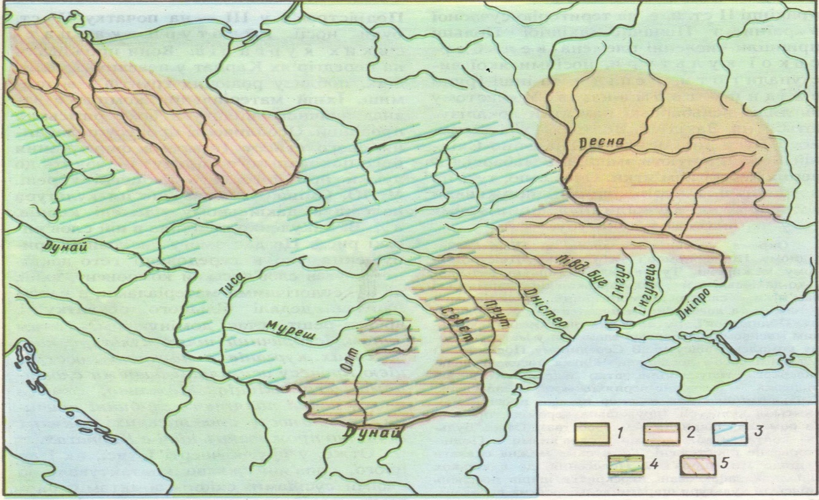

Поширення археологічних культур третьої чверті І тис. н. е.
1 – празька, 2 – пенківська; 3 – колочинська
З книги Давня історія України в 3 томах. Т. 3. Слов'яно-руська доба / ред. кол. П. П. Толочко [та ін.]. – К.: Наукова думка, Ін-т археол. НАН України, 2000. – С. 68.
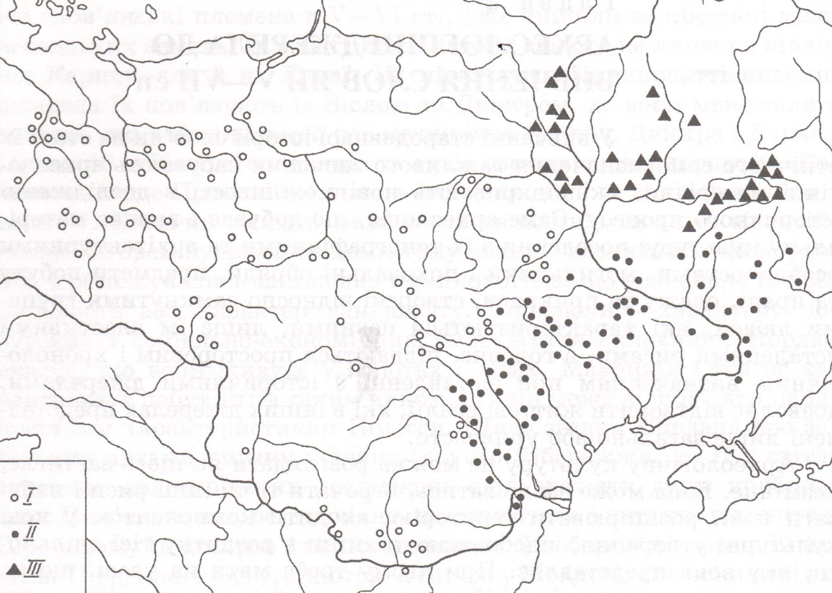

Реконструкція загального вигляду поселення празької культури Рашків ІІІ
З книги Давня історія України в 3 томах. Т. 3. Слов’яно-руська доба / ред. кол. П. П. Толочко [та ін.]. – К.: Наукова думка, Ін-т археол. НАН України, 2000. – С. 153.
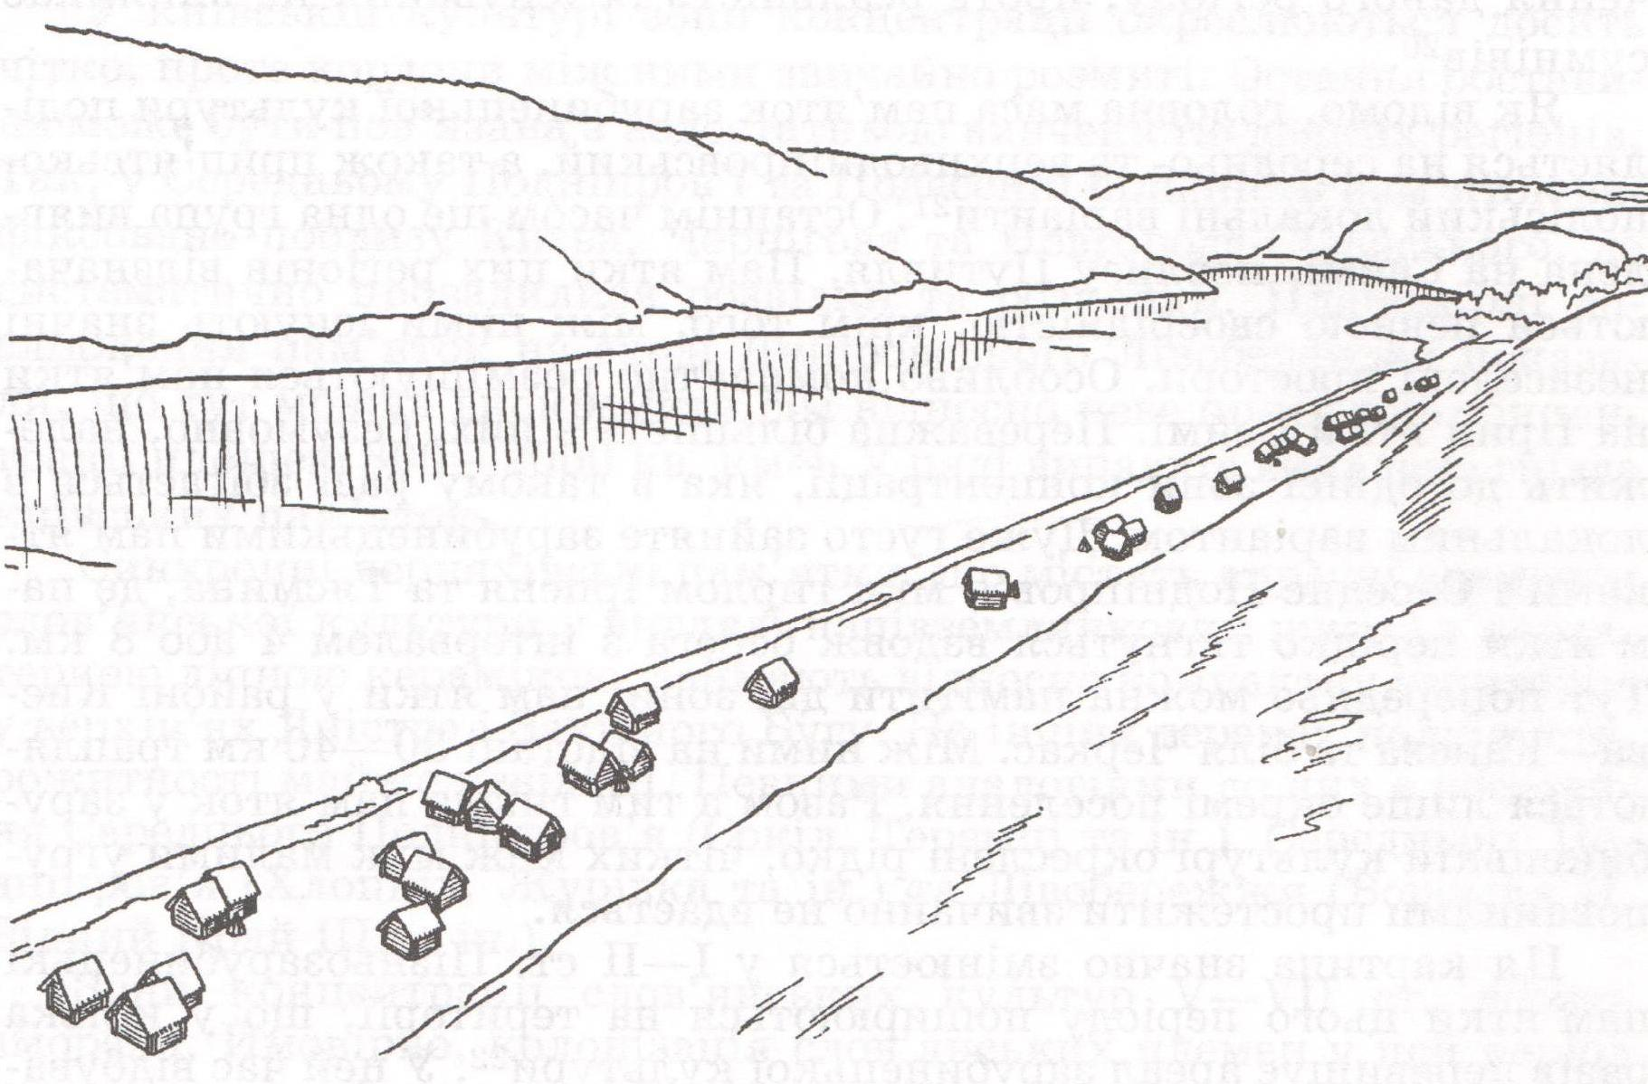

Напівземлянка празької культури з поселення Рашків ІІІ
З книги Давня історія України в 3 томах. Т. 3. Слов'яно-руська доба / ред. кол. П. П. Толочко [та ін.]. – К.: Наукова думка, Ін-т археол. НАН України, 2000. – С. 73.
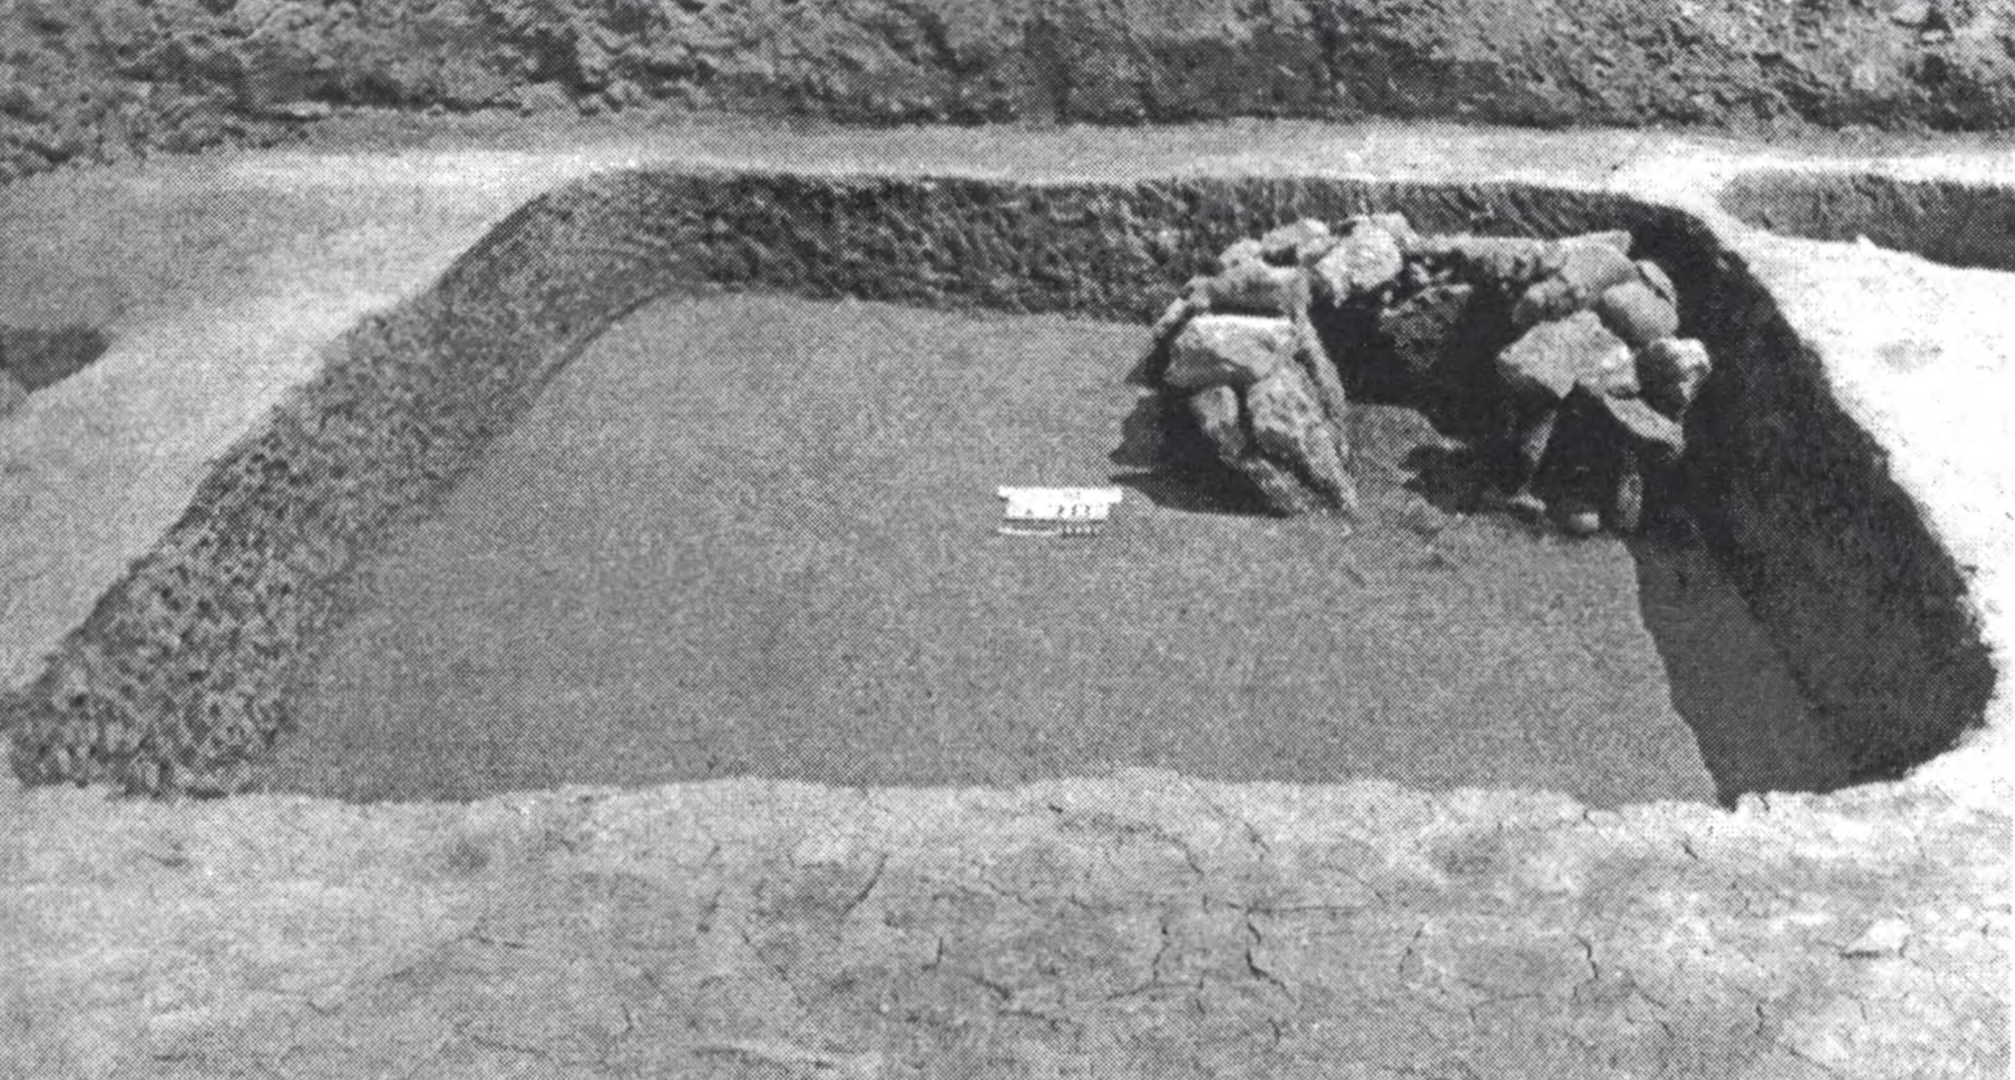

Старожитності корчацько-празької культури
(1-8 – посуд, 9-10 – наконечники списів, 11-12 – знаряддя праці, 13-20 – прикраси)
З книги Винокур І. С., Телегін Д. Я. Археологія України: підручник. – Тернопіль: Навчальна книга - Богдан, 2008. – С. 249.
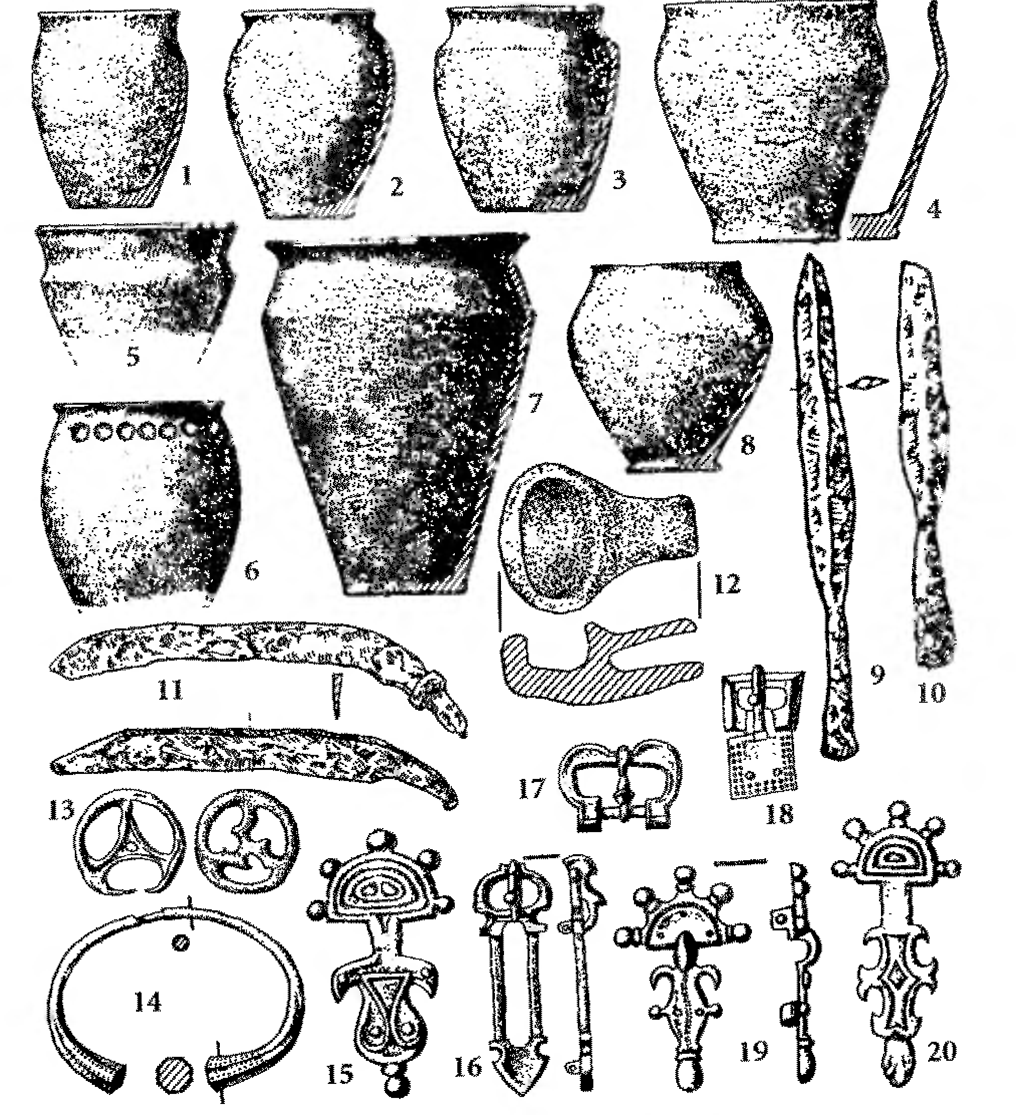

Плани пенківських юртоподібних будівель та напівземлянок із кочівницькими рисами (за О. М. Приходнюком) І – ями; ІІ – глина; 1 – Стецівка; 2-4 – Чернеччина
З книги Винокур І. С., Телегін Д. Я. Археологія України: підручник. – Тернопіль: Навчальна книга - Богдан, 2008. – С. 300.
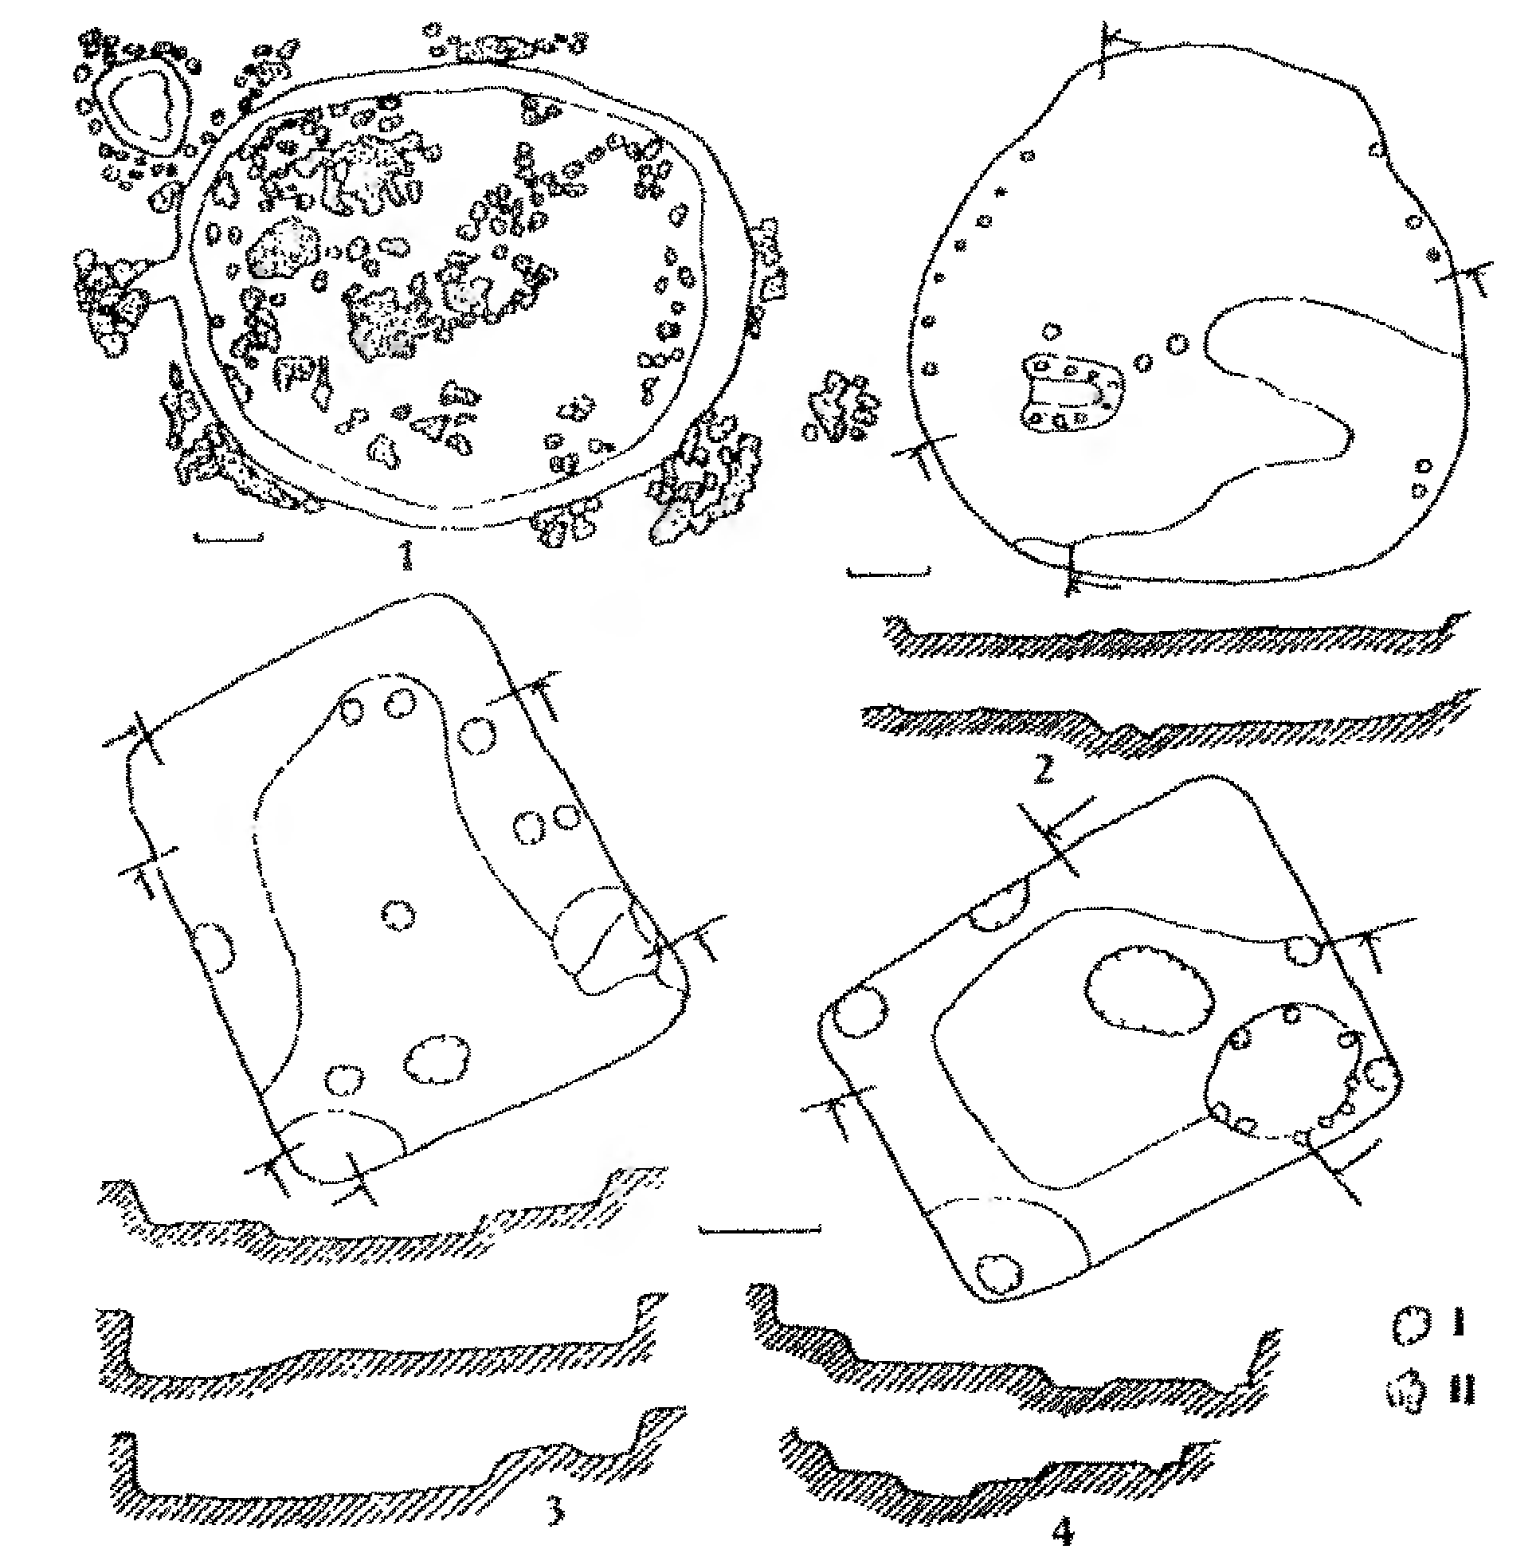

Старожитності пенківської культури
1 – гончарний гощик; 2 – ліпний горщик; 3,13 – пальчасті фібули; 4 – антропоморфна фібула; 5,10 – сережки; 6 – фігурка лева (Скибинці); 7 – поясна пряжка; 8 – поясна накладка; 9 – підвіска; 11 – браслет; 13 – трикутна прорізна фібула з емаллю (Надпоріжжя)
З книги Винокур І. С., Телегін Д. Я. Археологія України: підручник. – Тернопіль: Навчальна книга - Богдан, 2008. – С. 301.
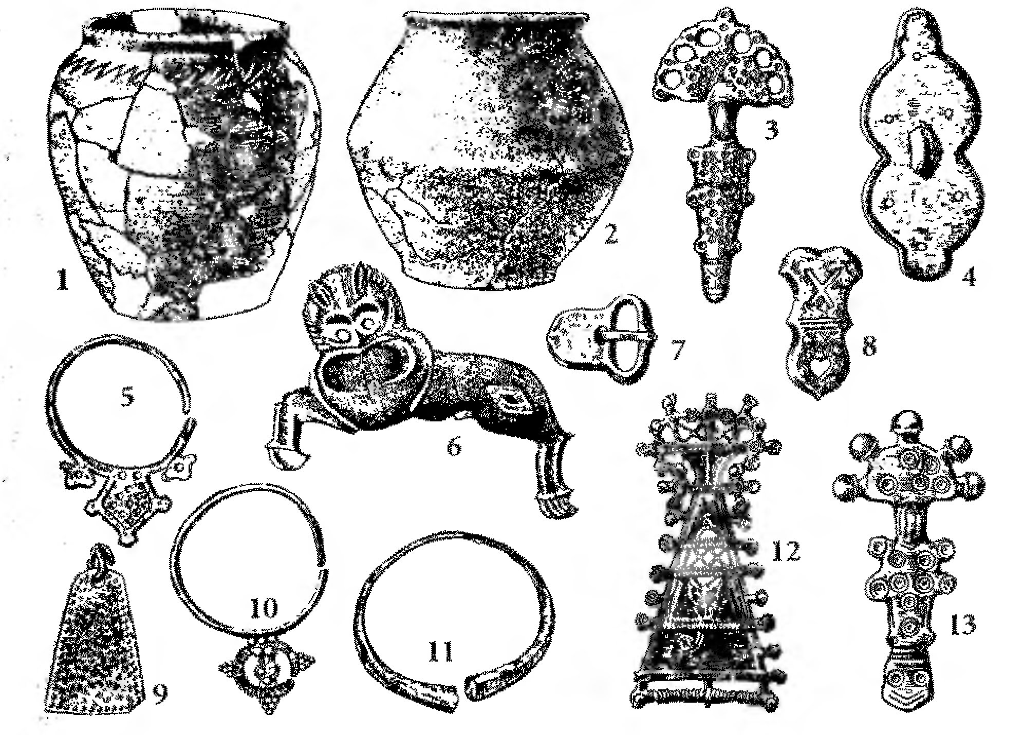

Стпарожитності колочинської культури
1-10 – металеві вироби, 11-16, 18-21 – ліпна кераміка, 17 – фрагмент черняхівської гончарної посудини
З книги Винокур І. С., Телегін Д. Я. Археологія України: підручник. – Тернопіль: Навчальна книга - Богдан, 2008. – С. 304.
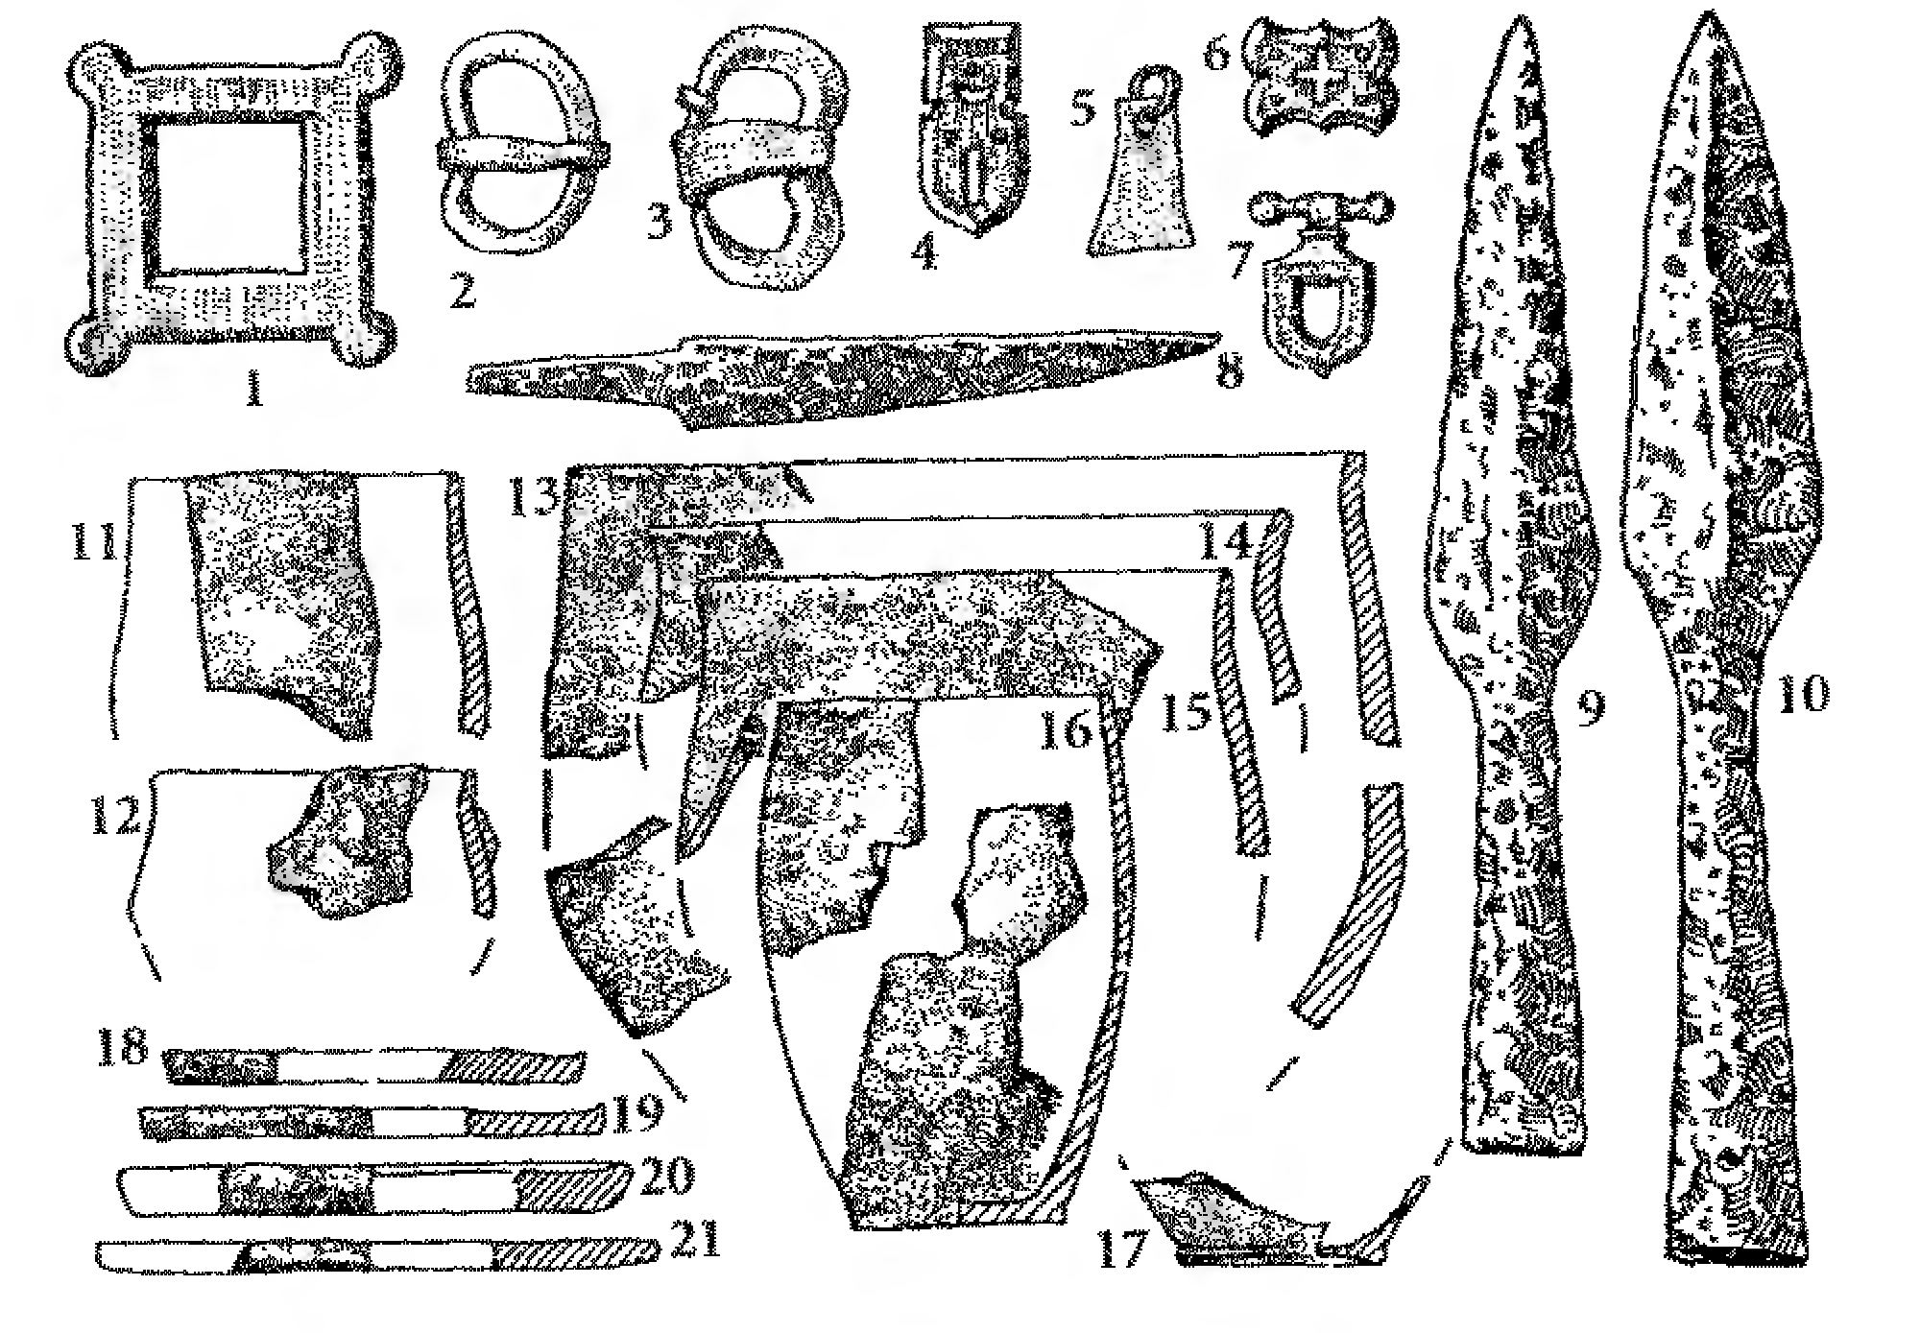

До кредиту 2

Слов’янські культури VIII-X ст.
Упорядкування карт Д. Н. Козака, рис. М. М. Ієвлєва
(1 – волинцівська; 2 – салітвська; 3 – роменська; 4 – типу Лука-Райковецька; 5 – слов’янські поселення VIII-X ст. Східної Європи)
З книги Давня історія України: У 2 кн. / Толочко П. П. (керівник авт. колективу), Козак Д. Н., Крижицький С. Д. та ін. – Київ: Либідь, 1995. Кн. 2. – С. 48).
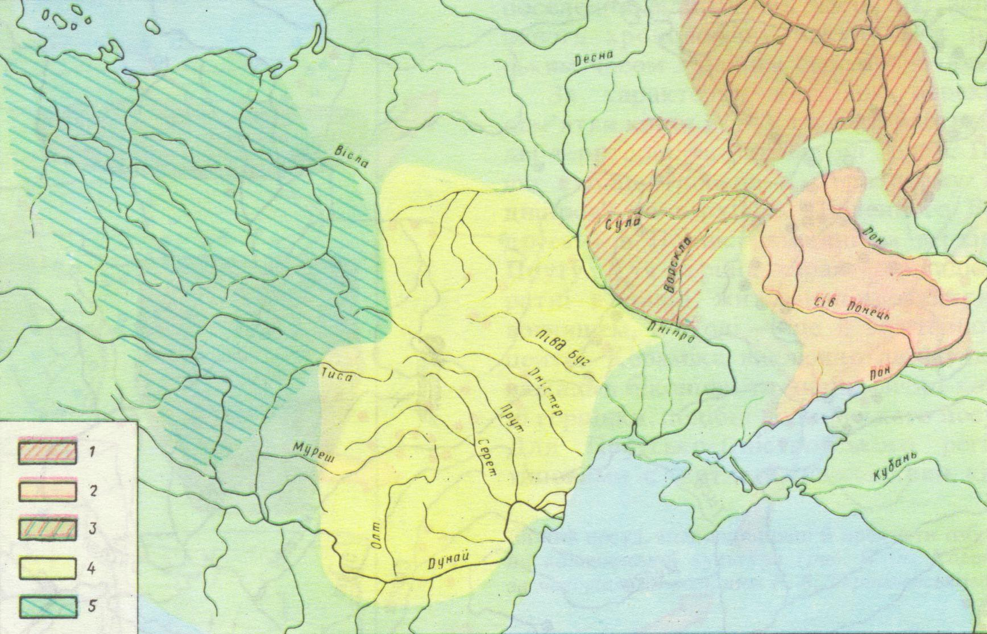

Культура типу Лука-Райковецька. Вигляд городища Монастирьок
(реконстр. та рис. П. Л. Корнієнка за матеріалами розкопок
Є. В. Максимова та В. О. Петрашенко)
З книги Давня історія України: У 2 кн. / Толочко П. П. (керівник авт. колективу), Козак Д. Н., Крижицький С. Д. та ін. – Київ: Либідь, 1995. Кн. 2. – С. 49).
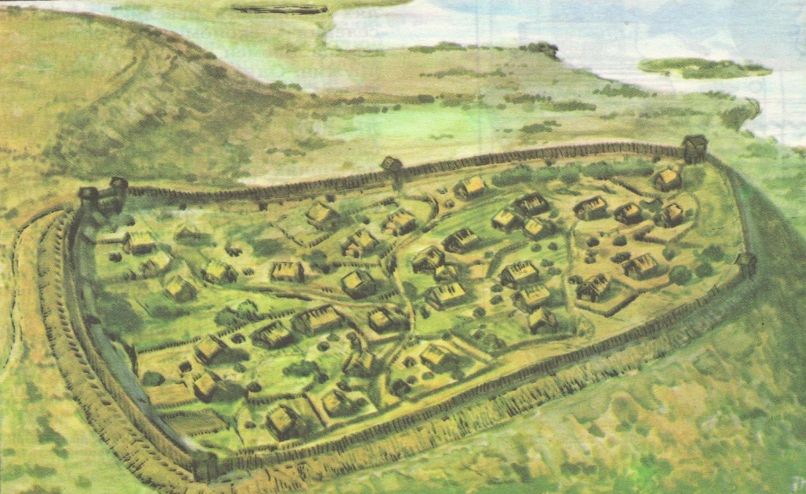

Поширення археологічних культур останньої чверті І тис. н. е.
І – пам’ятки волинцевської, ІІ – салтівської, ІІІ – роменської, IV – боршевської культур,
V – культури Лука-Райковецької, VІ – слов’янські пам’ятки ІХ-Х ст. у Центральній Європі)
З книги Давня історія України в 3 томах. Т. 3. Слов'яно-руська доба / ред. кол. П. П. Толочко [та ін.]. – К.: Наукова думка, Ін-т археол. НАН України, 2000. – С. 91.
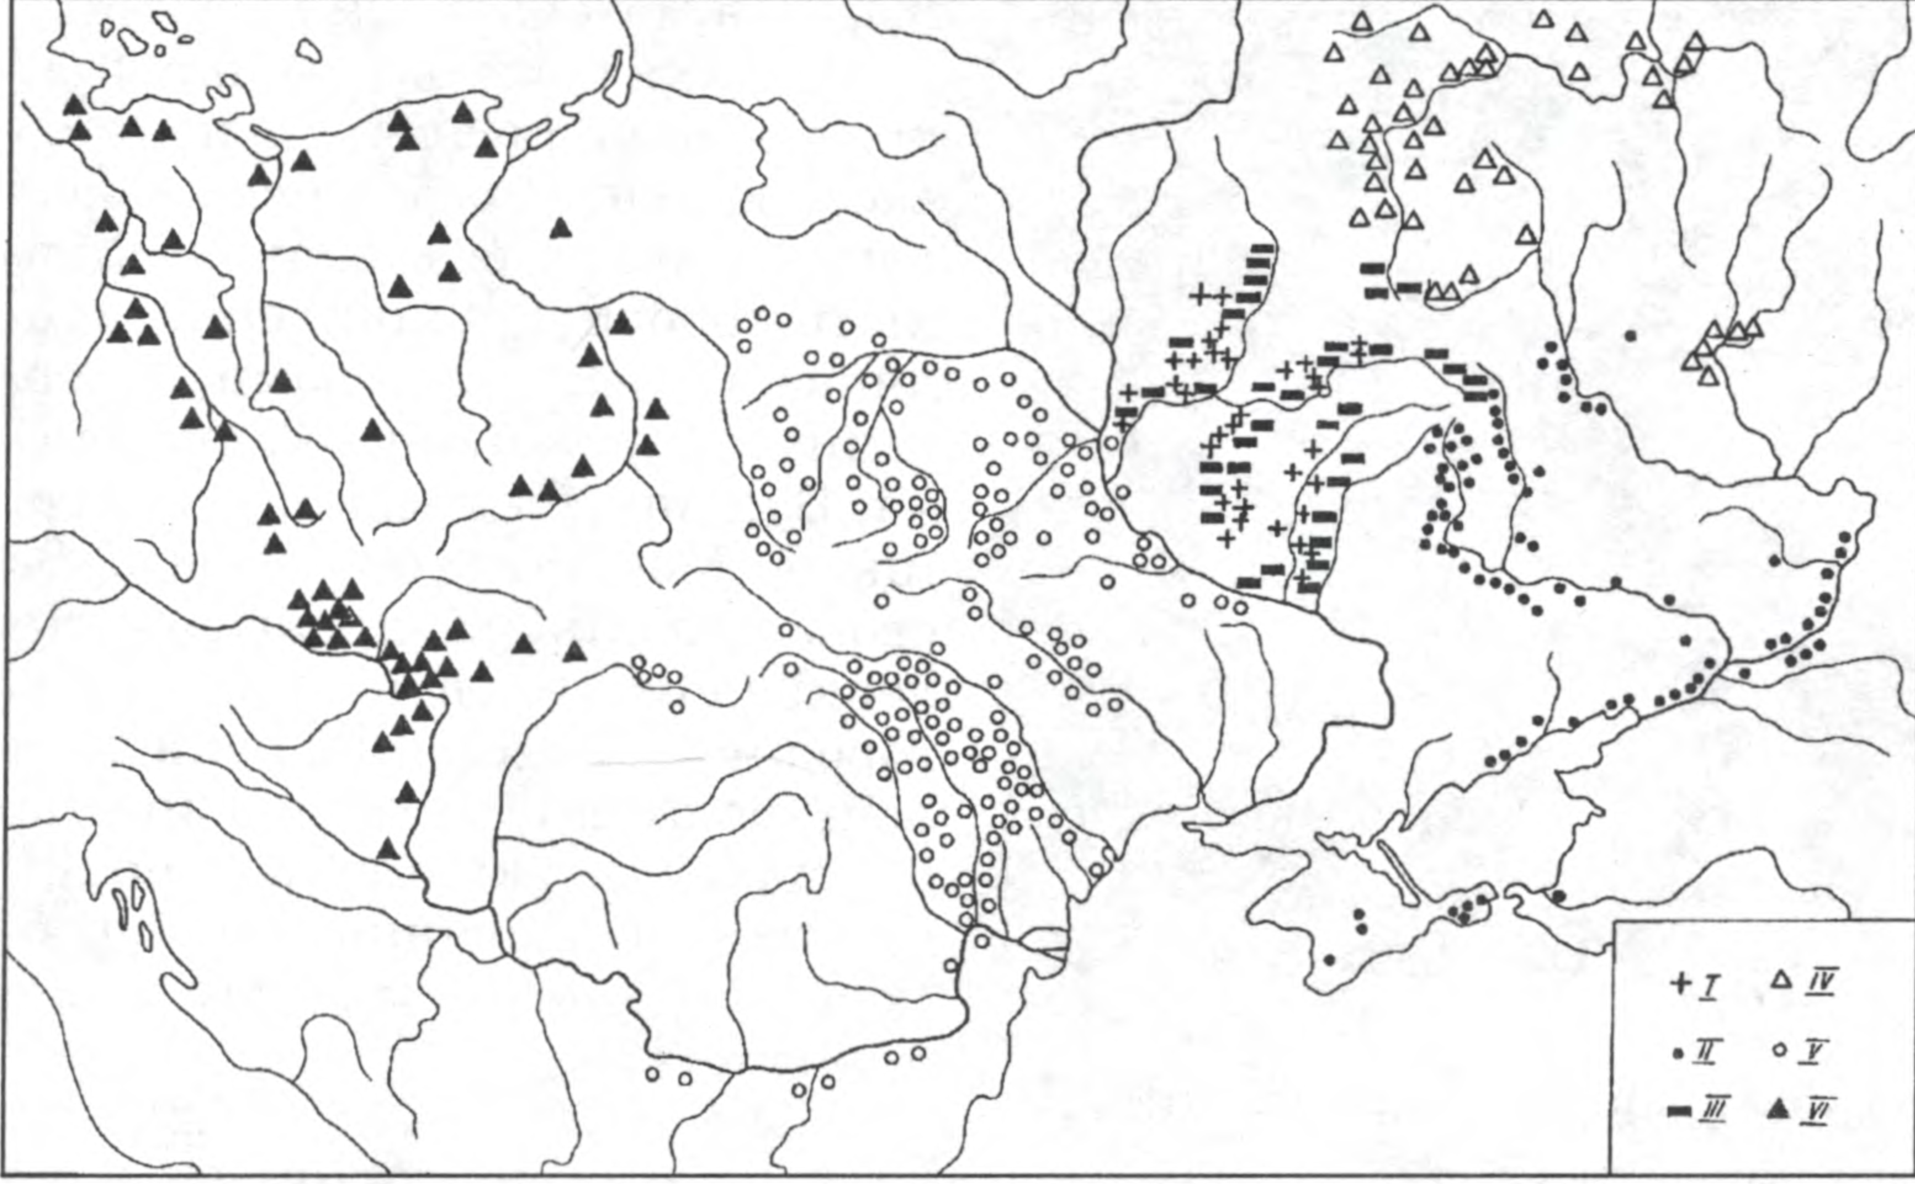

Поширення памяток VІІІ-Х ст. і літописних слов’янських племен
(І – пам’ятки райковецької ; ІІ – волинцевської; ІІІ – роменської культур)
З книги Давня історія України в 3 томах. Т. 3. Слов'яно-руська доба / ред. кол. П. П. Толочко [та ін.]. – К.: Наукова думка, Ін-т археол. НАН України, 2000. – С. 94.
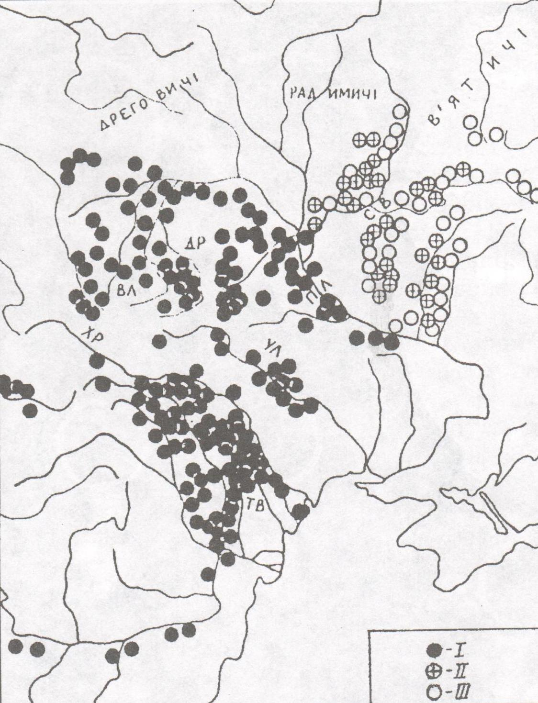

Матеріали волинцівської (1,3,4) та роменської культур (2,5-17)
З книги Винокур І. С., Телегін Д. Я. Археологія України: підручник. – Тернопіль: Навчальна книга - Богдан, 2008. – С. 316.
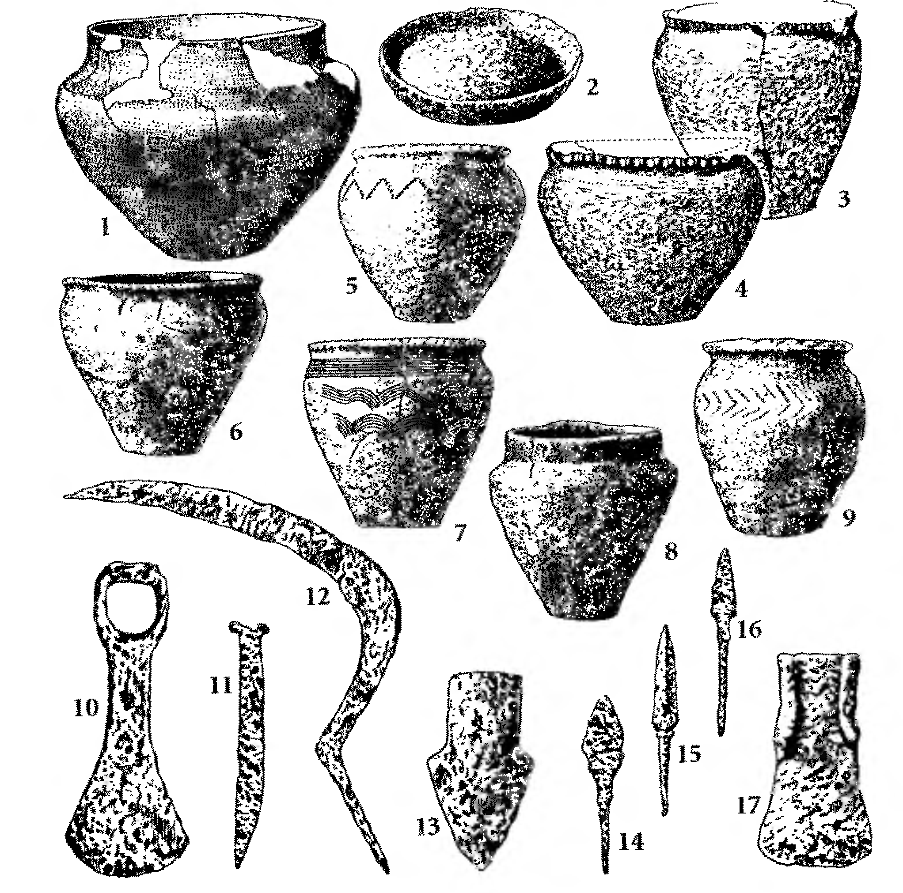

До кредиту 3

Розташування давньоруських городищ на території України (за М. П. Кучерою)
І – городища з шарами ІХ-ХІ і ХІ-ХІІІ ст.; ІІ – городища ІХ-ХІ ст.; ІІІ – городища ХІ-ХІІІ ст.; IV – городища, хронологія яких потребує уточнення
З книги Винокур І. С., Телегін Д. Я. Археологія України: підручник. – Тернопіль: Навчальна книга - Богдан, 2008. – С. 328.
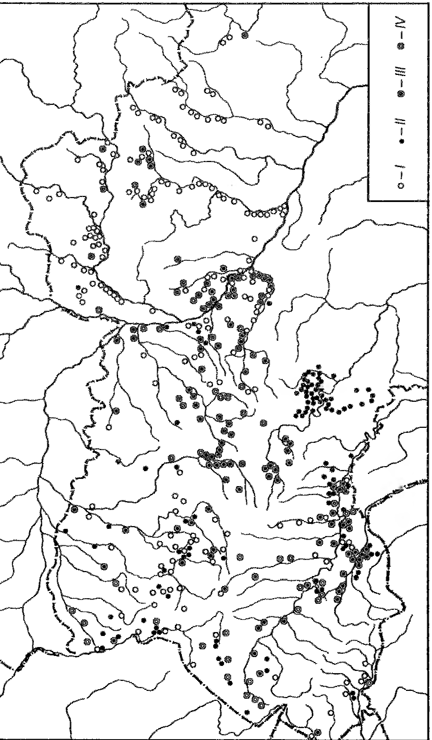

Розташування давньоруських могильників на території України
І – курганні могильники; ІІ – безкурганні могильники
З книги Винокур І. С., Телегін Д. Я. Археологія України: підручник. – Тернопіль: Навчальна книга - Богдан, 2008. – С. 334.
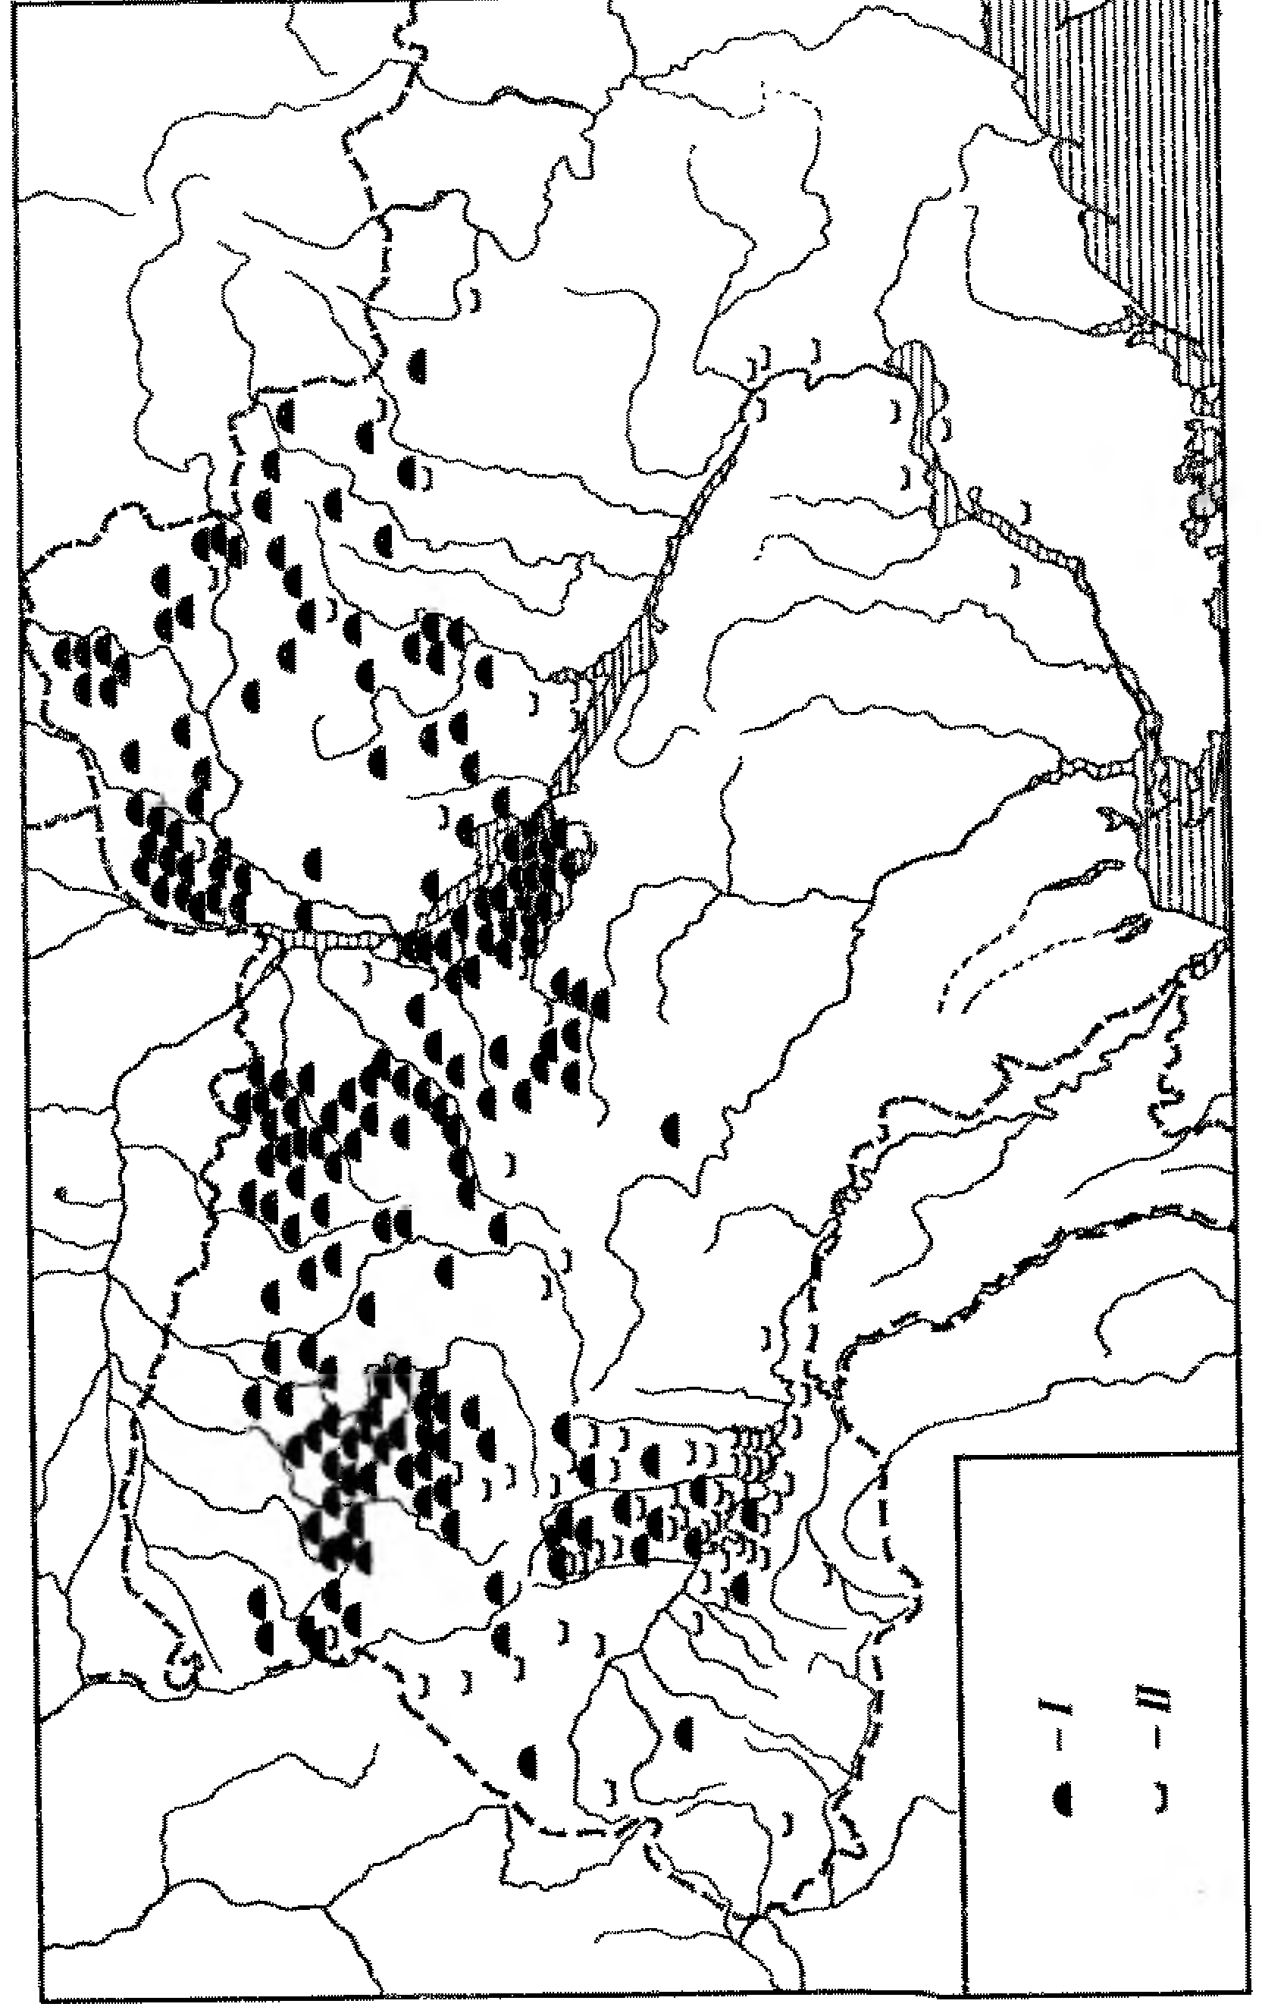

Реконструкція укріплень Білгорода-Київського (нині с. Білгородка Київської обл.)
(рис. М. М. Ієвлєва за реконструкцією Б. О. Рибакова)
З книги Давня історія України: У 2 кн. / Толочко П. П. (керівник авт. колективу), Козак Д. Н., Крижицький С. Д. та ін. – Київ: Либідь, 1995. Кн. 2. – С. 104).
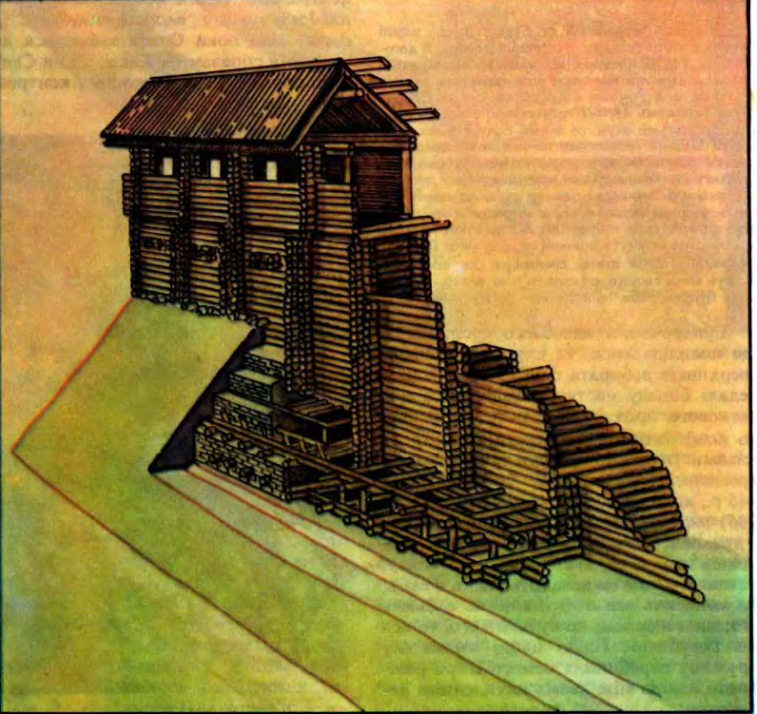

До кредиту 4

Хозарська зброя і збруя
З книги Давня історія України в 3 томах. Т. 3. Слов'яно-руська доба / ред. кол. П. П. Толочко [та ін.]. – К.: Наукова думка, Ін-т археол. НАН України, 2000. – С. 518.
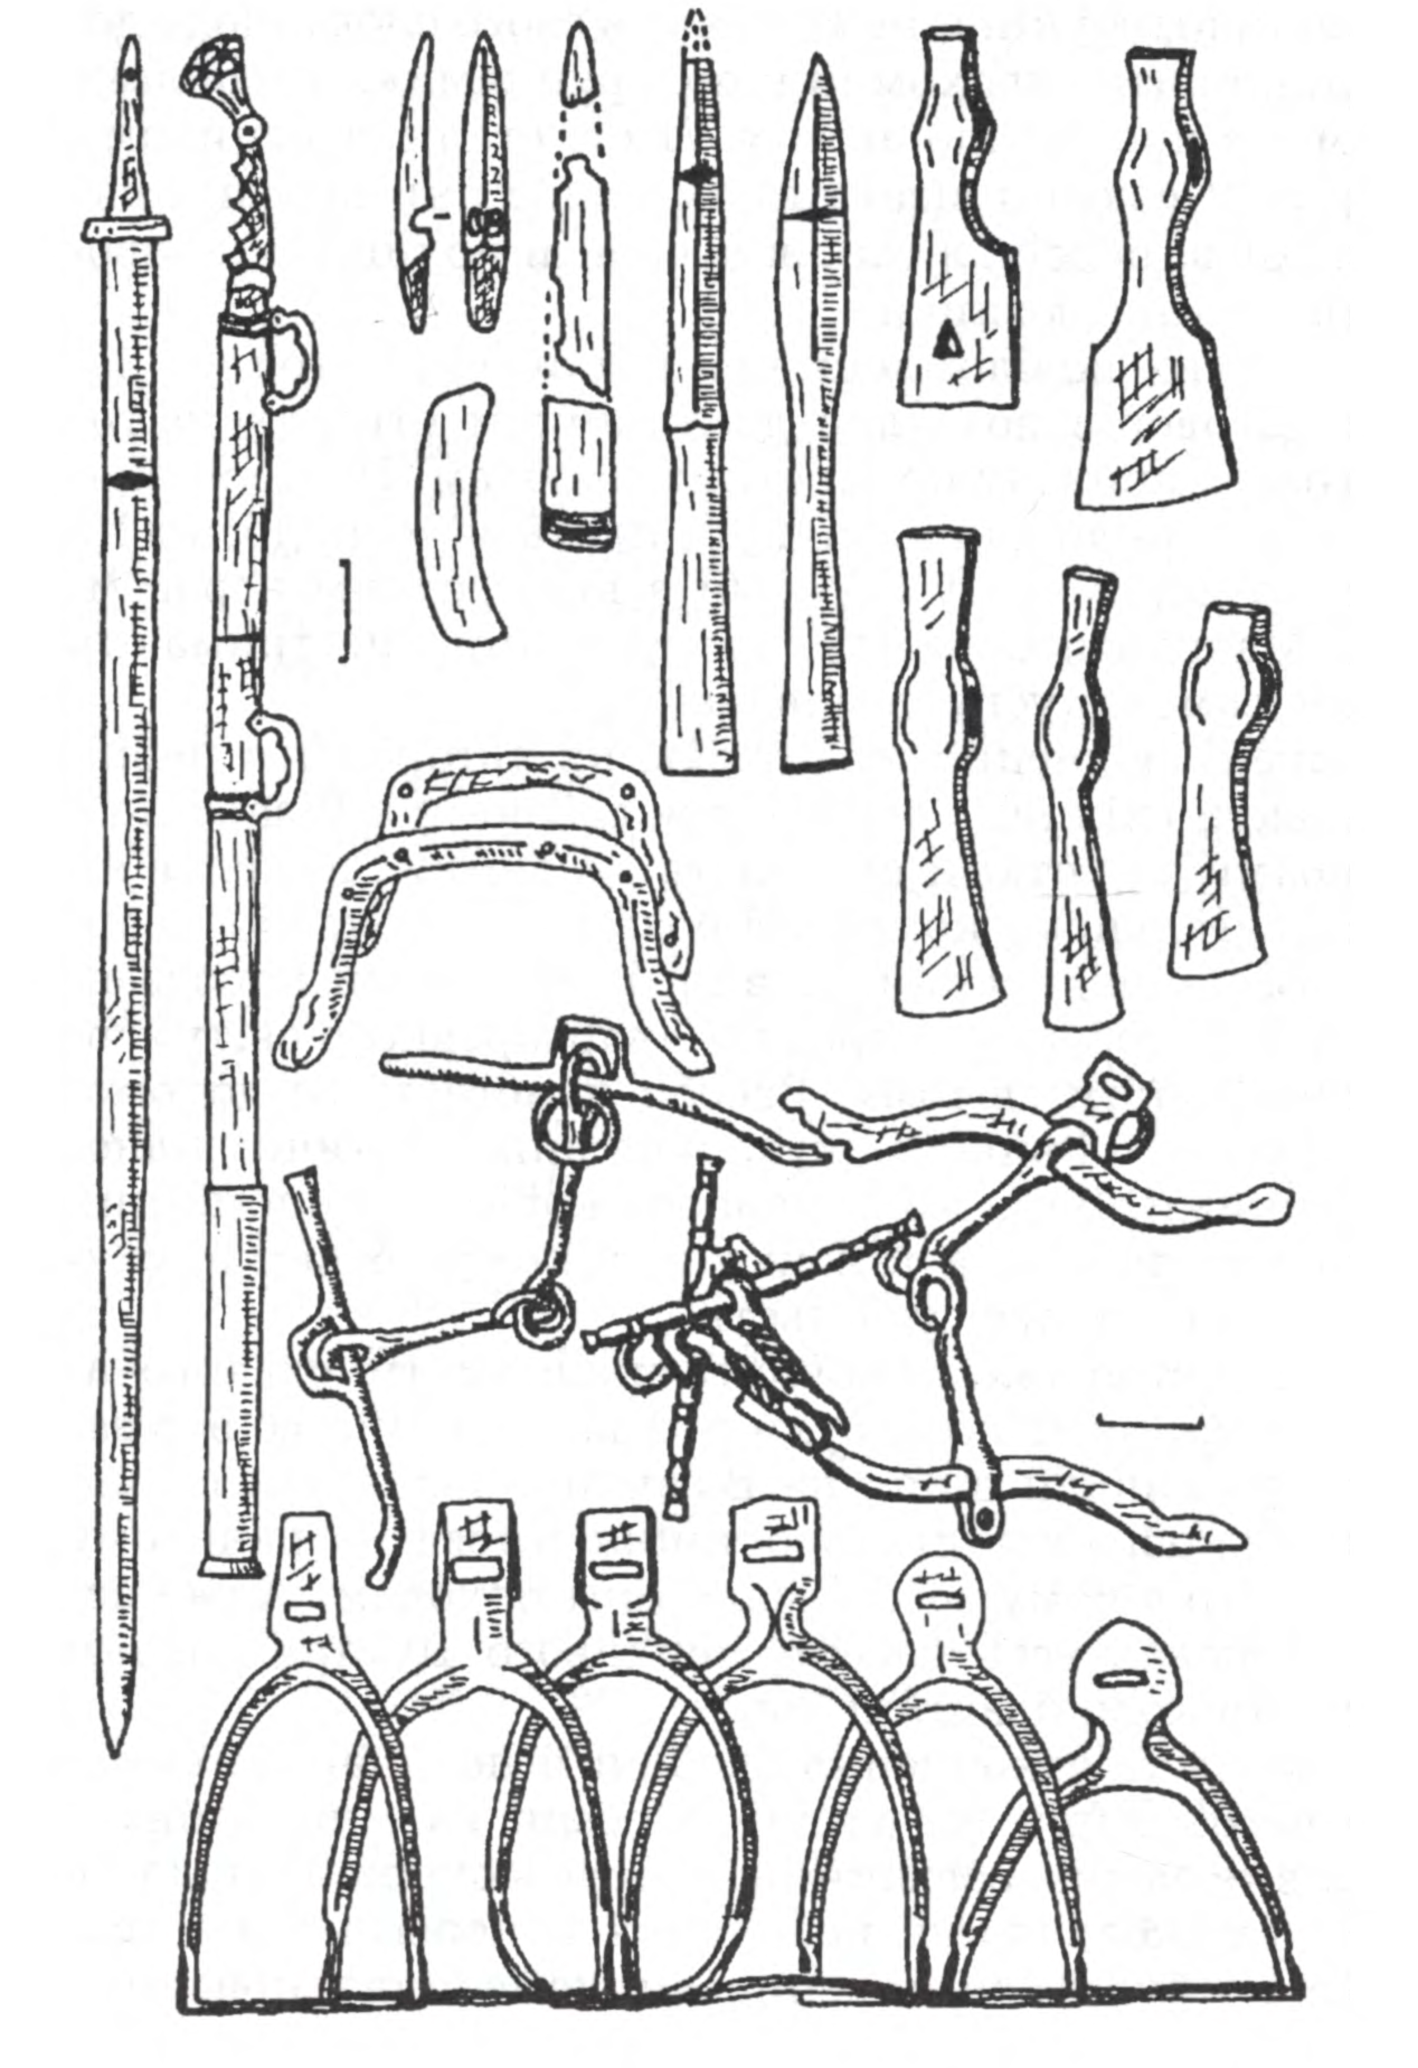

Схема комплексу половецького поховання у Чингульському кургані
(художник П. Л. Корнієнко)
З книги Давня історія України в 3 томах. Т. 3. Слов'яно-руська доба / ред. кол. П. П. Толочко [та ін.]. – К.: Наукова думка, Ін-т археол. НАН України, 2000. – С. 567.
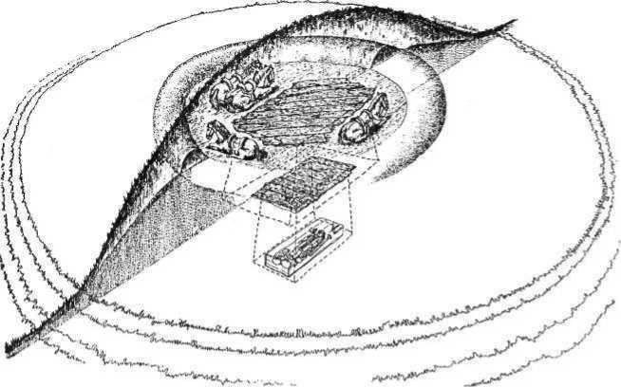
Кам’яні половецькі «баби» (за С. О. Плетньовою)
З книги Давня історія України в 3 томах. Т. 3. Слов'яно-руська доба / ред. кол. П. П. Толочко [та ін.]. – К.: Наукова думка, Ін-т археол. НАН України, 2000. – С. 570.
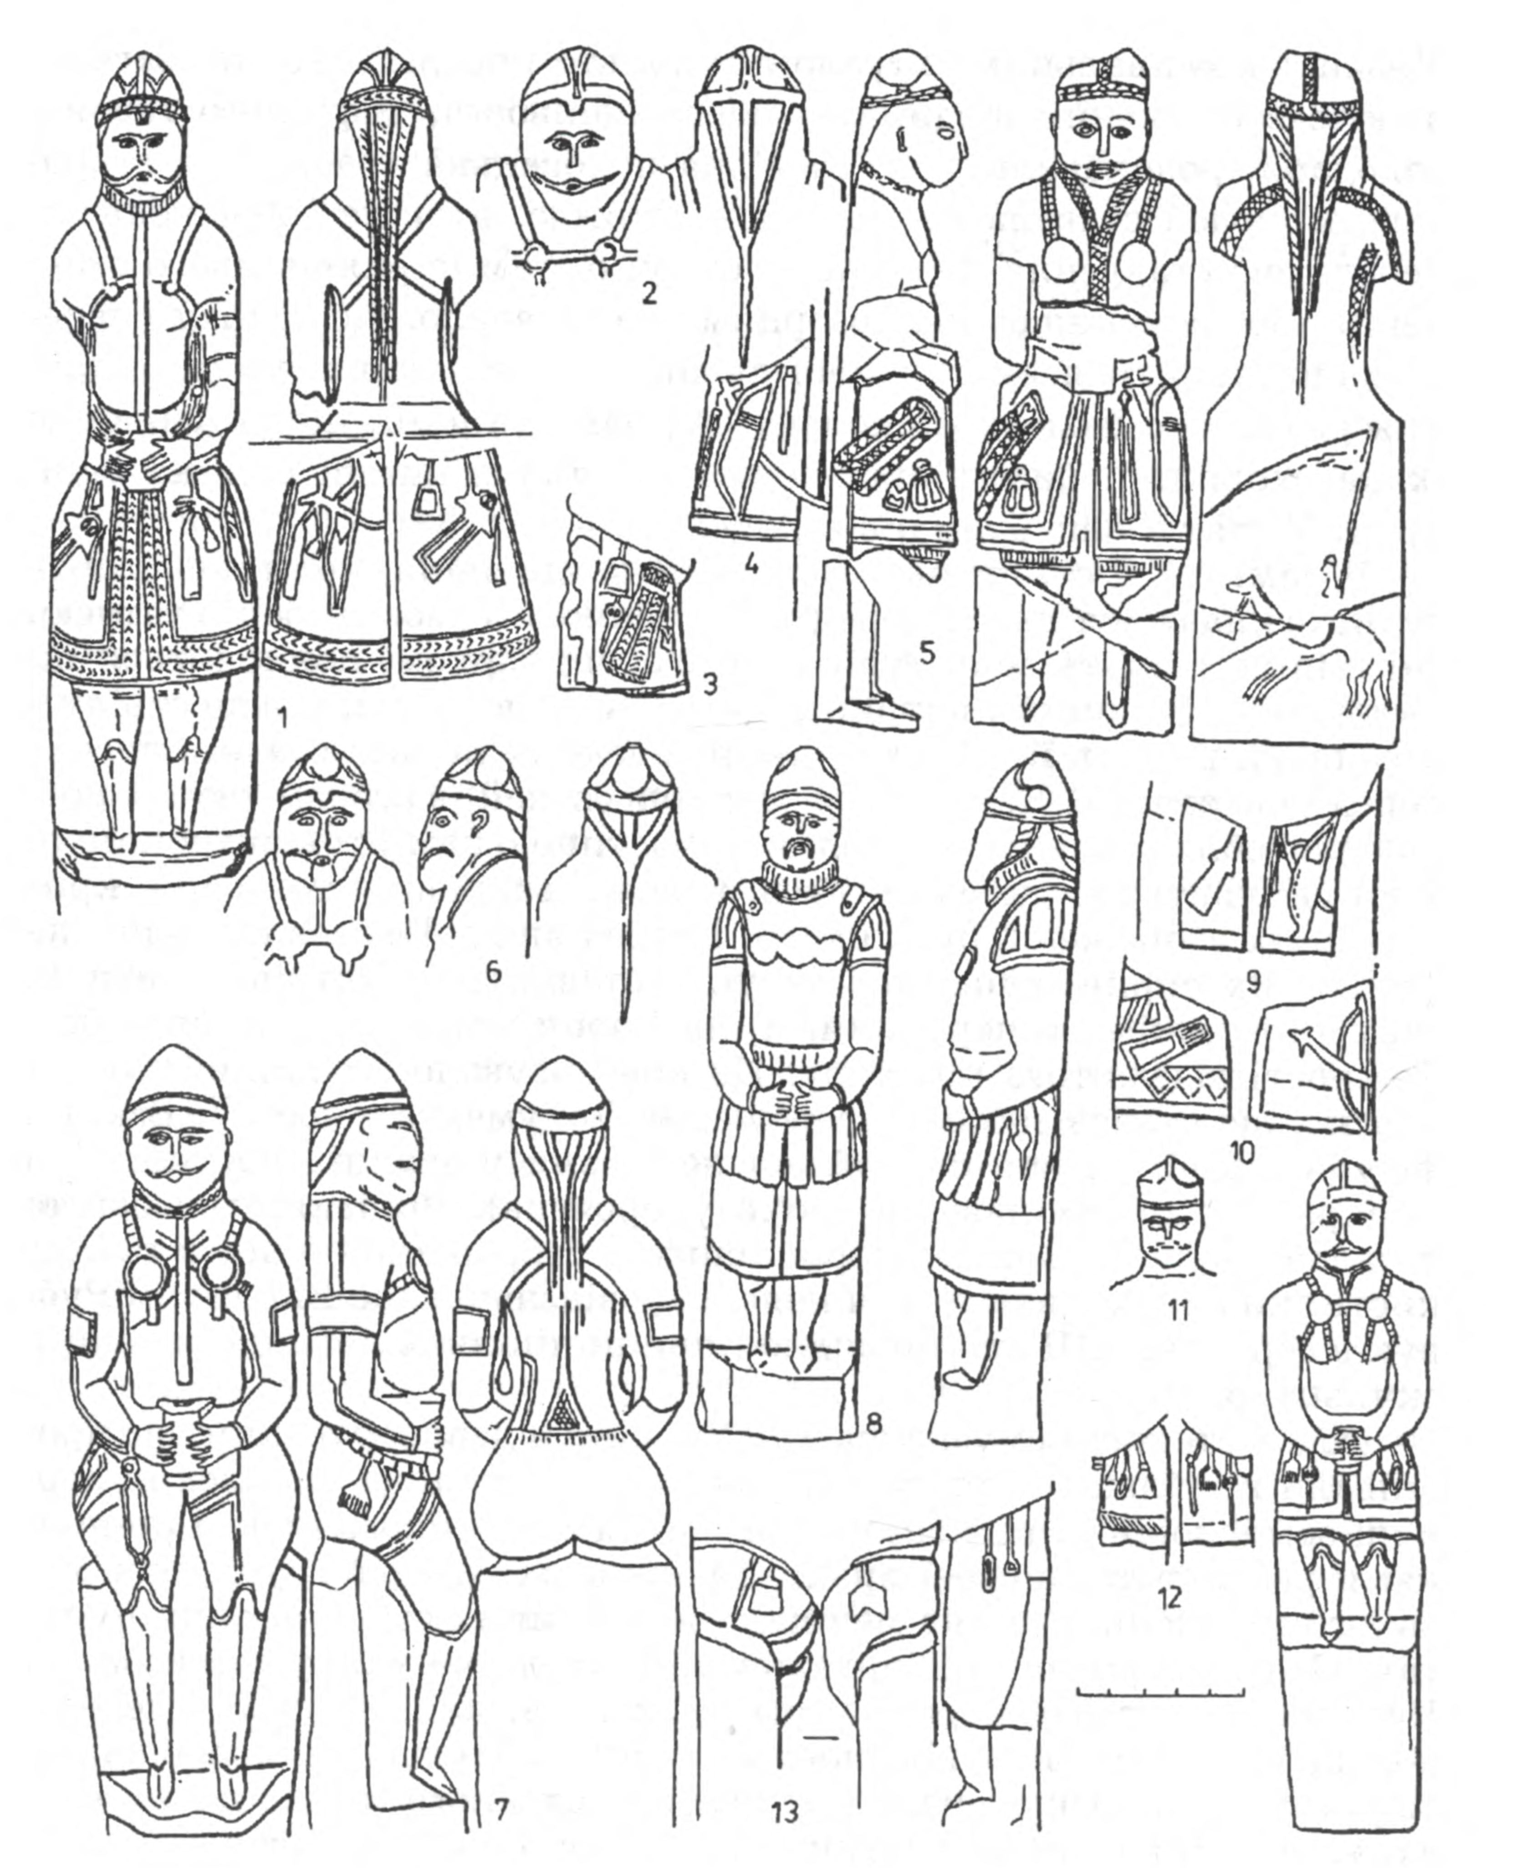

План місцезнаходження середньовічних культових будівель у Корсуні (Херсонесі)
(рис. М. М. Ієвлєва)
З книги Давня історія України: У 2 кн. / Толочко П. П. (керівник авт. колективу), Козак Д. Н., Крижицький С. Д. та ін. – Київ: Либідь, 1995. Кн. 2. – С. 155).
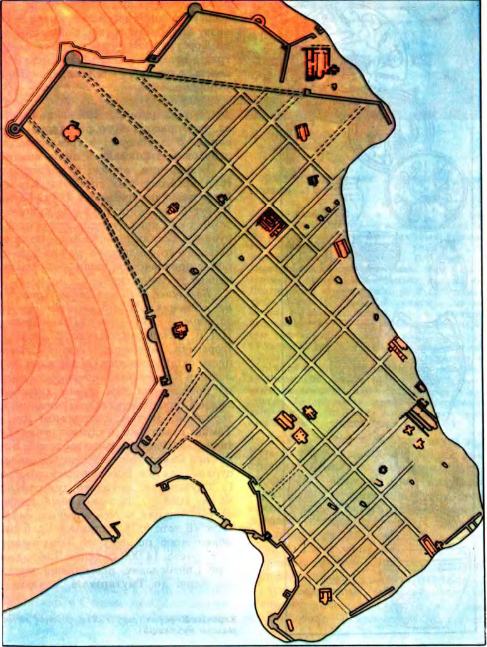

Садиба середньовічного Херсонеса з капличкою-усипальнею
на передньому плані (реконструкція О. Л. Якобсона)
З книги Археологія України: Курс лекцій: Навч. посібник / Л. Л. Залізняк,
О. П. Моця, В. М. Зубар та ін.; за ред. Л. Л. Залізняка. – К.: Либідь, 2005. – С. 497.
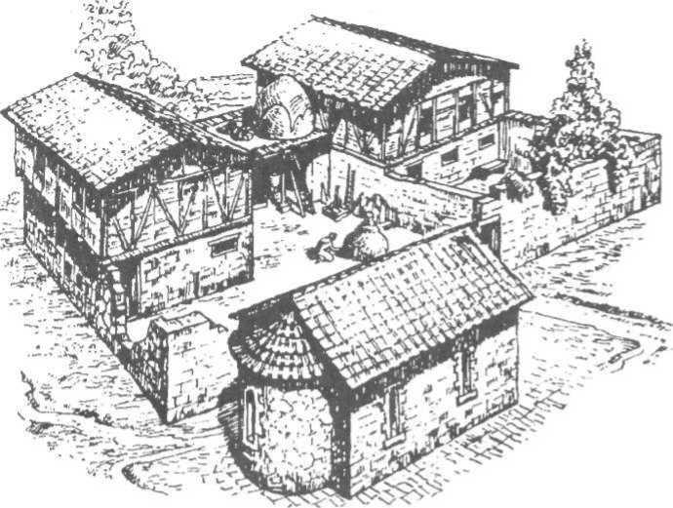

Кераміка середньовічного Корсуня в Криму
З книги Давня історія України в 3 томах. Т. 3. Слов'яно-руська доба / ред. кол. П. П. Толочко [та ін.]. – К.: Наукова думка, Ін-т археол. НАН України, 2000. – С. 547.
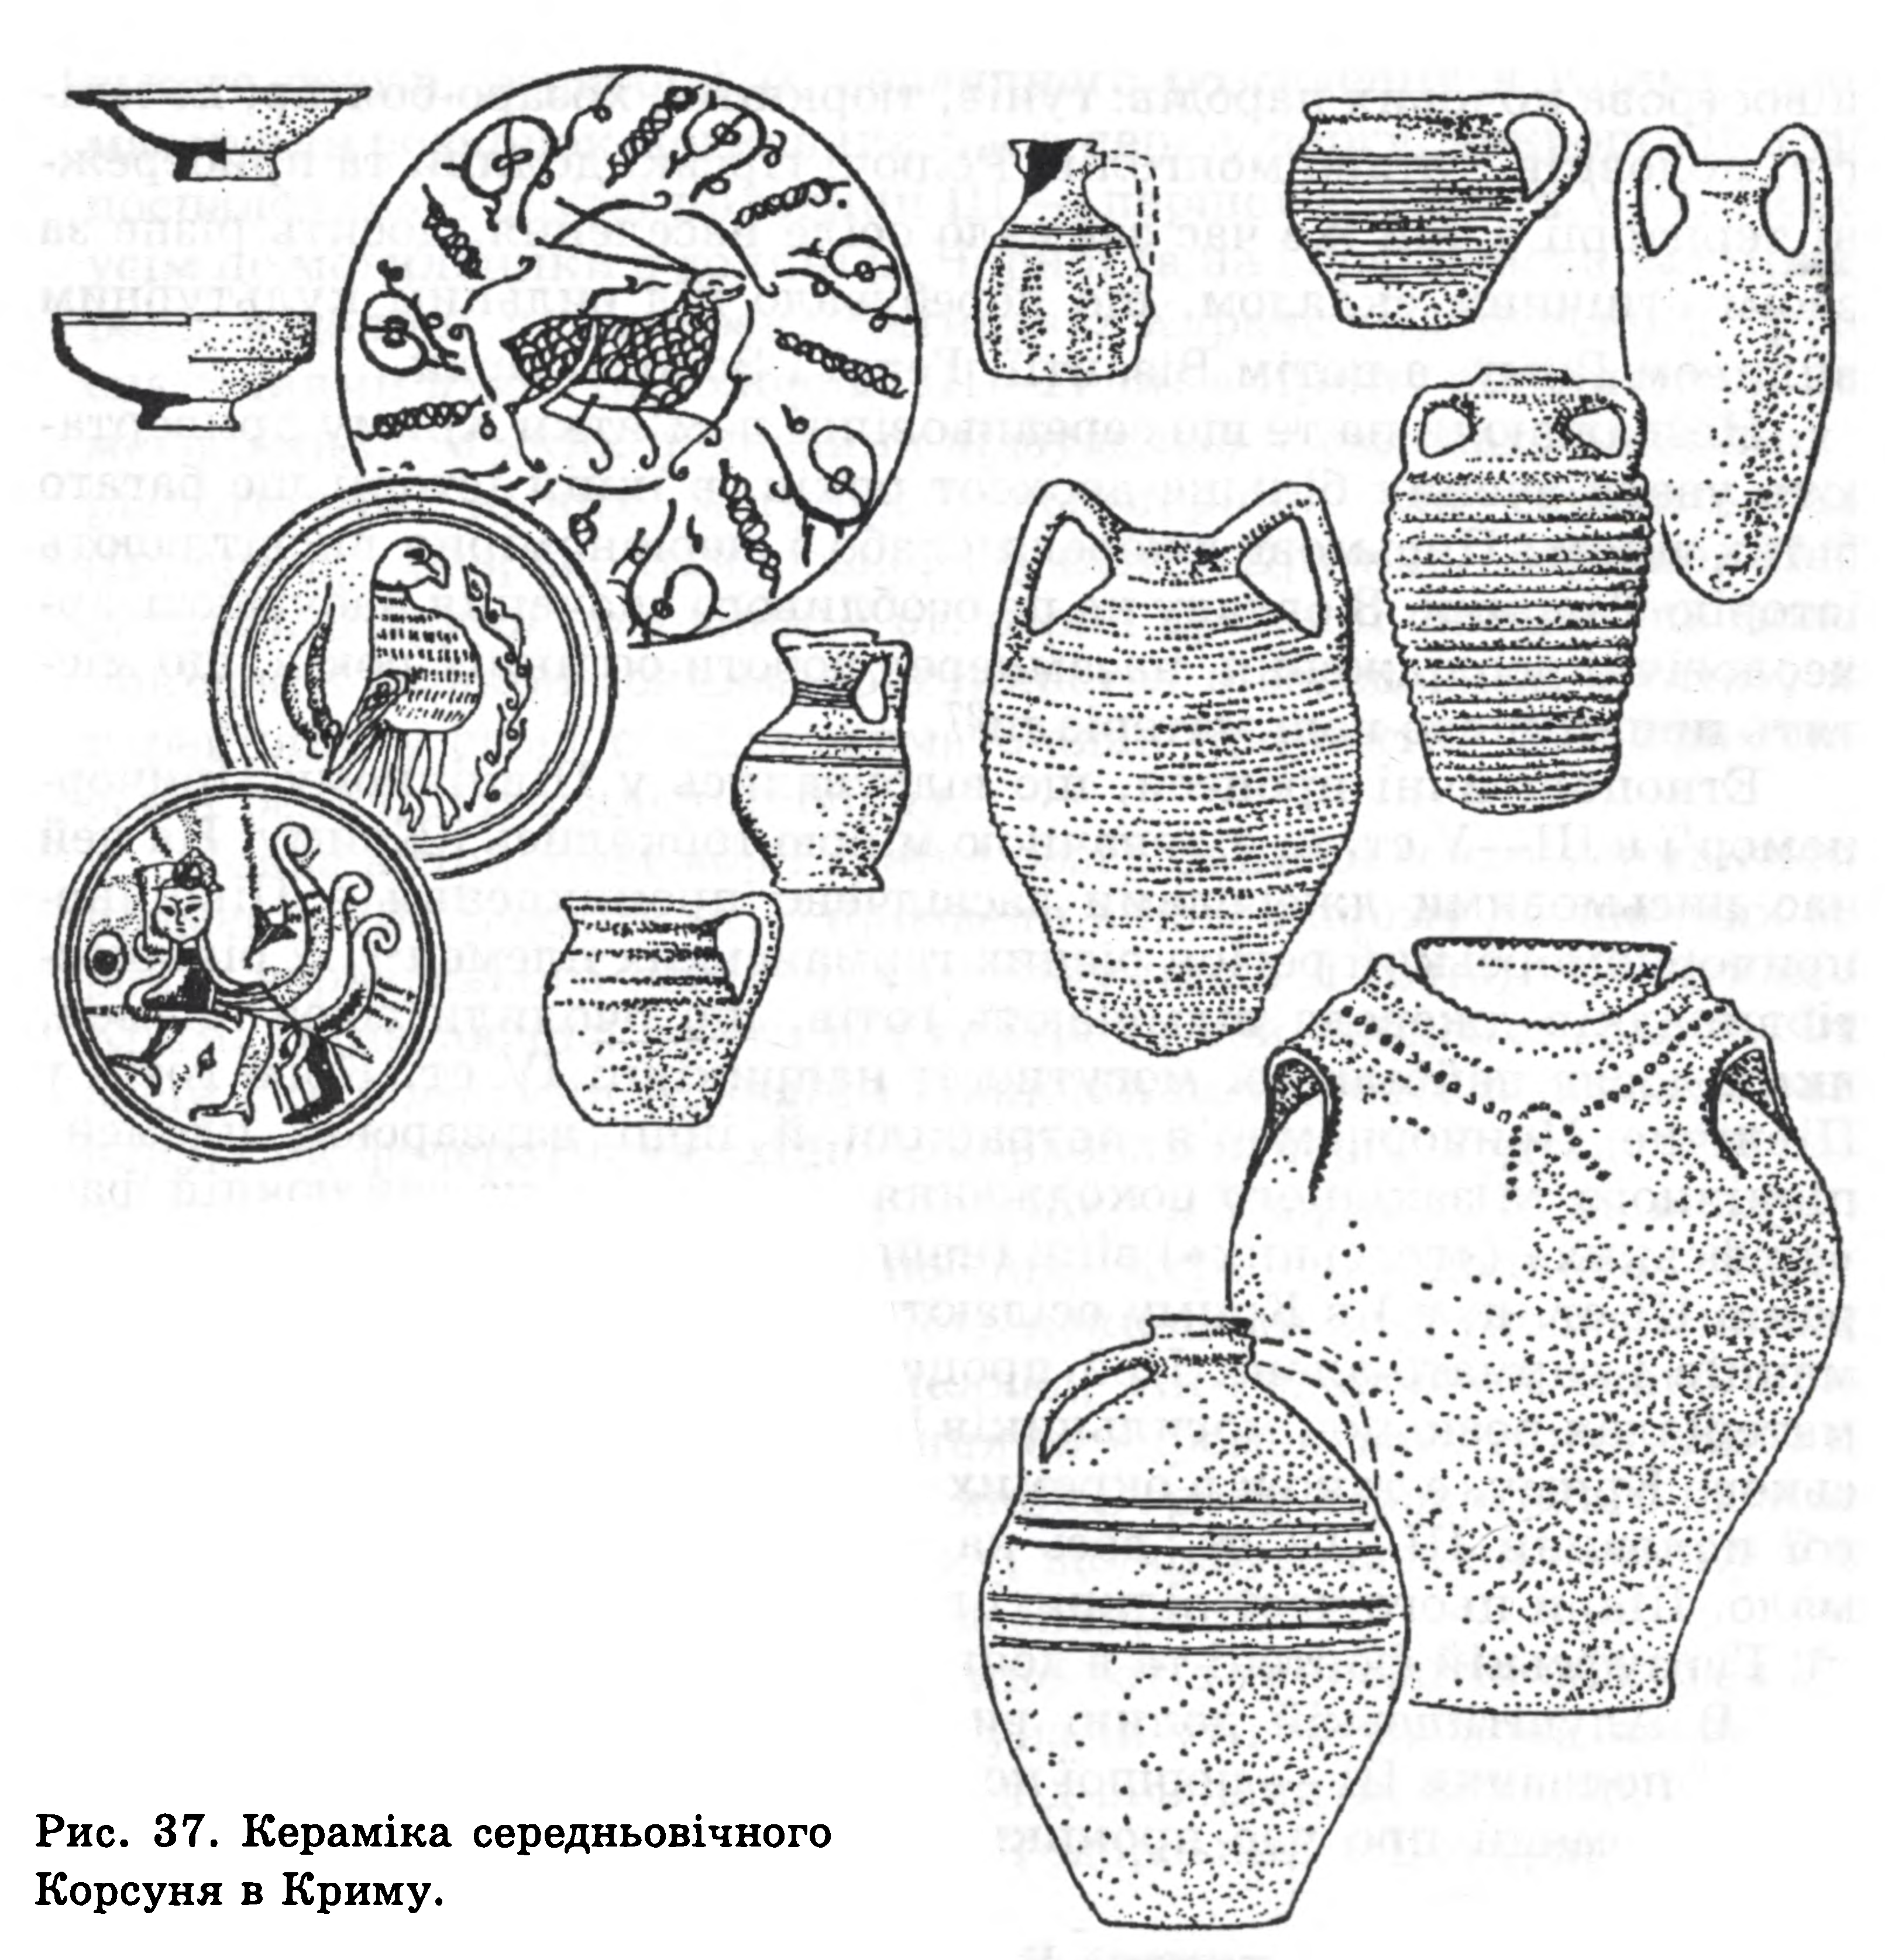

Реконструкція периметра Судацької фортеці (за І. А. Барановим)
З книги Археологія України: Курс лекцій: Навч. посібник / Л. Л. Залізняк,
О. П. Моця, В. М. Зубар та ін.; за ред. Л. Л. Залізняка. – К.: Либідь, 2005. – С. 496.
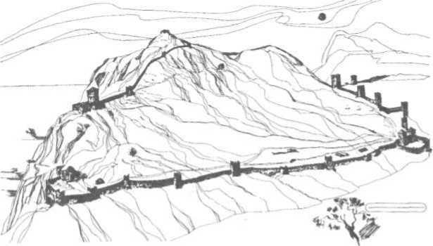

До кредиту 5

Таблиця основних монетних дворів Золотої Орди
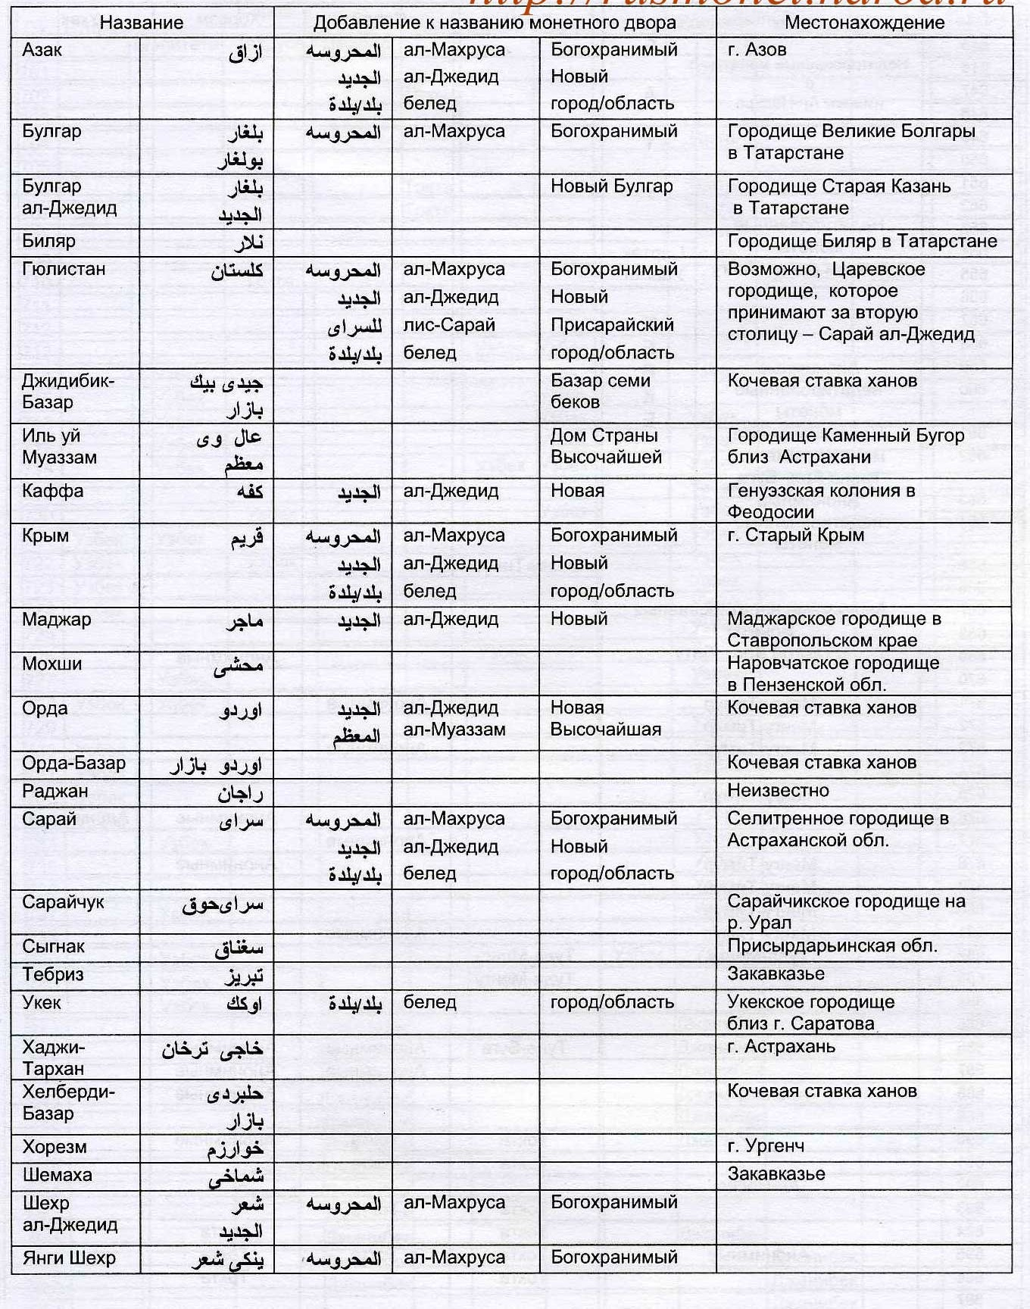

Монети Золотої Орди
1. Золота Орда. Монгольські хани. Анонім. Срібло. XIII ст. | 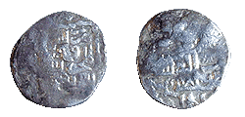  2. Золота Орда. Токту-хан. Срібло. 1290-1313 рр.
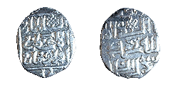  3. Золота Орда. Узбек-хан. Срібло. 1313-1339 рр. | 4. Золота Орда. Джанібек-хан. Срібло. 1341-1357 рр.
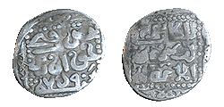  5. Золота Орда. Бердибек-хан. Срібло. 1357-1360 рр. | 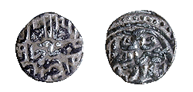  6. Золота Орда. Хизр-хан. Срібло. 1359-1361 рр.
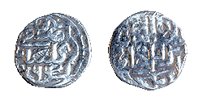  7. Золота Орда. Мюрід-хан. Срібло. 1361-1363 рр. | 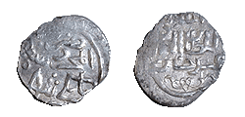  8. Золота Орда. Абдалах-хан. Срібло. 1362-1363 рр.
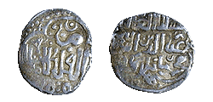  9. Золота Орда. Булак-хан. Срібло. 1368-1380 рр. | 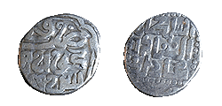  10. Золота Орда. Джанібек-хан. Срібло. 1341-1357 рр.
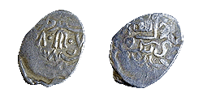  11. Золота Орда. Шадібек-хан. Срібло. 1401-1407 рр. | 12. Золота Орда. Пулад-хан. Срібло. 1407-1410 рр.
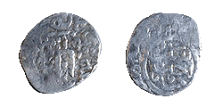  13. Золота Орда. Саїід Ахмад I-хан. Срібло. 1433-1435 рр. | 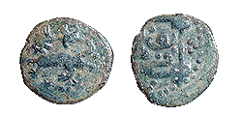  14. Золота Орда. Кримський пул. Мідь. XIV ст.

Хронологічна таблиця правління ханів Золотої Орди
З книги Похлебкин В.В. Татары и Русь. 360 лет отношений Руси с татарскими государствами 1238-1598 гг. (От битвы на р. Сить до покорения Сибири). Справочник. – М.: Международные отношения, 2000. – 190 с.

Годы правления | Ханы | Примечания
 |  | I. Династия Джучидов рода Бату (Батыя)
1236 - 1255 | 1. Бату (Батый) | 2-й сын Джучи
1255  неск. недель | 2. Сартак | Сын Бату
1255  неск. дней | 3. Улагджи (Улагчи) | Сын Сартака (или сын Бату? от четвертой жены)
1256 - 1266 | 4. Берке (Беркай) | 3-й сын Джучи, брат Бату;  При Берке-хане государственной религией Орды становится ислам, что существенно усложнило положение православного населения Орды.
1266 - 1282 | 5. Менгу-Тимур (Темир) | Племянник Берке.  В период 1266-1300 годов Орда фактически управлялась темником (военачальником) Ногаем, при котором ханы являлись только номинальными правителями. Ногай (внук Бумала, 7-го сына Джучи) выдвинулся военными способностями при хане Берке, совершал успешные походы в Закавказье, Иран. После смерти Берке его влияние в Орде быстро выросло. Он стал наместником и фактическим правителем Западной Орды (от Нижнего Дуная и Днестра до Дона), граничившей с севера с русскими землями.  В 1273 году Ногай женился на дочери византийского императора Михаила Палеолога - Ефросинии и тем самым как бы получил «международное признание» как владетельный государь, а не «чиновник» хана. Ногай держал под контролем соседние государства - Венгрию, Польшу, Сербию, Болгарию, все южно-русские княжества - Курское, Рыльское, Липецкое.
1282 - 1287 | 6. Туда-Менгу (Тудай) | Внук Бату
1287 - 1291 | 7. Талабуга (Телебуга) | Правил совместно со своим братом (Кичик) и двумя сыновьями Менгу-Тимура (Алгуи и Тогрул).  В этот период темник Ногай всецело контролировал ханов в Сарае. Он сверг хана Талабугу и посадил на престол Тохту.
1291 - 1313 | 8. Тохта (Токтай, Токтагу) | Сын Менгу-Тимура.  Пытаясь освободиться от зависимости, в 1299 году Тохта начал войну с Ногаем и разбил его войско в 1300 году. Тохта взял Ногая в плен и убил его.
1313 - 7.IV.1342 | 9. Узбек | Сын Тогрула, внук Менгу-Темира
1342 | 10. Тинибек (Исанбек) | Сын Узбека, убит братом
1343 - 1357 | 11. Джанибек (Чанибек) | Сын Узбека, убит сыном.  В правление Джанибека Орде был нанесен сильный удар распространившейся в 1346 (?) году на всей ее территории чумой. Ущерб от потери населения и скота был столь велик, что в течение 2-3 лет невозможно было произвести даже захоронения умерших, ибо в живых осталось меньше, чем погибло от мора.
1357 - 1359 | 12. Бердибек | Сын Джанибека.  Со смертью Бердибека род Батыя пресекся, в Орде начался период 20-летней смуты.
1345 - 1352 | 1 (13). Мубарек-Ходжа | I a. Синяя Орда  Синяя Орда - восточная крайняя часть улуса джучи, выделенная в юрт Орда-Ичена еще при Батые и обособившаяся к середине XIV века. Ее первым самостоятельным правителем, в качестве отдельного (параллельного) хана, стал Мубарек-Ходжа. В работе Грекова и Якубовского Синяя Орда ошибочно обозначена как западная территория Орды, т.е. спутана с Белой Ордой (Ак-Орда).
1353 – 1372  или 1357-1372 | 2 (14). Чамтай (Чимтай) | Брат Мубарек-Ходжи.  Отказался занять престол всей Золотой Орды
1359 - 1361 | 15. Кулпа (Аскулпа) - 1359, 6 месяцев;  16. Неврузбек, хан Западной части Орды - 1359-1360;  17. Хидербек (Хидыр, Хидрбек) - 1360, убит сыном;  18. Тимур-Хаджа (Темир-Ходжа), сын Хидрбека - 1361, 1 месяц;  19. Орду-Мелек (Орда-Шейх) - 1361;  20. Кильдибек (Гельдебек) - 1361, убит;  21. Мир-Пулат (Темир-Булат) - 1361, неск. недель; | II. Период смуты (1359-1379)  В период 1357-1380 годов фактическая власть в Орде принадлежала темнику Мамаю, который был женат на дочери хана Бердибека. После смерти Бердибека - в обстановке борьбы за власть между временними ханами Мамай продолжал править через подставных, номинальных ханов, поддерживая состояние смуты, «Великой замятни» и назначая своих ставленников не только в Сарае, но и в регионах. Такой политикой Мамай фактически ослабил Орду за 20 лет.
 |  | II a. Удельные ханы, обосновавшиеся в разных частях Орды и не вступающие в борьбу за престол в Сарае
1361 - 1367 | 22. Булак-Тимур (Булак-Темер) | В Булгарах;
1361 | 23. Сеит-Бей (Сигизбей) | В Мордовии;
1361 - 1369 | 24. Хаджи-Черкес | В Астрахани, 1-й раз;
1362 - 1374 | 25. Алибек (Айбек, Аталюк) | В Заийком юрте;
1361 - 1376 | 26. Урус-хан, сын Чамтая | В Хорезме, 1-й раз;
1361 - 1368 | 27. Мурат (Мурид, Мюрид, Амурат) - 1360-1363;  28. Булат-Ходжа - 1364;  29. Азиз, сын Тимур-Хаджи - 1364-1367;  30. Абдаллах - 1367-1368; | IІ. Период смуты (продолжение)
1368 - 1369 | 31. Хасан (Асан) | В Булгарах - 1369-1376
1369 - 1374 | 32. Хаджи-Черкес | В Астрахани, 2-й раз - 1374-1375
1372 - 1376 | 33. Урус-хан, сын Чамтая | Синяя Орда, 2-й раз;  В Синей Орде устанавливается временная преемственность ханской власти - своя династия;
1374 - 1379 | 34. Алибек (Айбек, Ильбек, Али-Ходжа), 2-й раз - 1374-1375;  35. Карихан (Гиясэддин, Коанбек-хан), сын Алибека - 1375-1377;  36. Араб-шах (Арапша) из Синей Орды - 1375-1377;  36а. Араб-шах (Арапша) в Мордовию - 1377-1378;  37. Урус-хан, сын Чамтая, 3-й раз - 1377-1378;  38. Токтога, сын Урус-хана, - 1378, 2 мес.;  39. Тимур-Мелек - 1378-1379; | II. Период смуты (продолжение)  В 1378 г. отряды Мамая были впервые разбиты русскими на р.Воже. Пытаясь взять реванш, Мамай организовал в 1380 г. поход на Москву, в союзе с Литвой (Ягайло) и Рязанским княжеством, но получил сокрушительное поражение в Куликовской битве 1380 года, с которой начинается отсчет реального ослабления и упадка Орды. Остатки войска Мамая после Куликовской битвы разбил хан Тохтамыш, восстановивший единство Орды. Мамай бежал в Крым, в генуэзскую колонию Кафу, где и был убит в 1381 г.
 |  | II б. Ставленники Мамая - ханы в Прикубанье, на Нижнем Дону и Сев. Кавказе
1378 - 1380 | 40. Мухаммед-Булак | (с 1369 фактич.)
апр.-сент. 1380 | 41. Тулук-бек (Тулунбек)
 |  | III. Восстановление единства Орды
379 - 1391 | 42. Тохтамыш, 1-й раз | Поход Тохтамыша на Москву (1382);  Поход Тохтамыша на Мавераннехр в союзе с семиреченскими монголами (1387); Поход Тамерлана на владения Золотой Орды до Волги (1391);
июнь-авг. 1391 | 43. Бек-Булат
сент.-окт. 1391 | 44. Тимур-Кутлу | 1-й раз
1392 - 1395 | 45. Тохтамыш, 2-й раз | В 1395 году произошло второе нашествие Тамерлана на Золотую Орду. Войска Тохтамыша были разбиты на Тереке. Была разрушена столица Орды г.Сарай, Астрахань и некоторые города Южной Руси (Елец);
1395 - 1396 | 46. Таш-Тимур-оглан (хан)
1396 | 47. Кайрыджак (Куюрчак), сын Урус-хана
1396 - 1411 | 48. Бердибек II (1396)  49. Тимур-Кутлу (Темир-Кутлуй), 2-й раз (1396-1399)  50. Шадибек (Чанибек), брат Тимур-Кутлу (1399-1406)  51. Пулат (Пулад, Булат-хан), сын Тимур-Кутлу, 1-й раз (1406-1407)  52. Джелял-эддин, сын Тохтамыша, 1-й раз (1407)  53. Пулат, 2-й раз (1407-1411) | В период 1396-1411 годов фактическая власть в Орде принадлежала темнику Едигею, эмиру Синей Орды, в Заяицком юрте. В 1376 году Едигей, поссорившись с Урус-ханом, бежал к Тамерлану и воевал в армиях Тамерлана против Тохтамыша. В 1391 году изменил Тамерлану и с 1396 года стал правителем части Орды между Волгой и р.Яик (Урал), которую стали называть позднее Ногайской Ордой. С 1397 г. стал главой золотоордынского войска, а в 1399 г. на р.Ворскла разгромил литовскую армию князя Витовта и отряды Тохтамыша, посадил на престол в Орде хана Шадибека и стал фактическим правителем Орды (всей). В 1406 г. убил Тохтамыша, в 1407 г. сверг его сына Джелал-Эддина, в 1408 году напал на Русь, чтобы заставить платить снова дань, сжег Можайск, осадил Москву (при Василии I), но взять ее не смог. В 1411 г. был изгнан из Орды, бежал в Хорезм, в 1414 г. изгнан оттуда, а в 1419 г. убит одним из сыновей Тохтамыша.
1411 - 1415? | 55. Джелял-эддин | 2-й раз
1412 - 1413 | 56. Керим-Берды
1414 | 57. Кепек
1414 - 1416 | 58. Чекри (Чегре, Чингиз-оглан) | Убит
1416 - 1417 | 59. Джаббар-Берды (Еримберды, Яримфердеи)
1417 - 1419 | 60. Дервиш (Дариуш) | Хан Восточной части Орды
1419 - 1423 | 61. Улу-Мухаммед | Хан всей Орды, 1-й раз
1419 - 1420 | 62. Кадир-Берды | Сын Тохтамыша, хан Западной Орды
IV. Разделение Орды на Западную и Восточную части
IV a. Западные ханы |  | IV б. Восточные ханы
1421 - 1422 | 63. Улу-Мухаммед, 2-й раз | 1421 - 1423 | 64. Хаджи-Мухаммед (Хаджи-Махмуд-хан)
1422 - 1423 | 65. Худайдат (Худад)
1422 - 1423 | 66. Барак | 1423 - 1428 | 66а. Барак
1425 | 67. Улу-Мухаммед, 3-й раз
1425 - 1428 | 68. Джумадух-хан
1426 - 1427 | 69. Давлет-Берды
1427 - 1429 | 70. Улу-Мухаммед, 4-й раз | 1428 - 1430 | 71. Хаджи-Мухаммед, 2-й раз
 |  | 1430 - 1451 | 72. Абдулхаир-хан
1429 - 1431 | 73. Улу-Мухаммед | 5-й раз, в Сарае
1431 - 1443 | 74. Кичи-Мухаммед  (Кучук-Магомет, Кичик, Кичи-Ахмет) | Внук Тимур-Кутлу, 1-й раз;  Хан всей Орды. Ведет борьбу с претендентами на престол, которые изгоняются:  75. Гиас-эддин -> в Литву (в 1430 г.);  76. Хаджи-Гирей -> в Крым (в 1432 г.);  77. Улу-Мухаммед -> в Казань (в 1437 г., см. Казанское ханство);  78. Сеид-Ахмет -> в Зап. часть Орды (в 1444 г.);
1442 - 1455 | 79. Сеид-Ахмет | Внук Урус-хана, в Зап. части Орды
V. Ханы Большой Орды
Большая Орда - татарское государство в 1433-1502 годах в Северном Причерноморье и Нижнем Поволжье. Разгромлена в 1502 году Крымским ханом Менгли-Гиреем, столица Сарай-Берке (Сарай II) сожжен.
1443 - 1459 | 80. Кичи-Мухаммед | 2-й раз
1459 - 1465 | 81. Махмуд | Сын Кичи-Мухаммеда
1465 - 1481 | 82. Ахмад (Ахмет) | Сын Кичи-Мухаммеда;  Убит в 1481 г. тюменским ханом Ибаком

Карта Золотої Орди ХІІІ ст.
З книги В. Л. Егоров. Историческая география Золотой Орды в XIII-XIV вв. – Москва, «Наука», 1985. – 245 с.
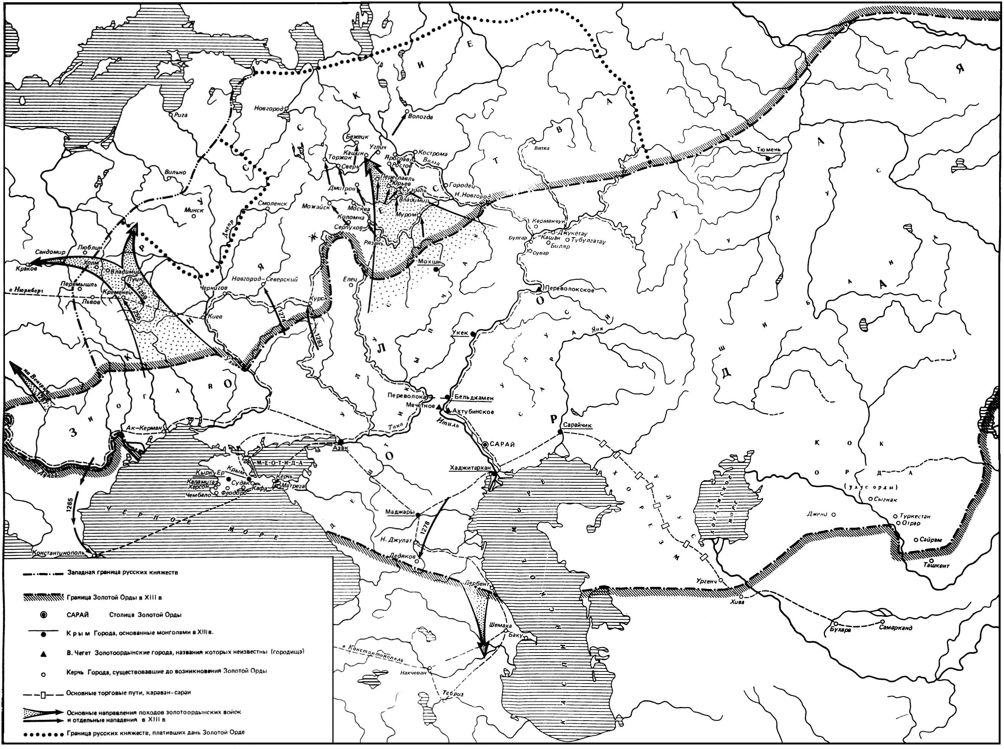

Карта Золотої Орди ХІV ст.
З книги В. Л. Егоров. Историческая география Золотой Орды в XIII-XIV вв. – Москва, «Наука», 1985. – 245 с.
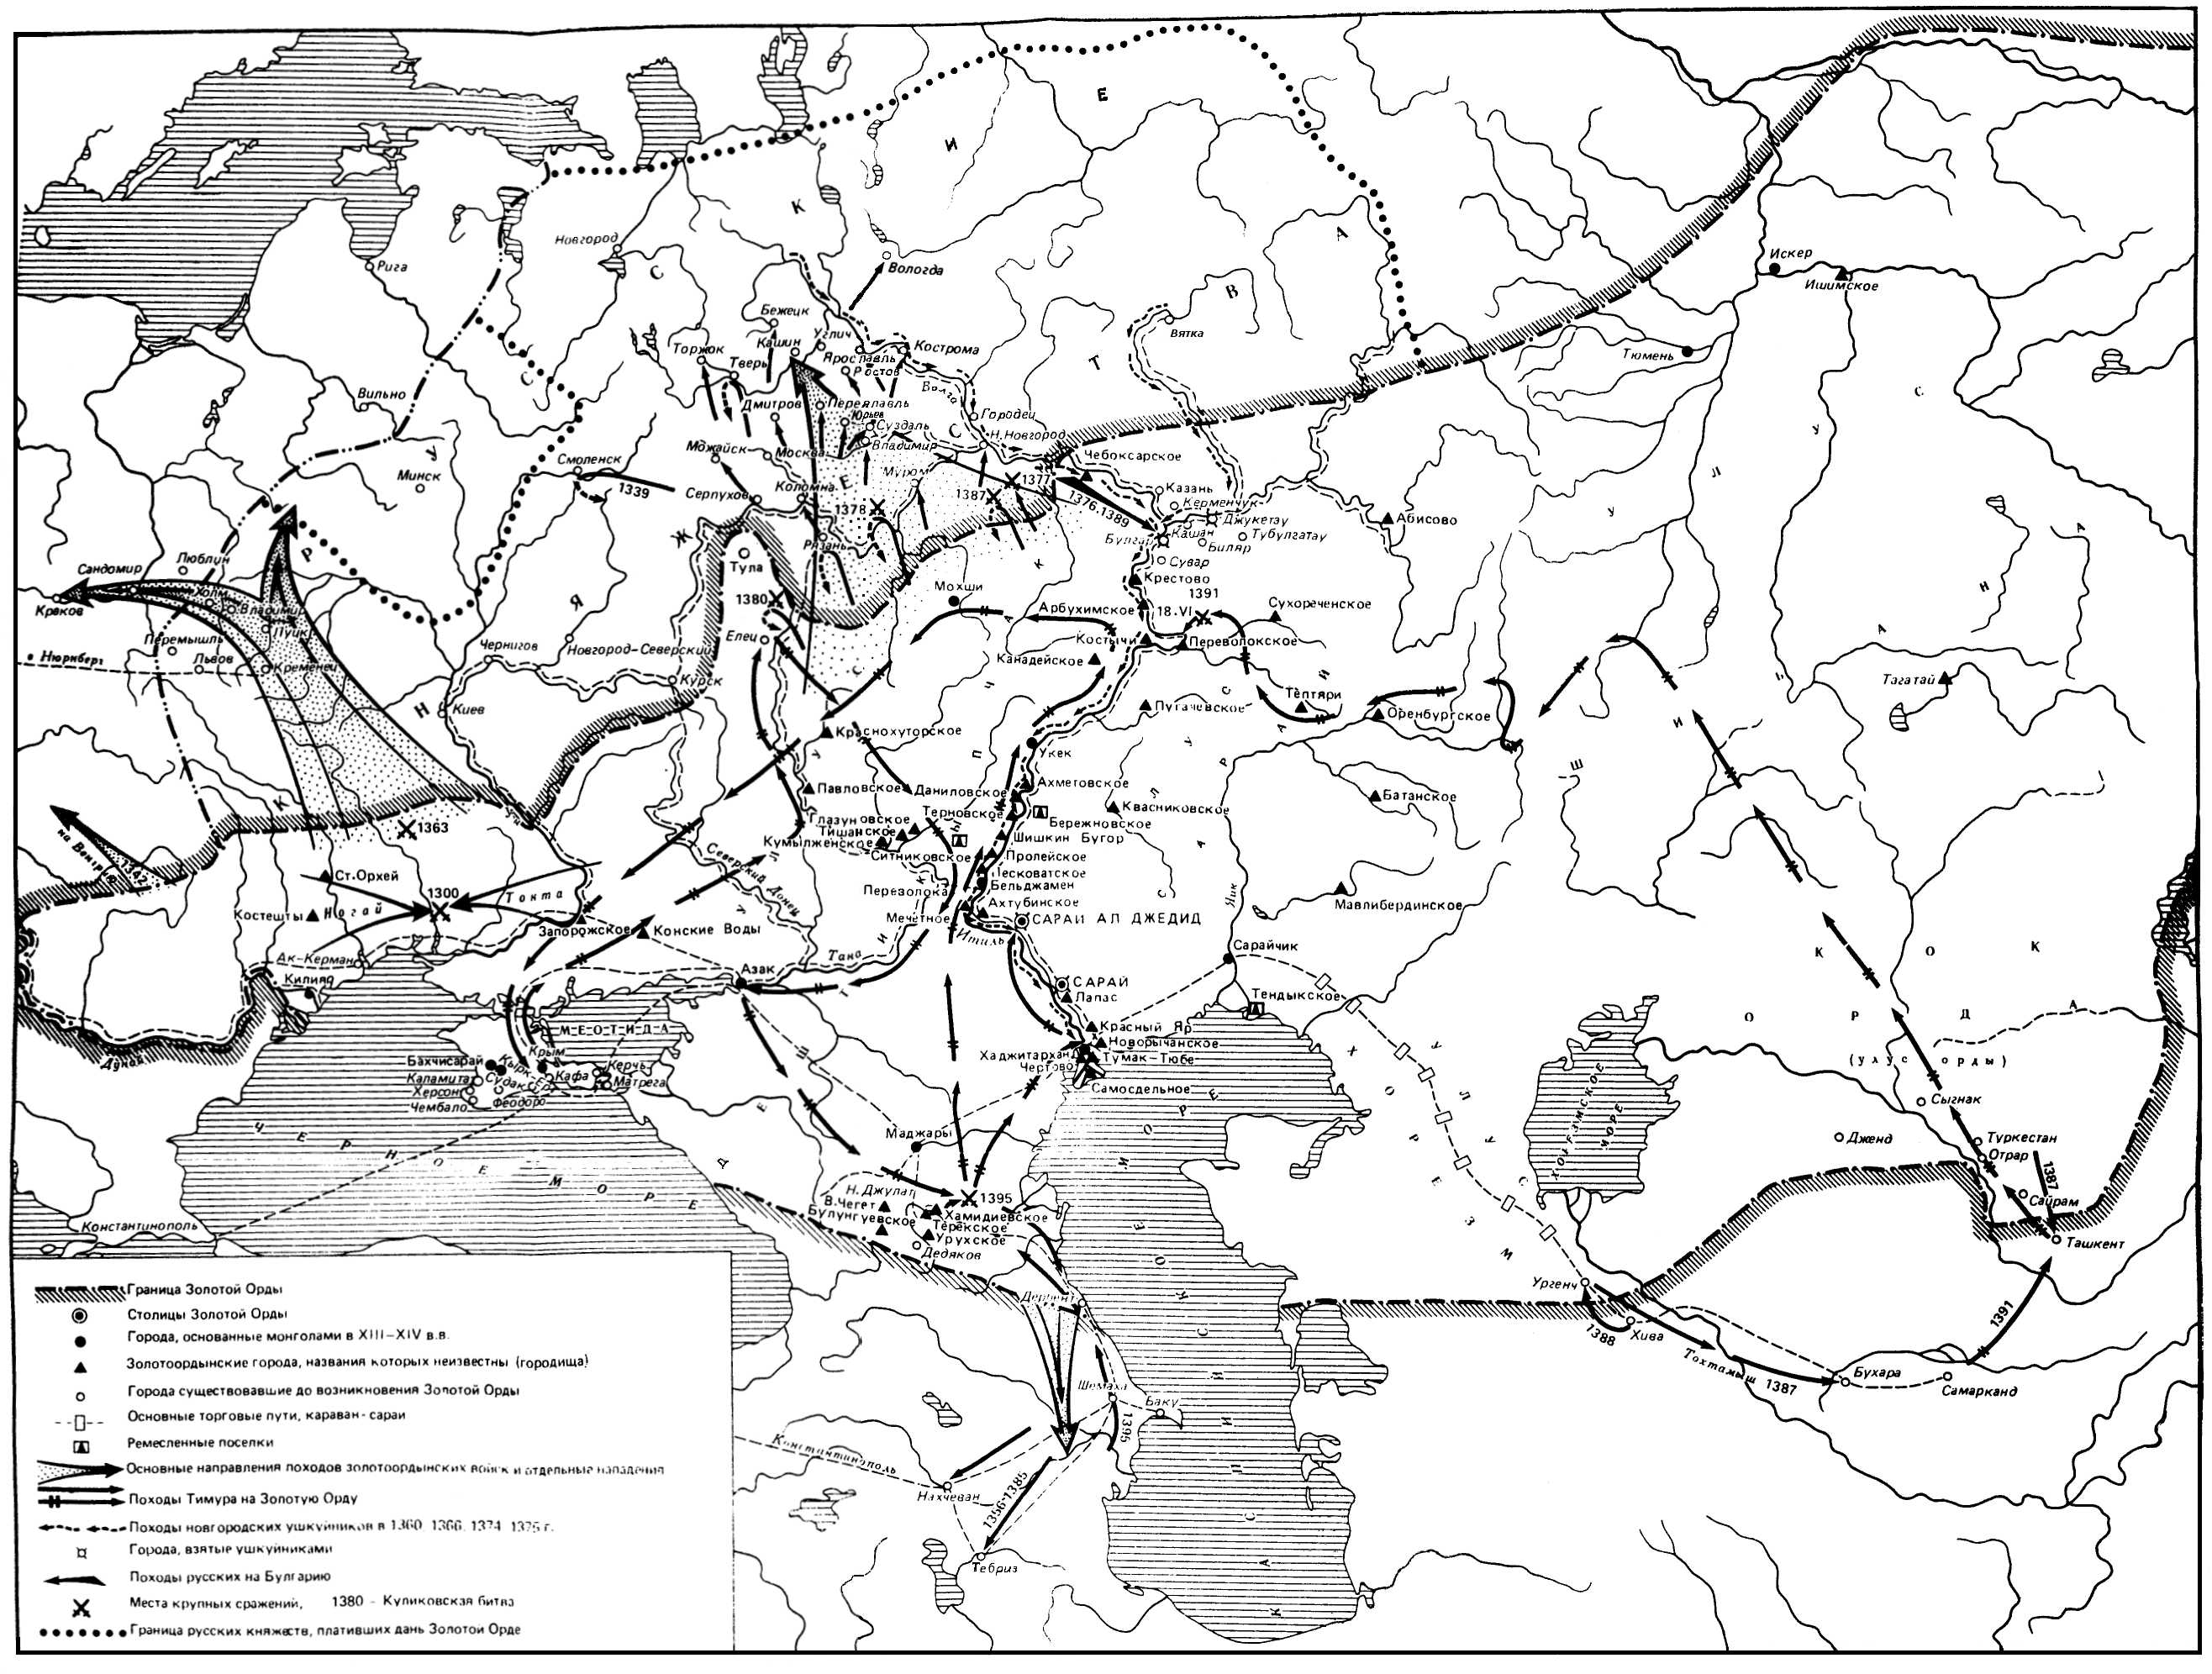

До кредиту 6

Карта Запорозьких Січей у 1552-1775 роках

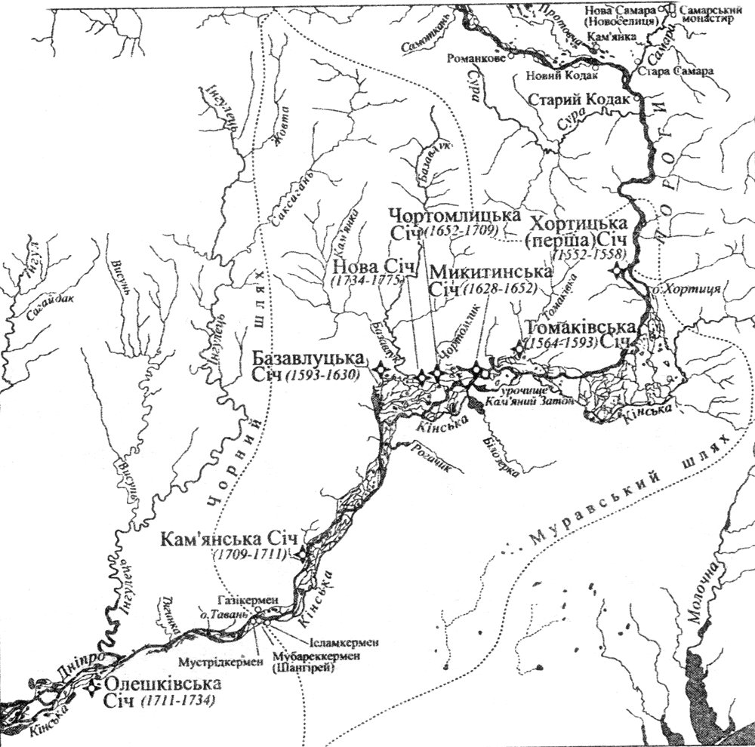

Замок Д. Вишневецького на острові Мала Хортиця
(малюнок-реконструкція В. Ленченка)
Зі статті Ленченко В. Л. Острів Хортиця і Запорозька Січ // Військово-історичний альманах. – 2011. – Число 1 (22). – 83.
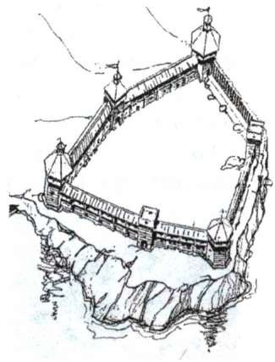

Реконструкція Чортомлицької Січі (реконструкція В. Ленченка)
З книги Козацькі Січі (нариси з історії українського козацтва XVI-ХІХ ст.) / В. Смолій (відповідальний редактор) – К.: Запоріжжя, 1998. – С. 245.
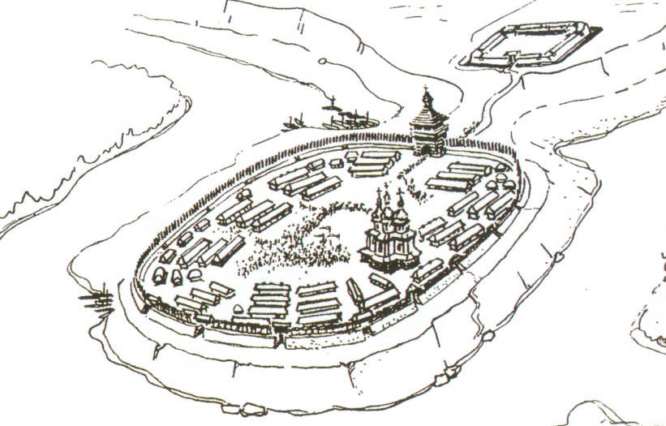

Реконструкція Нової Січі (малюнок-реконструкція В. Ленченка)
З книги Археологія доби українського козацтва XVI-XVIII ст. / Д. Я. Телегін (відп. ред.), І. С. Винокур, О. М. Титова, І. К. Свєшніков та ін.: Навч. посібник. –
К.: ІЗМН, 1997. – С. 39.
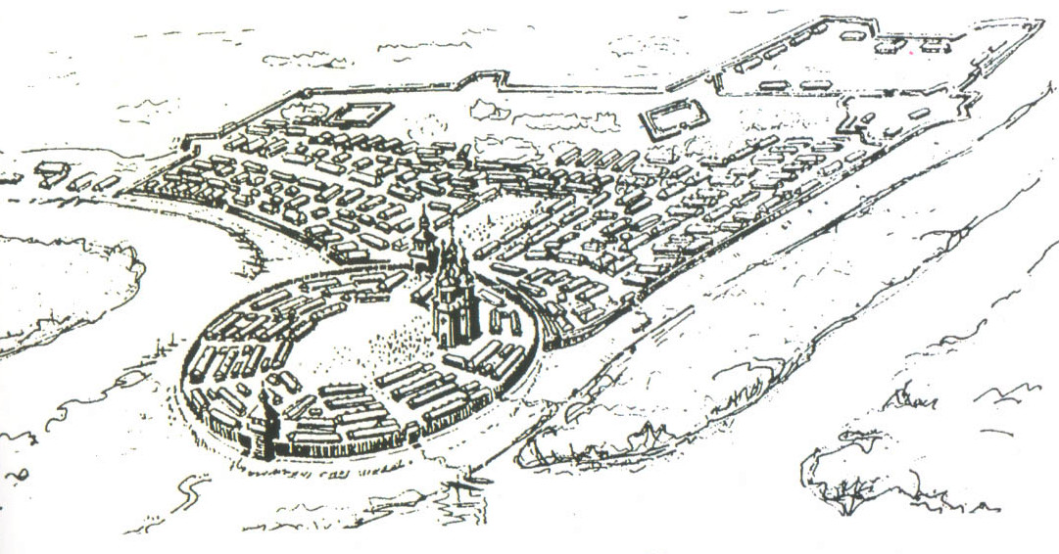

Кам’яні монументи на могилах чорноморських козаків та їх спадкоємців у Північно-Західному Причорномор’ї (XVIII-ХІХ ст.):
1,2,4,5 – с. Нерубайське, 3,10 – с. Усатово, 6,8,9 – Фоміна Балка
З книги Археологія доби українського козацтва XVI-XVIII ст. / Д. Я. Телегін (відп. ред.), І. С. Винокур, О. М. Титова, І. К. Свєшніков та ін.: Навч. посібник. – К.: ІЗМН, 1997. – С. 47.
